宁夏政府采购信用评价系统

（代理机构子系统）
操作手册

目录
1.代理机构登录 4
2. 系统首页 5
2.1首页快捷方式 5
2.1.1基本信息和信用得分、等级查看 5
2.1.2代理项目信息查看 6
2.1.3行政处罚信息数量查看 7
2.1.4被质疑、投诉项目信息数量统计查看 7
2.1.5快速处理信息 8
3. 评价管理 10
3.1待评价项目 10
3.1.1查询条件重置 10
3.1.2评价 11
3.1.2.1采购单位评价 12
3.1.2.2专家评价 14
3.1.2.3供应商评价 19
3.1.2.4全部默认评价 23
3.2被扣分项目 25
3.2.1被扣分项目查看 25
3.2.2查询条件重置 26
3.2.3异议申请 27
3.3处理异议项目 29
3.2.1异议项目查看 30
3.2.2查询条件重置 31
3.2.3异议处理 32
3.4异议处理超期被扣分项目 35
3.5查询 35
3.5.1被评价项目 35
3.5.1.1被评价项目详情查看 36
3.5.1.2查询条件重置 37
3.5.2已评价项目 37
3.5.2.1已评价项目详情查看 38
3.5.2.2查询条件重置 39
3.5.3违法违规情形 40
3.5.3.1违法违规情形查看 40
3.5.3.2查询条件重置 41
3.5.4违法违规详情 42
3.5.4.1违法违规详情查看 43
3.5.4.2查询条件重置 44

1.代理机构登录
打开IE浏览器，在搜索引擎中输入“宁夏政府采购网”，点击带“官方”标签的链接，进入宁夏政府采购网首页，如下图所示。点击“宁夏政府采购信用评价系统”图标，则进入宁夏政府采购信用评价系统登录界面。
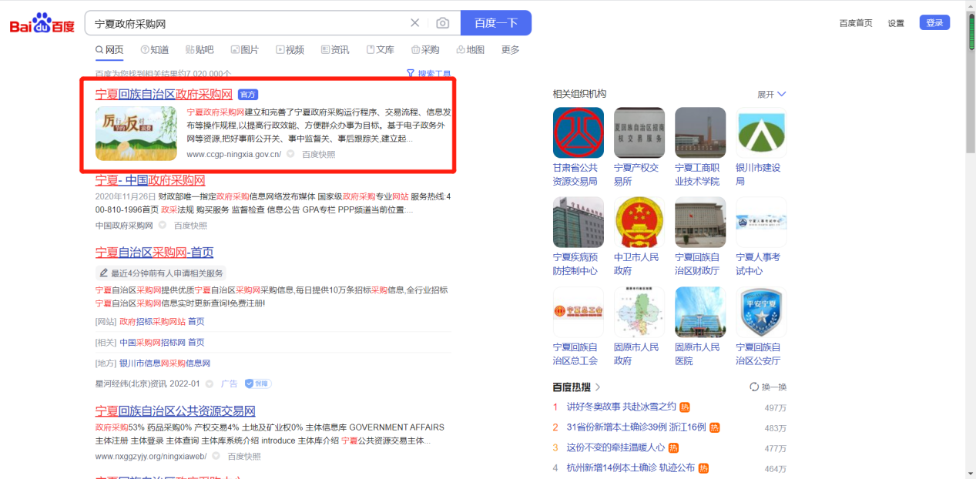
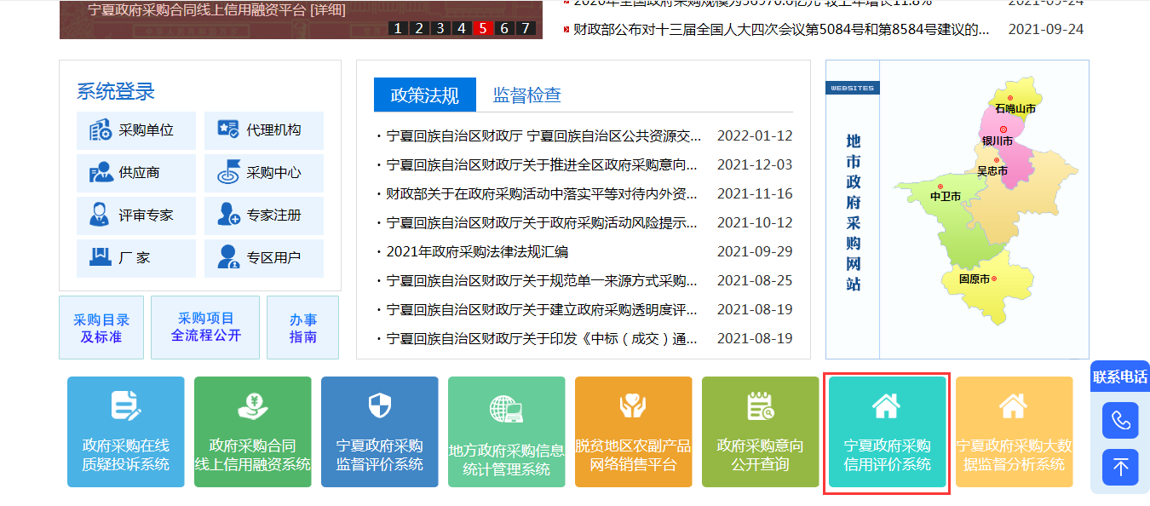
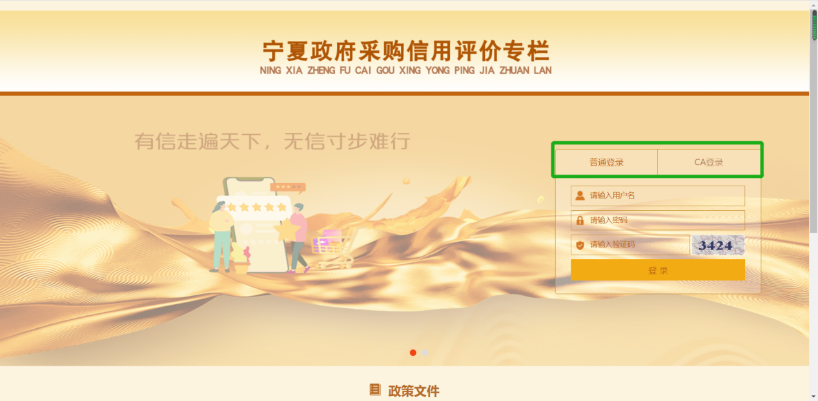
用普通登录（输入账号密码和验证码）登录或CA登录（插入CA锁，输入密码和验证码）即可。
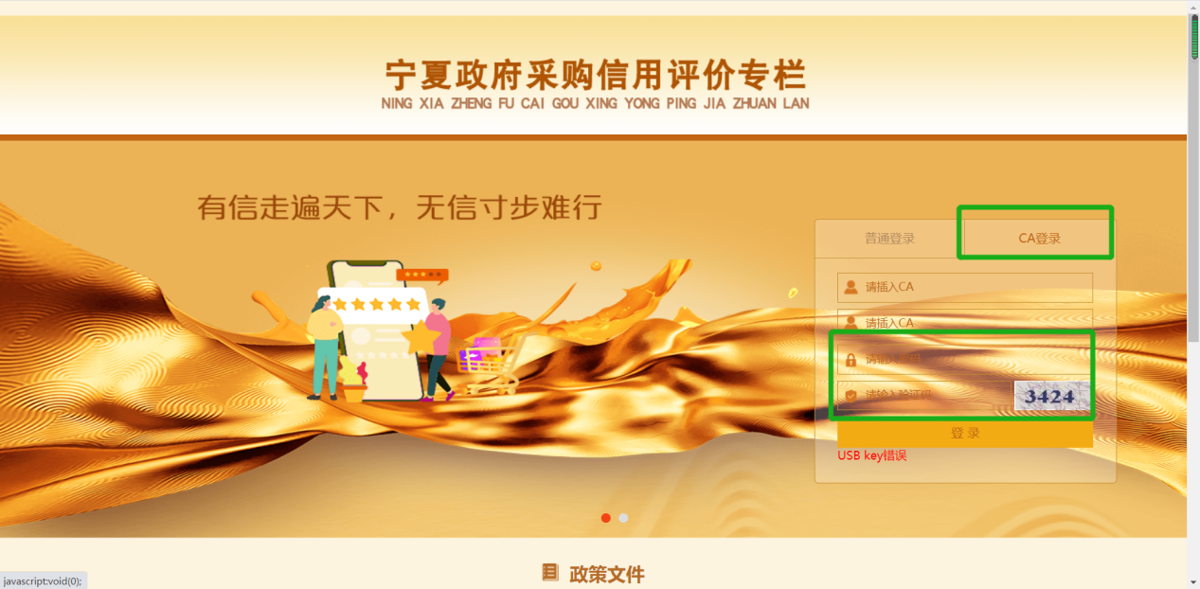

系统首页

2.1首页快捷方式

2.1.1基本信息和信用得分、等级查看
进入主页后可查看本单位基本信息、信用评分和信用等级等相关信息。
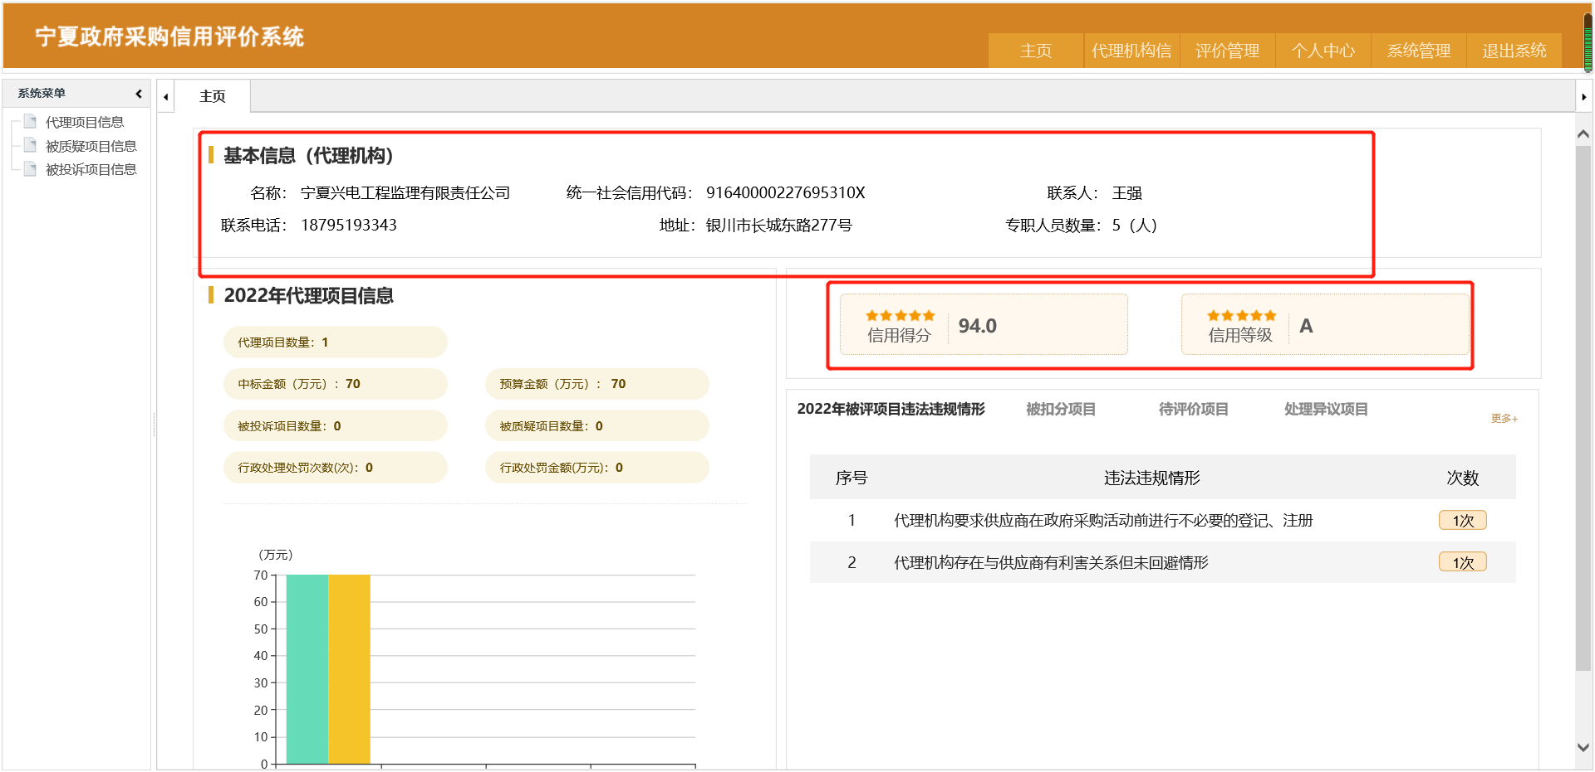

2.1.2代理项目信息查看
查看中标信息时点击如下图所示区域（主页“代理项目数量”、“中标金额”、“预算金额），可跳转查看代理项目信息：
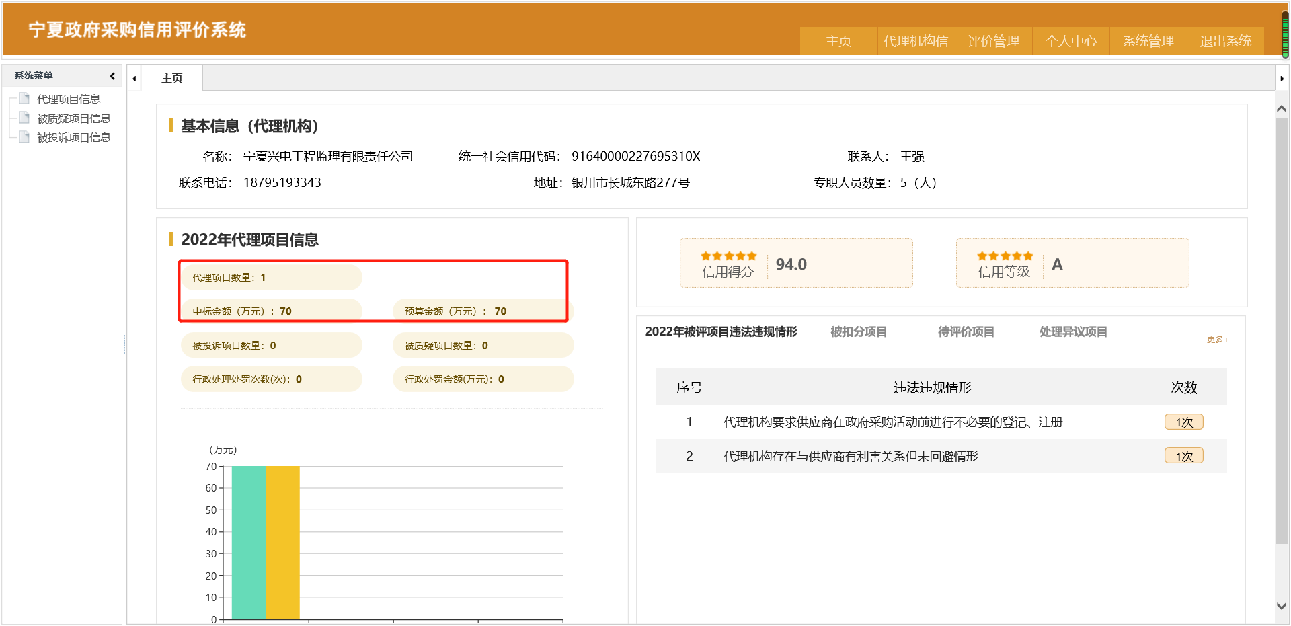
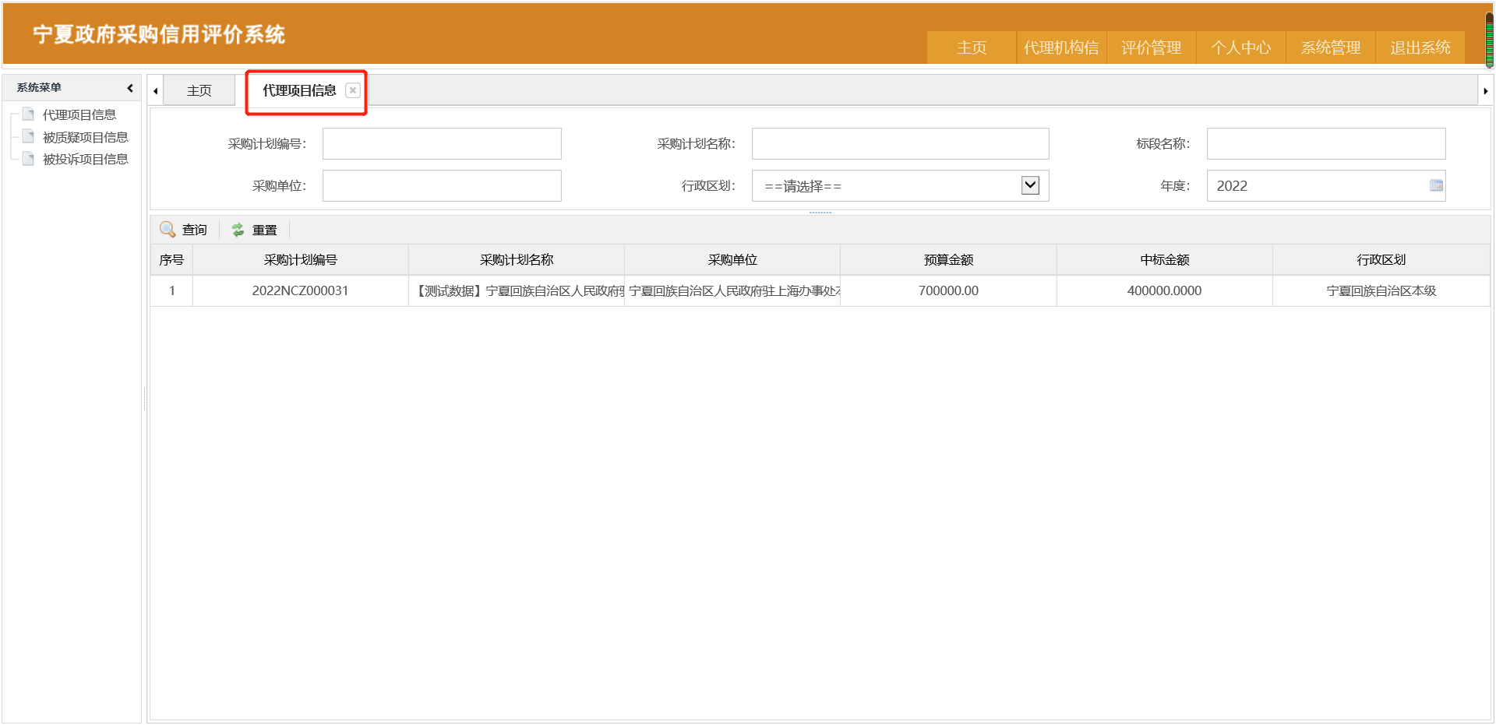

2.1.3行政处罚信息数量查看
如下图所示区域可显示本单位行政处罚次数和金额统计：
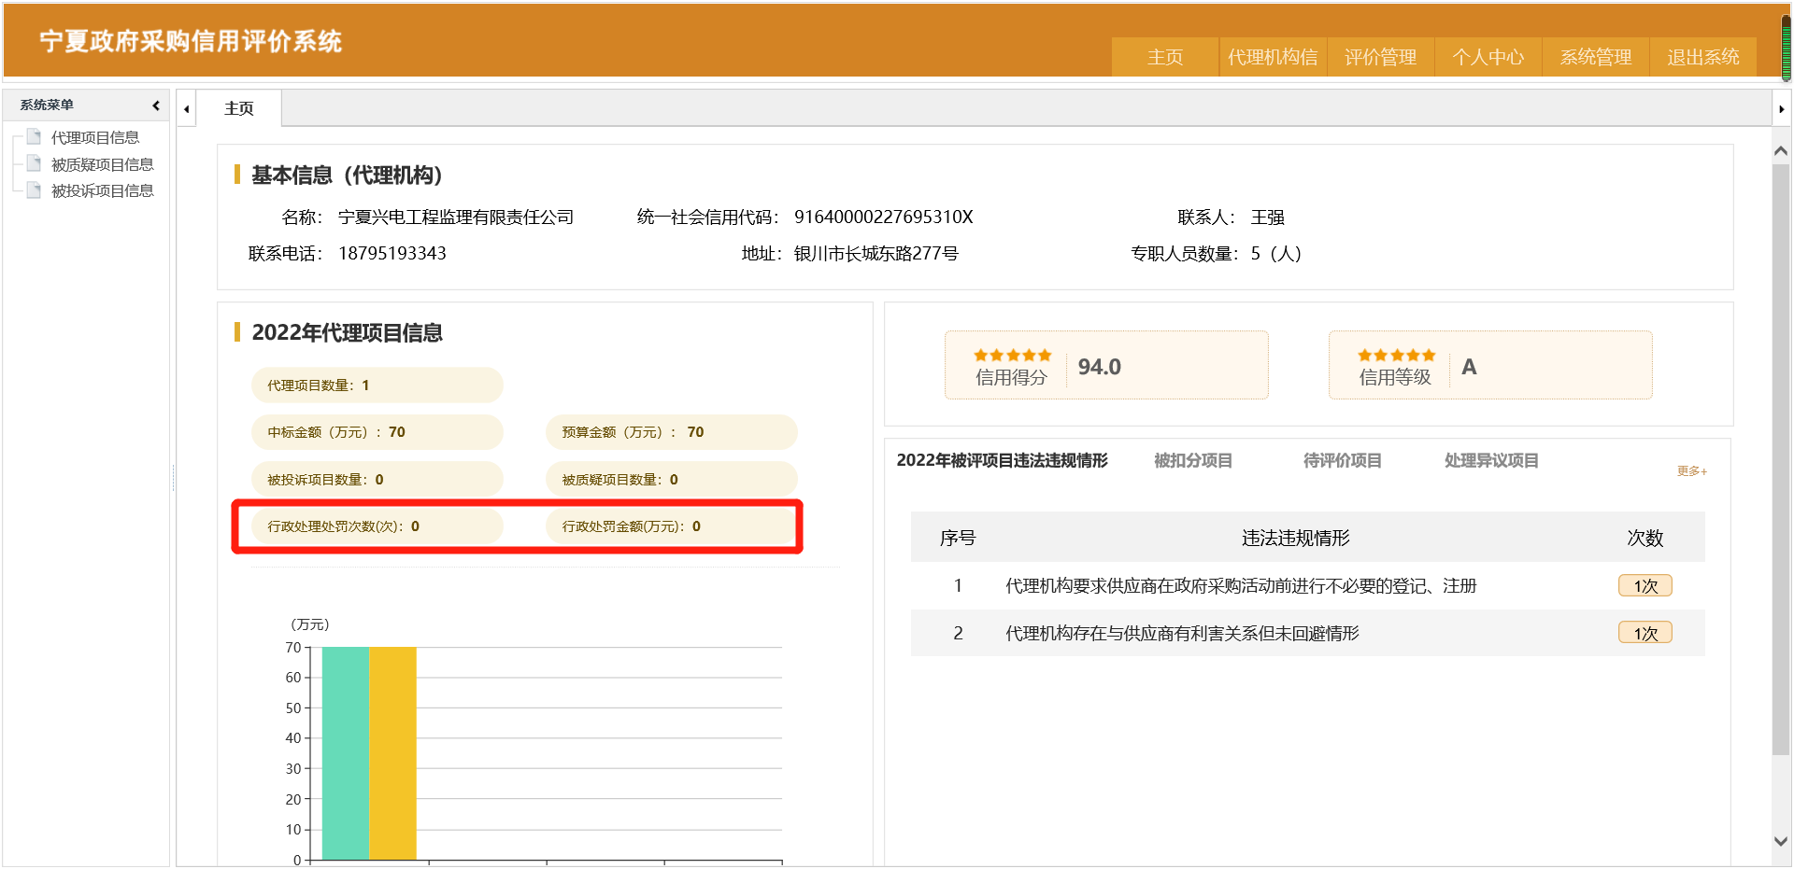

2.1.4被质疑、投诉项目信息数量统计查看
如下图所示区域，可查看本单位被质疑次数或被投诉次数统计信息，点击对应条目可跳转查看被投诉或被质疑项目信息。
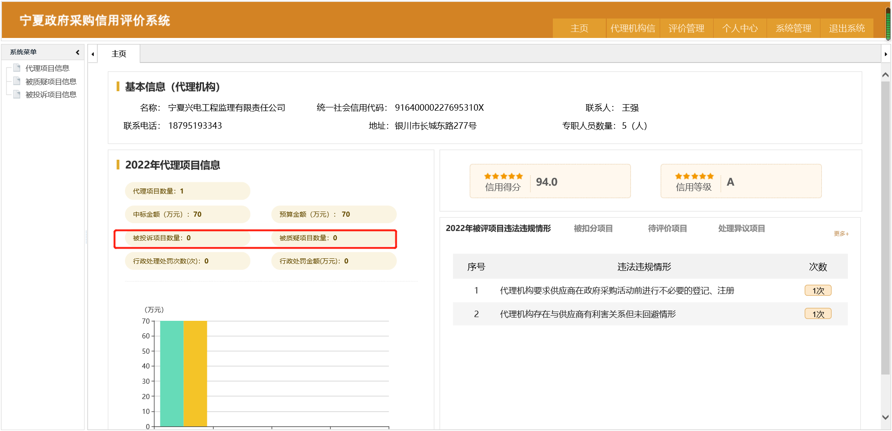
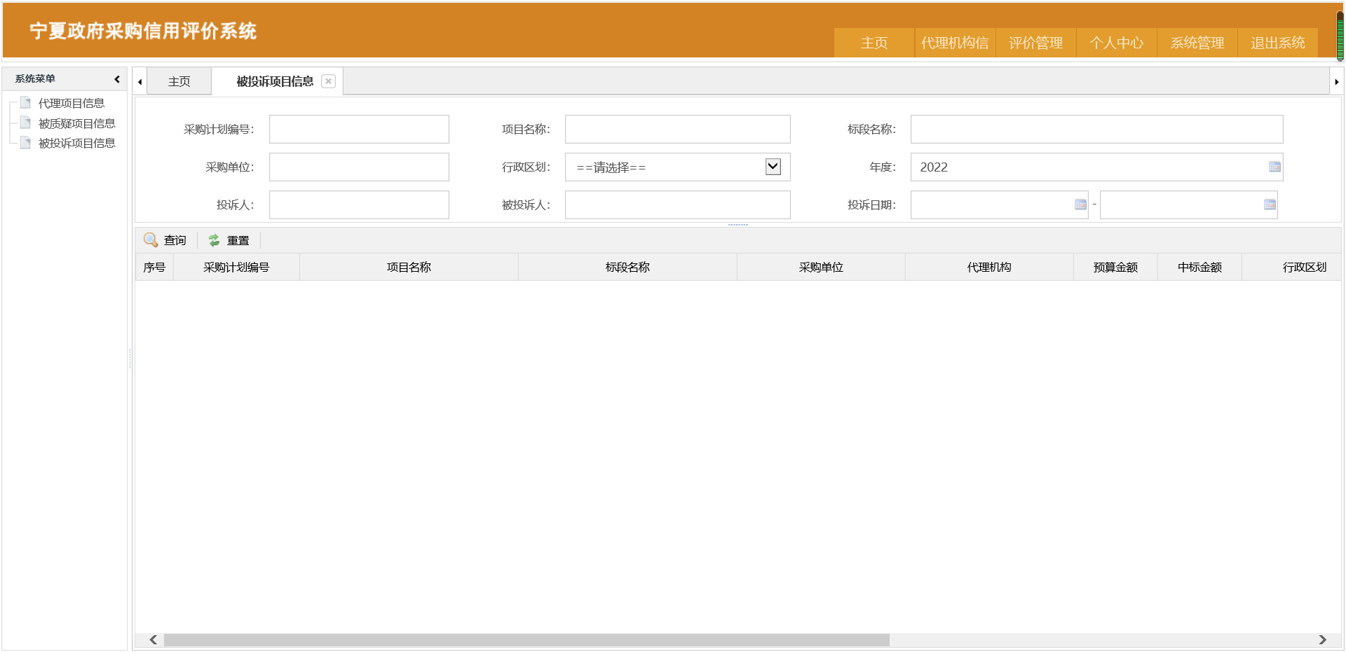
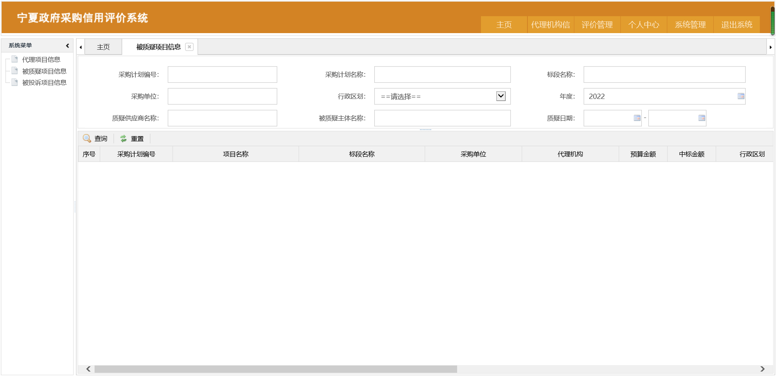

2.1.5快速处理信息
首页右下角，点击可快速进入并查看“2022年被评项目违法违规情形”、“被扣分项目”、“待评价项目”及“处理异议项目”。
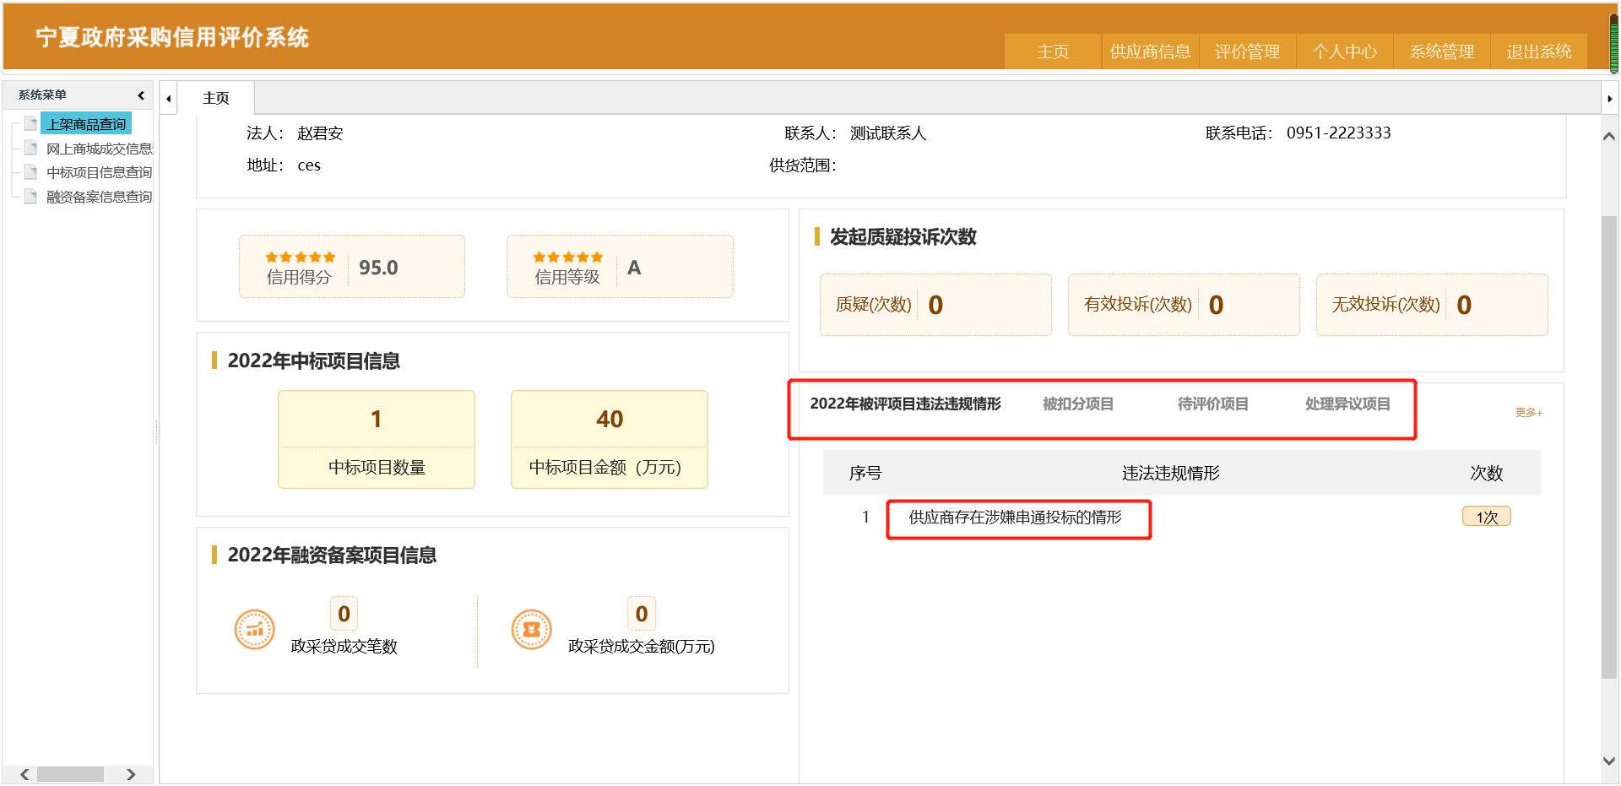
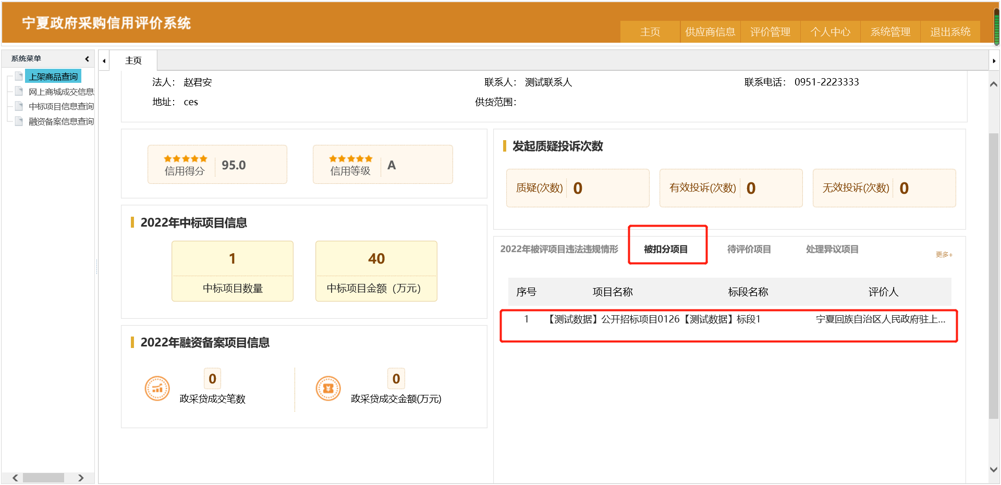
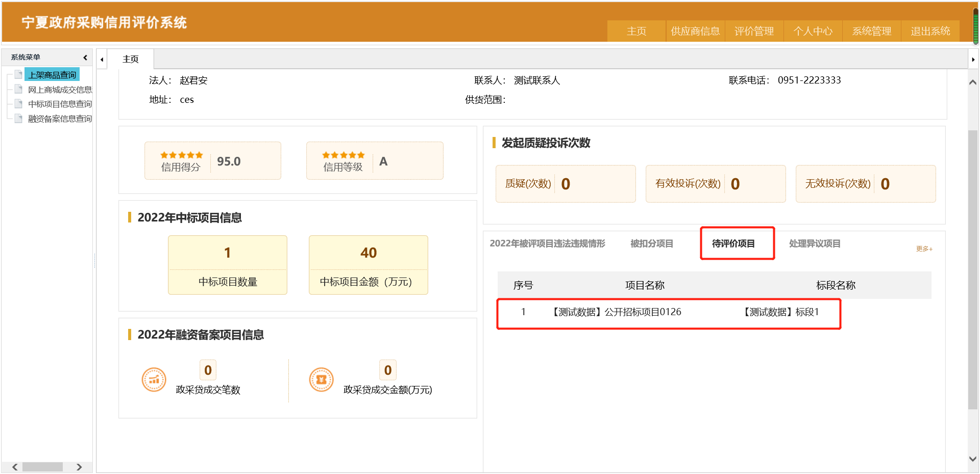
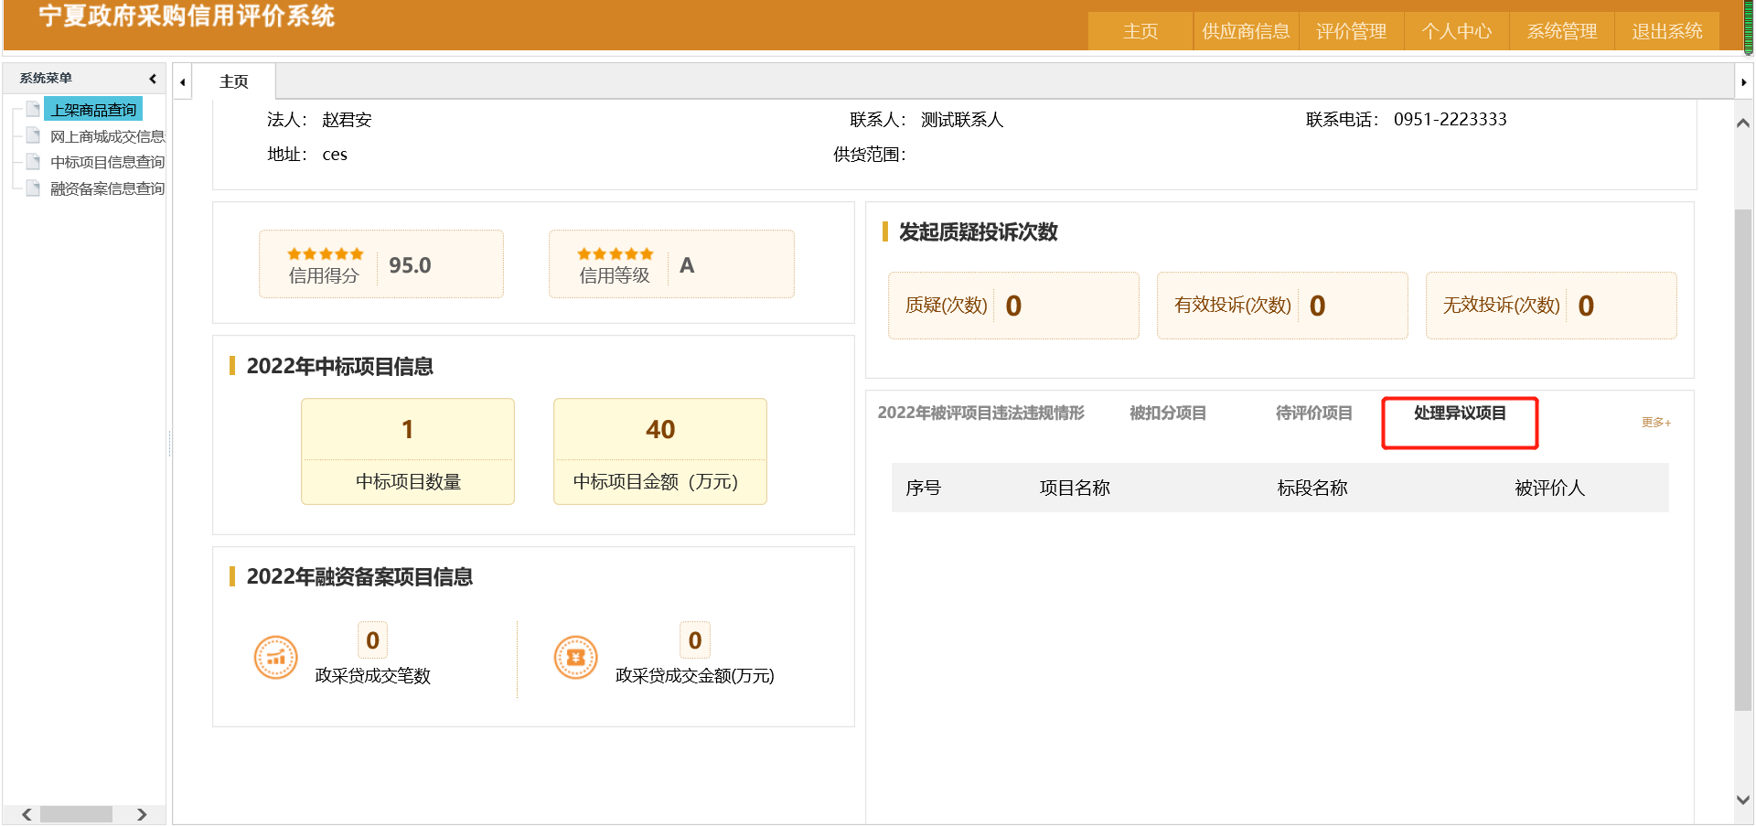

评价管理

3.1待评价项目
待评价项目是对采购计划单审核通过且代理机构已经录入中标结果的项目标段进行评价的管理功能。
点击系统右上角导航栏“评价管理”，进入评价管理子菜单，再点击左侧导航树中“待评价项目”节点，如下图所示，可根据查询条件区的“采购计划编号”、“项目名称”、“标段名称”、“代理机构”、“中标日期”等信息执行查询操作。
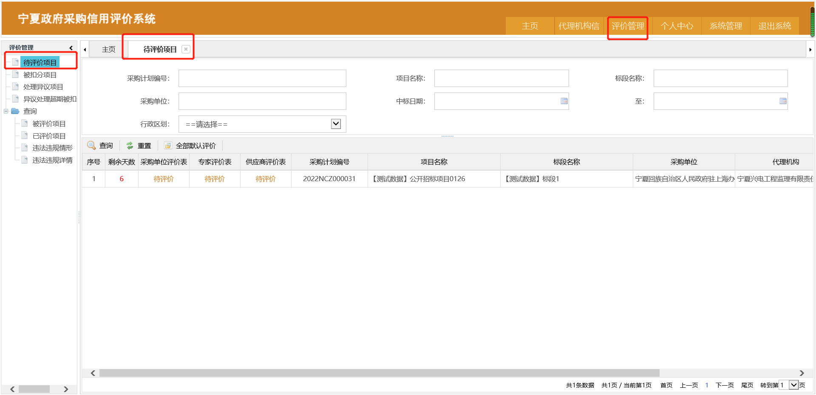

3.1.1查询条件重置
当查询条件区的内容过多需一键清除查询条件时，可点击按钮域中的“重置”按钮，所有的查询条件当即为空。
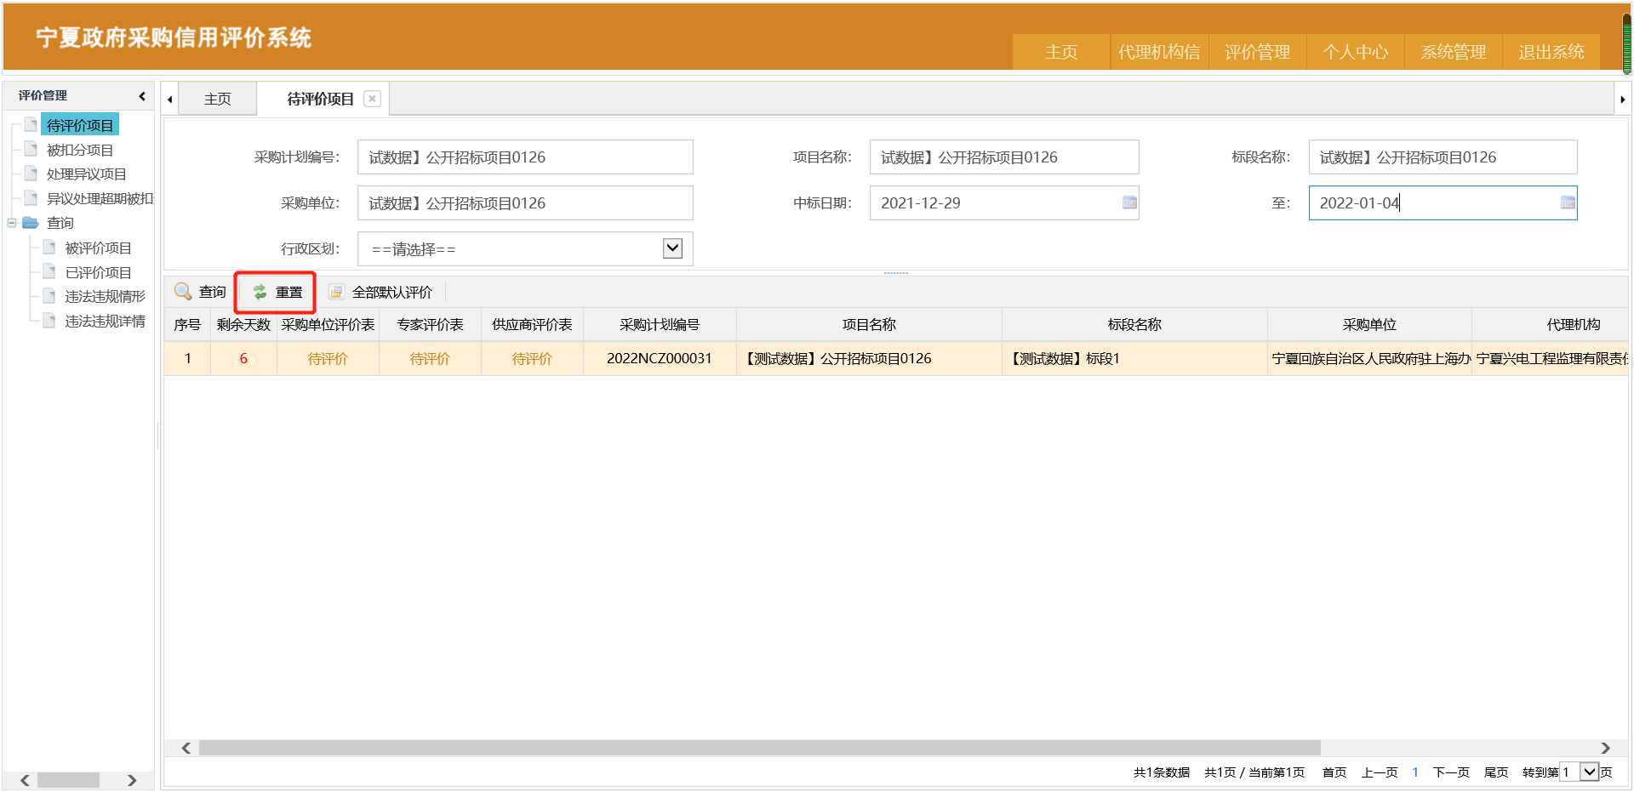
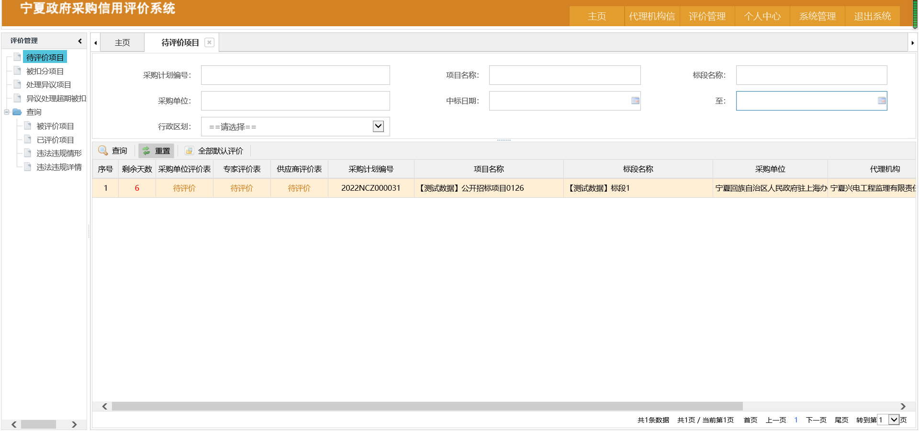

3.1.2评价
采购项目自中标之日起5个工作日内需给出评价，超期的的一律默认评价。因此查看待评价项目时，需注意列表区域中的“剩余天数”。
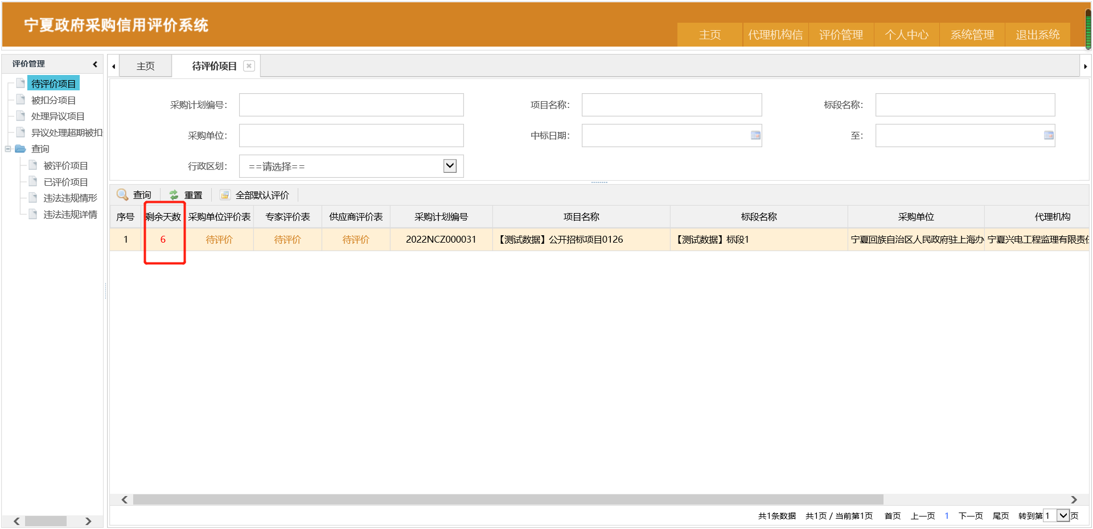

3.1.2.1采购单位评价
点击列表区采购单位评价表下方的“待评价”，即可进入采购人评价表进行评价。
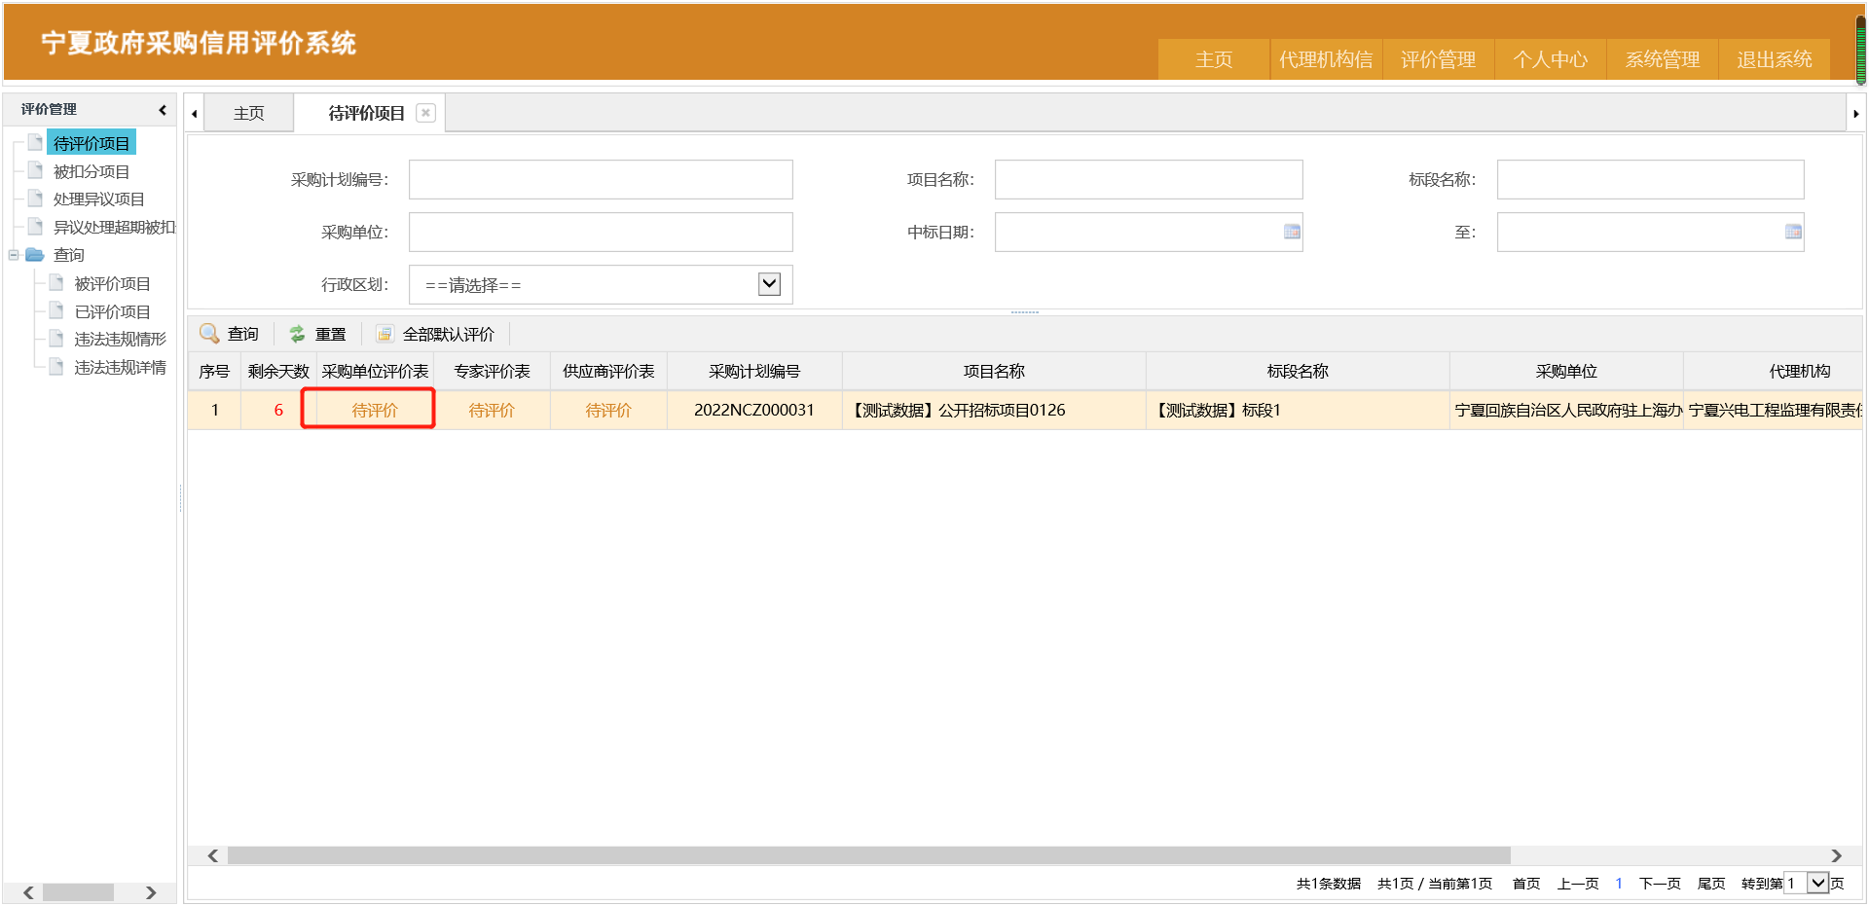
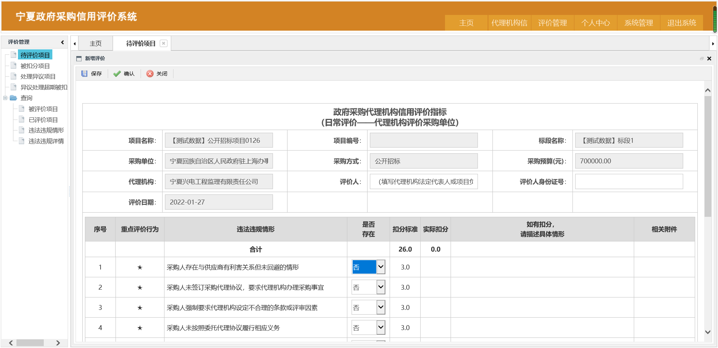
如下图所示，评价人和评价人身份信息为必填项，如果采购人存在违法违规行为的，需描述具体情形，并上传说明文件。确认无误点击“保存”或“确认”按钮。
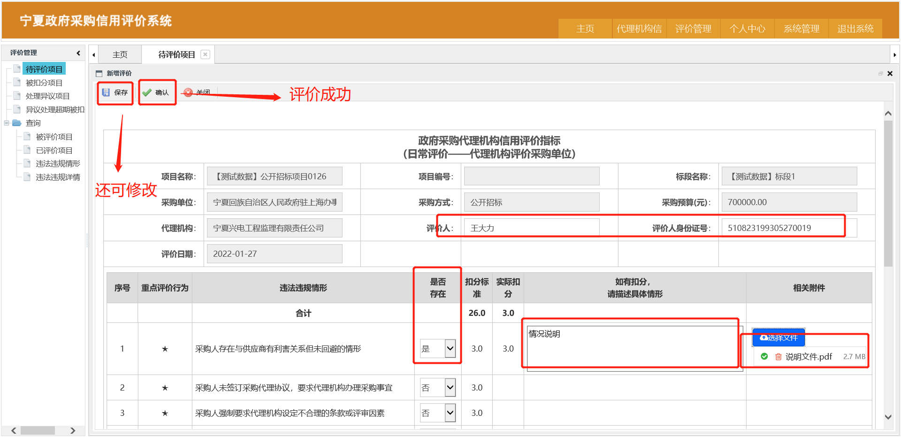
采购人的评价保存情况下，需再次确认评价的，可点击列表区域中“采购人日常评价表”下的“待评价”，进入评价编辑页面再进行相关操作。
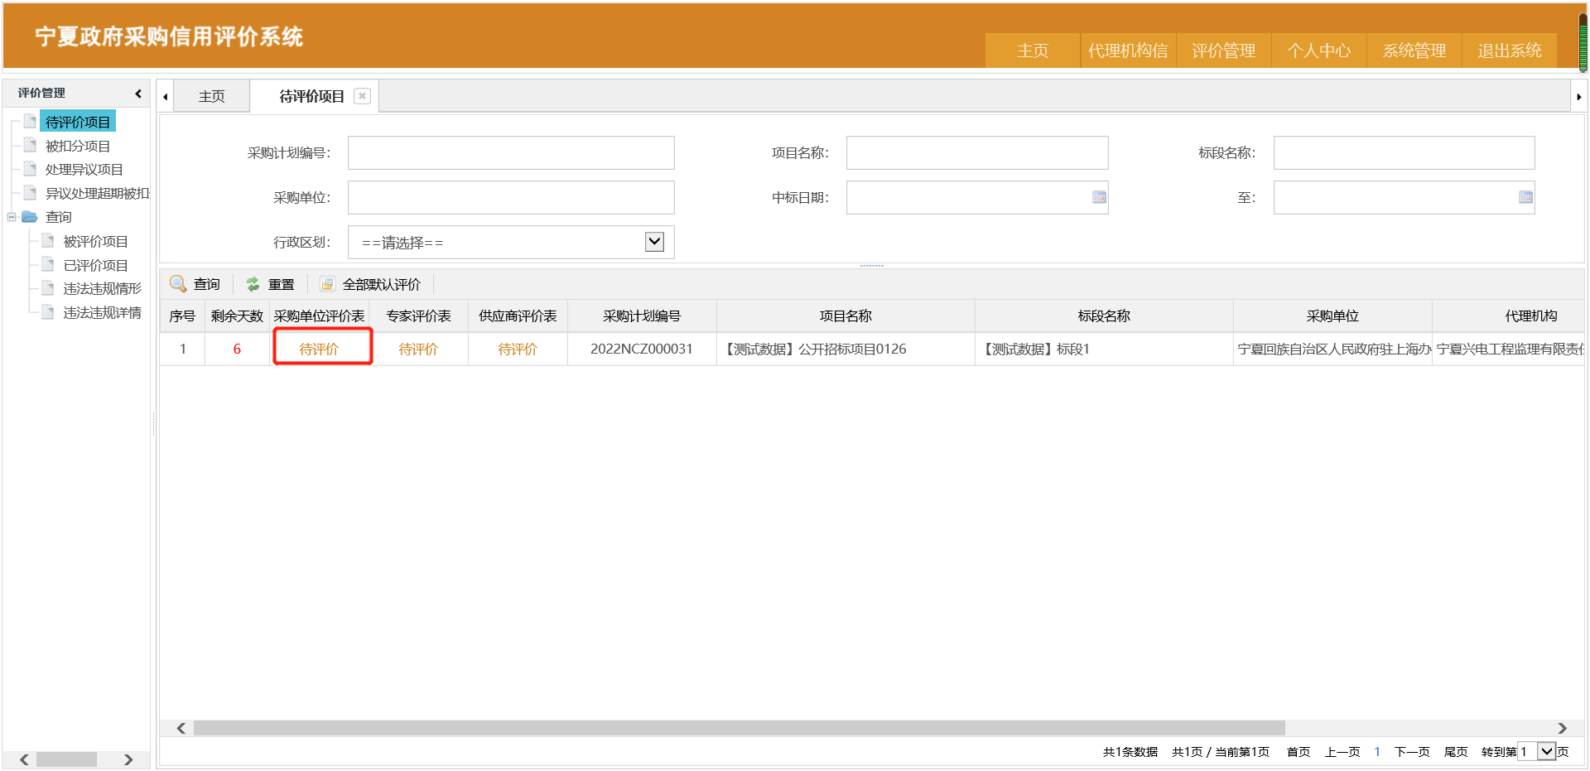
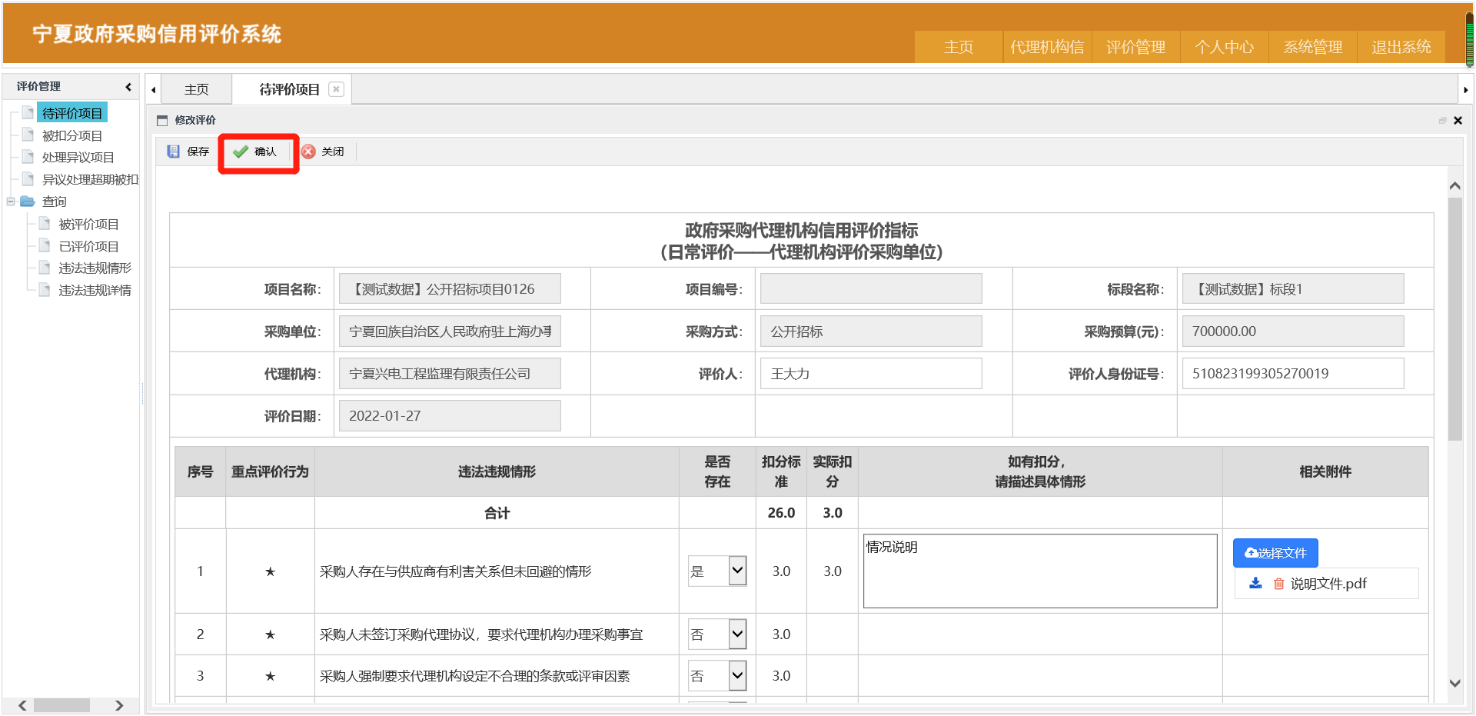
采购人评价成功后的可点击列表区域中“采购单位评价表”下的“待评价”，进入查看采购人评价相关信息。
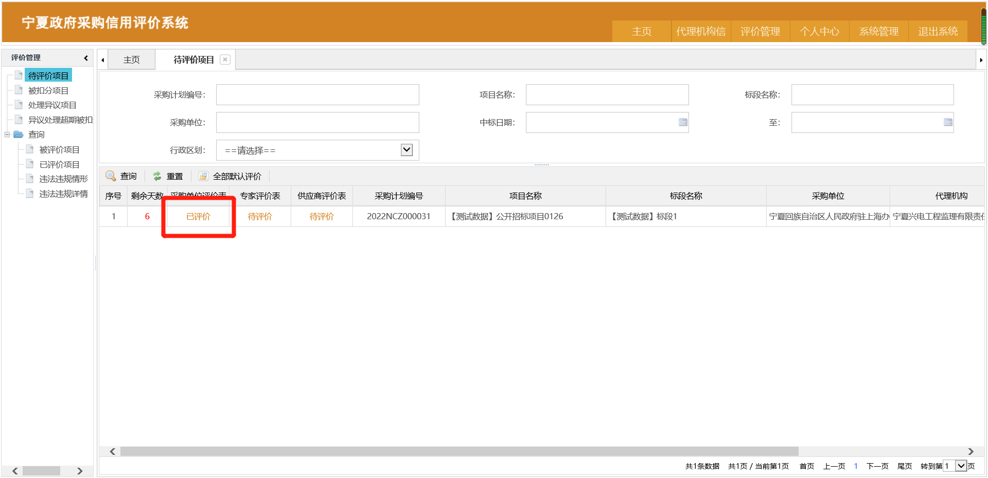
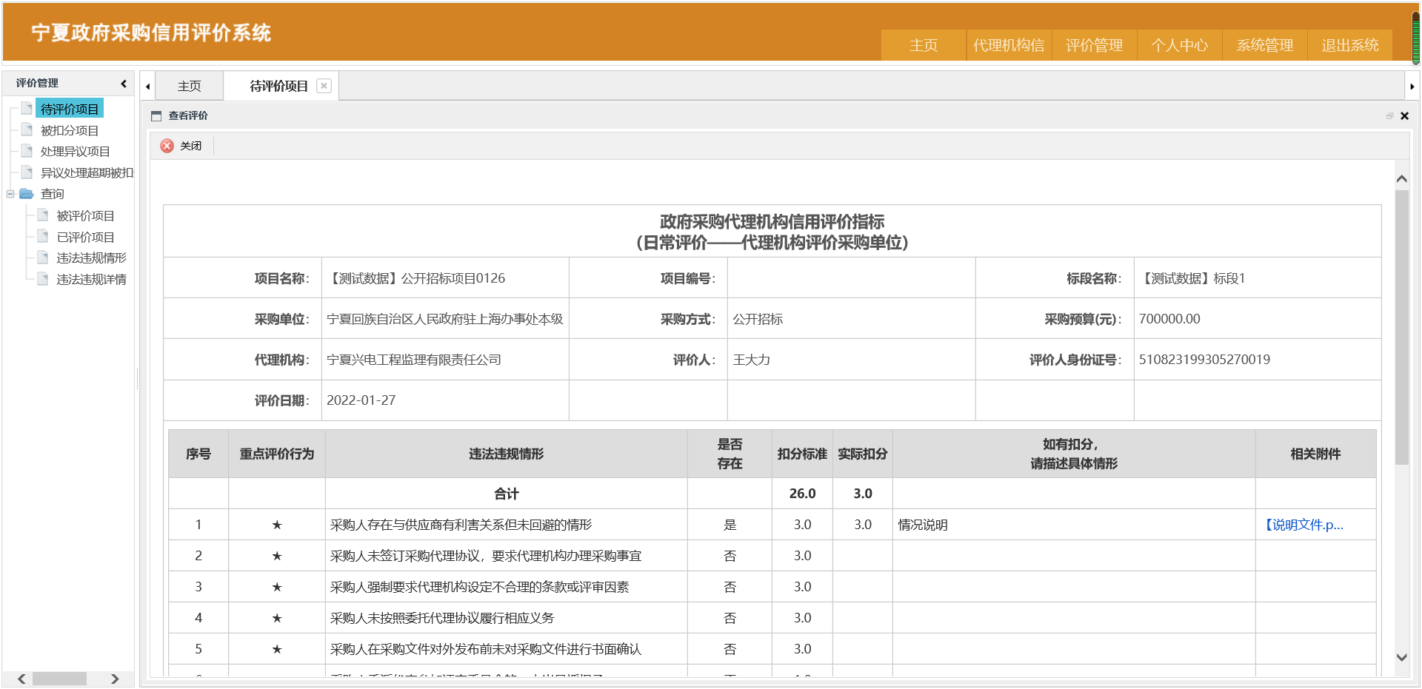

3.1.2.2专家评价
点击列表区专家评价表下方的“待评价”，即可进入专家列表进行评价。
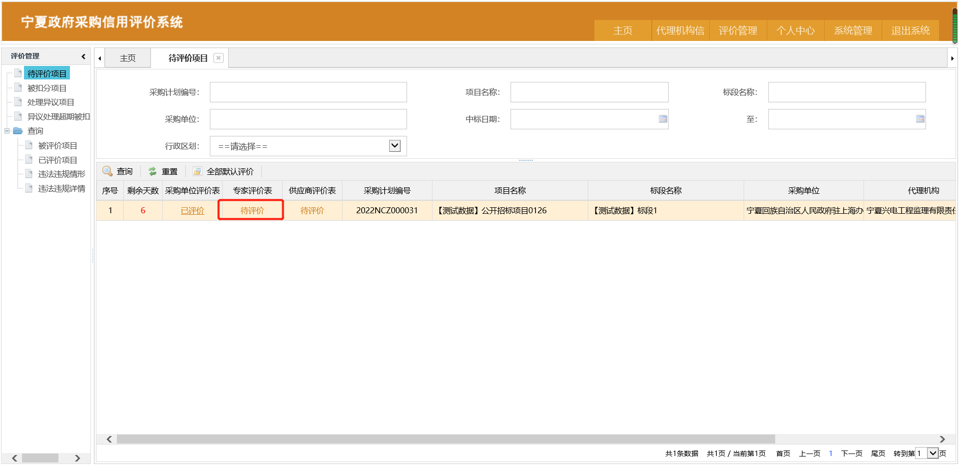
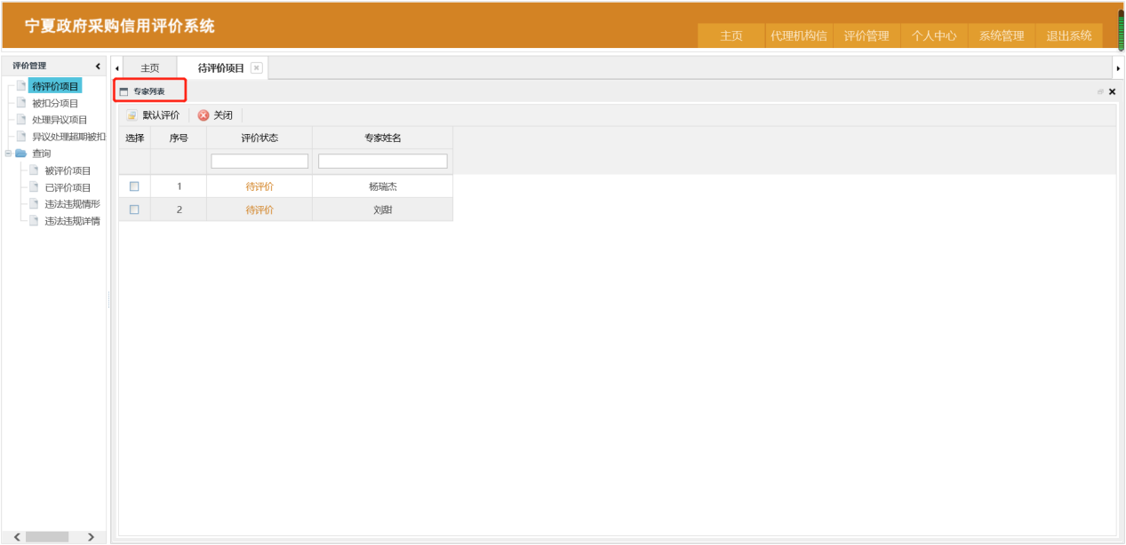
如果默认评价（可多选），选中需要评价专家，点击按钮域的“默认评价”，出现新弹窗，点击确定后，再输入评价人的身份信息，点击保存即可。
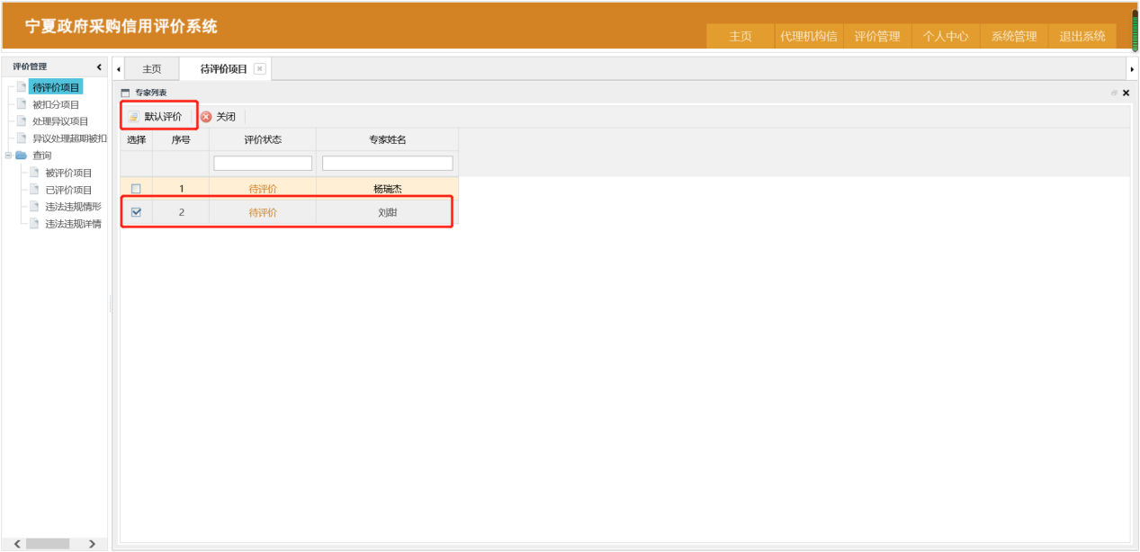
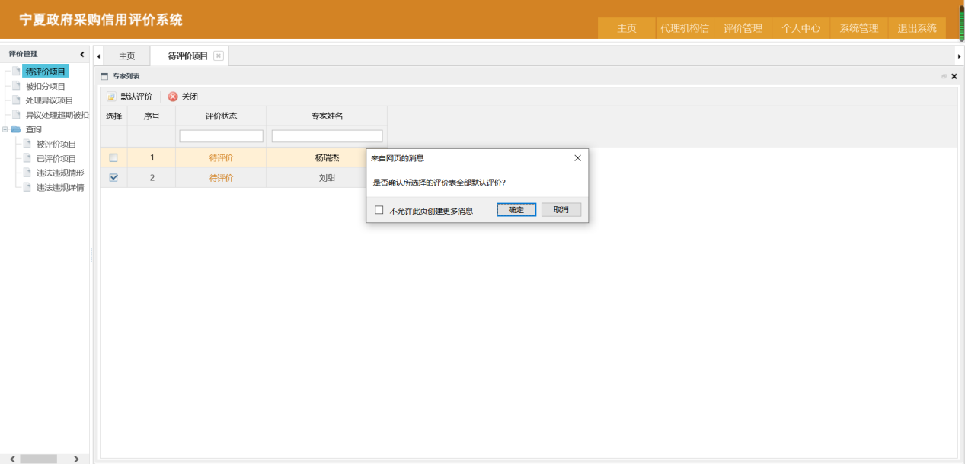
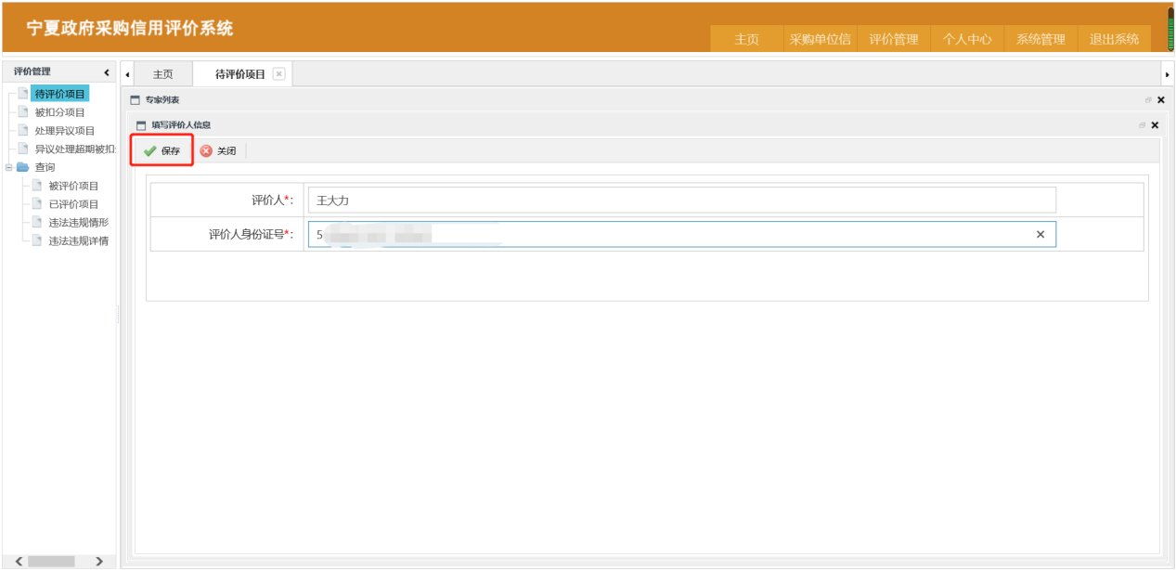
如果对专家的评价指标进行详细评价，可点击专家列表中评价状态下的“待评价”。
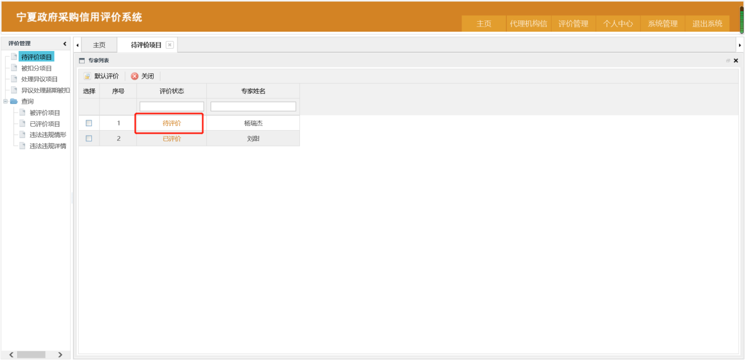
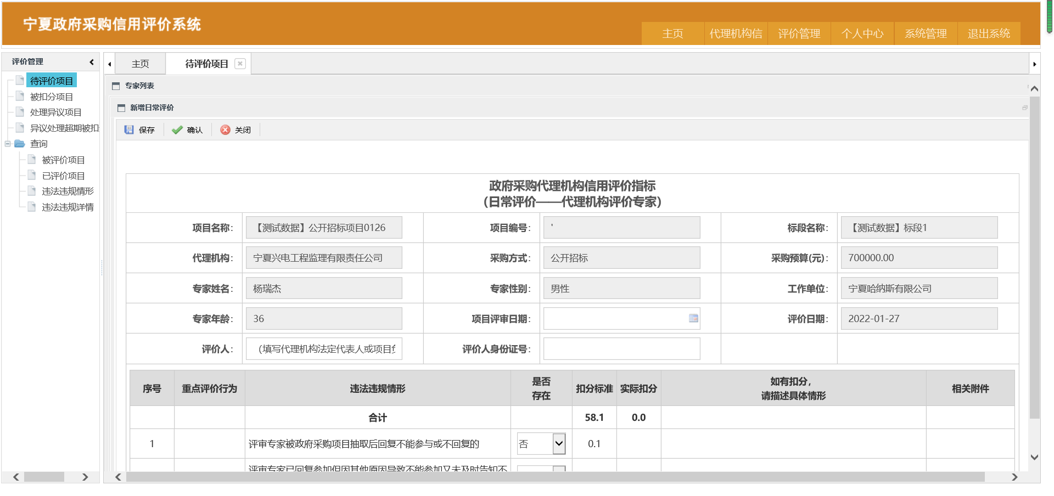
如下图所示，项目评审日期、评价人、评价人身份证号为必填项。如专家存在违规情形的，必须描述具体情形，并上传相关附件。
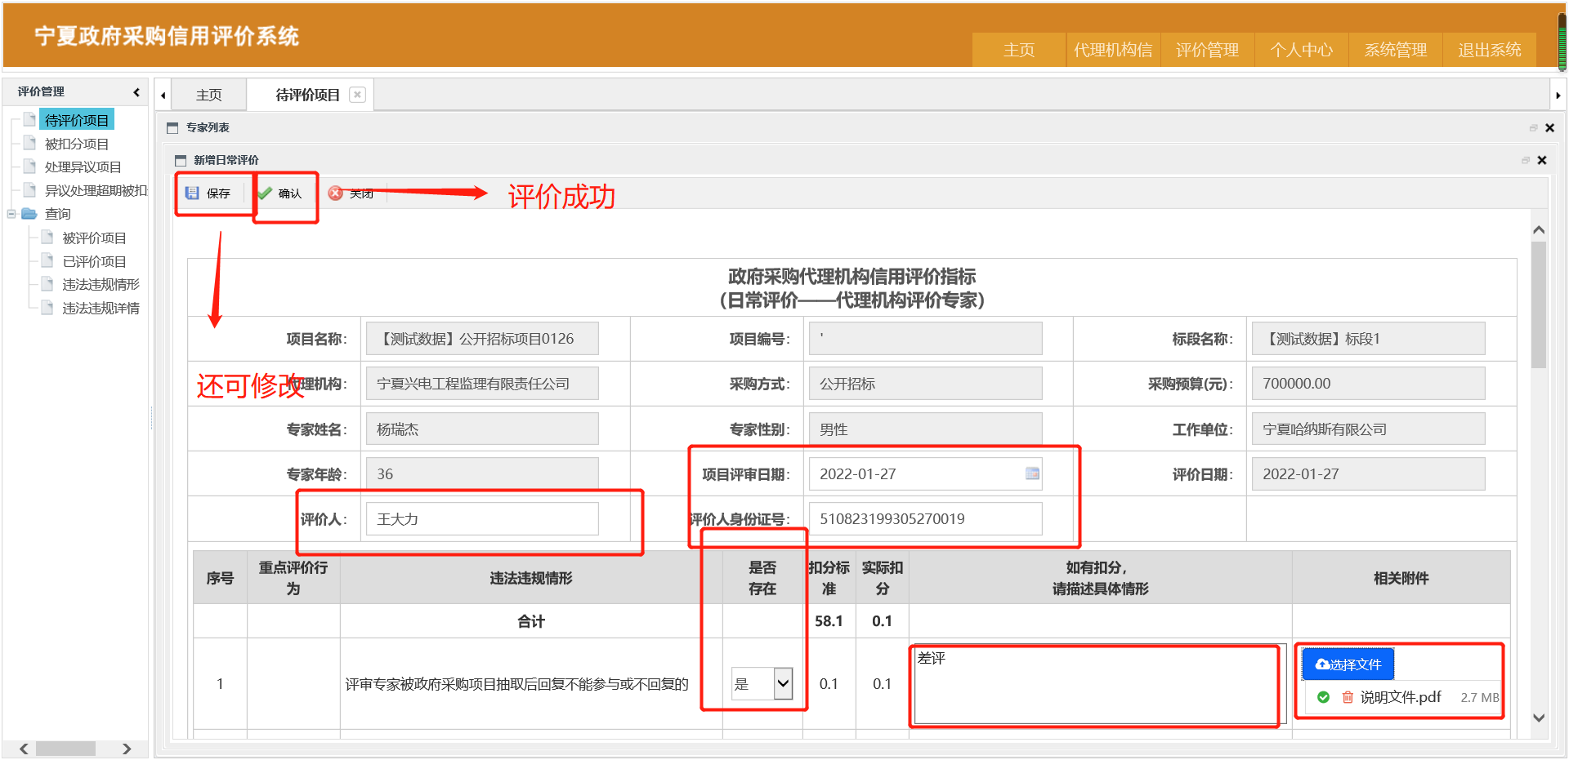
保存评价的专家需再次确认评价的，可点击专家列表中评价状态下的“待评价”，即可再次进入评价页面进行操作。
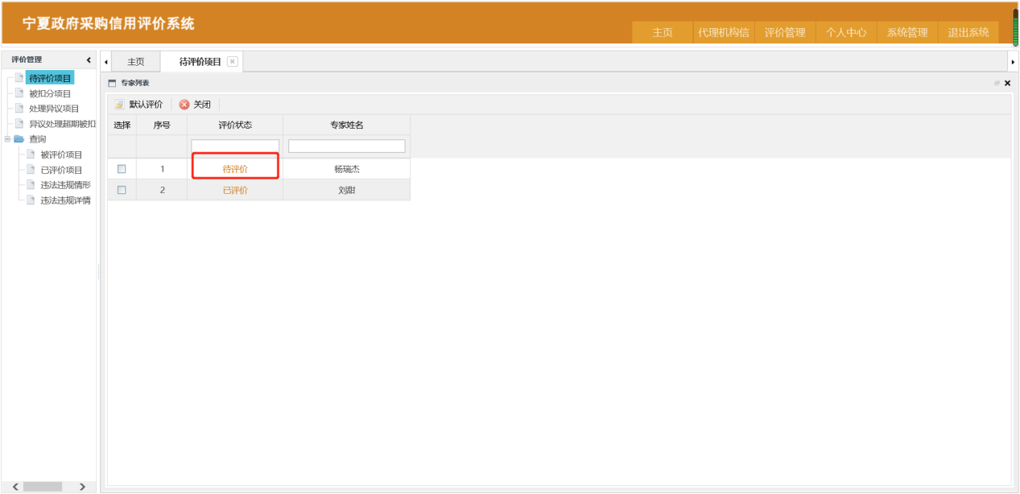
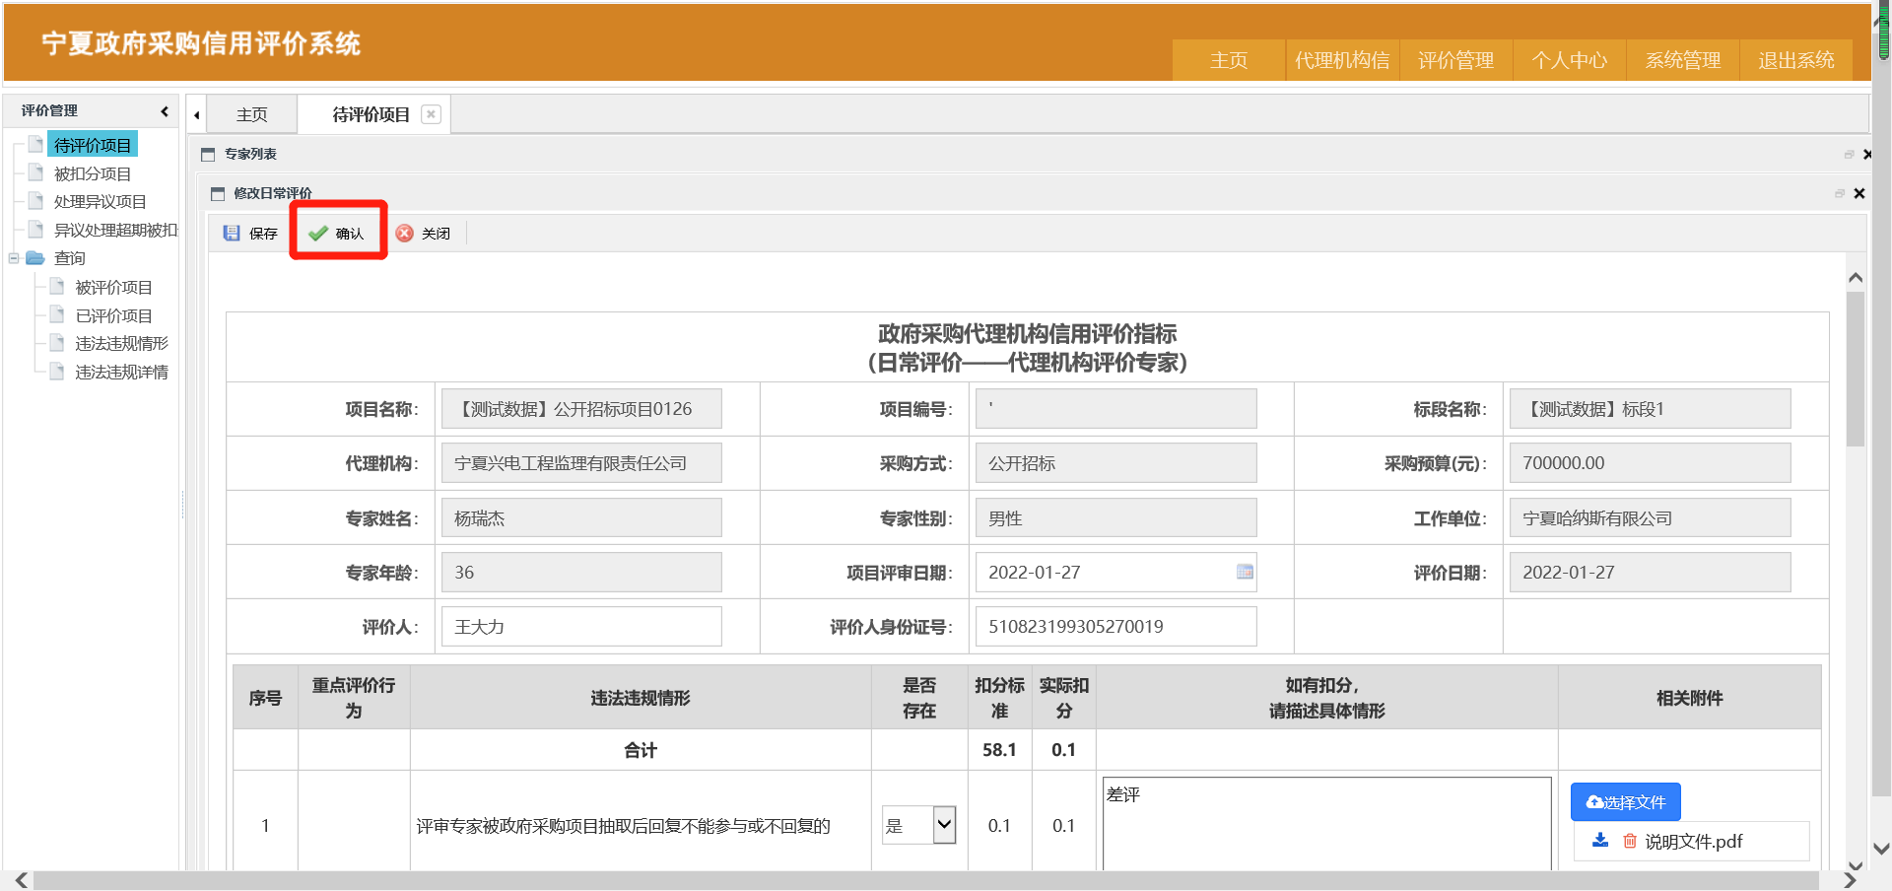
评价成功后的专家，可点击专家列表中评价状态下的“已评价”，查看该专家的详细评价信息。
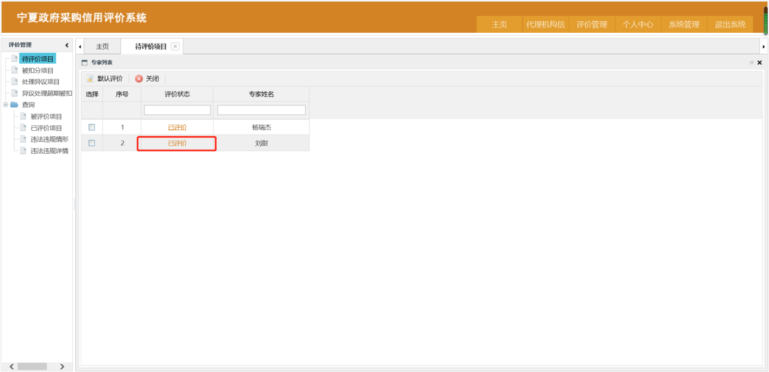
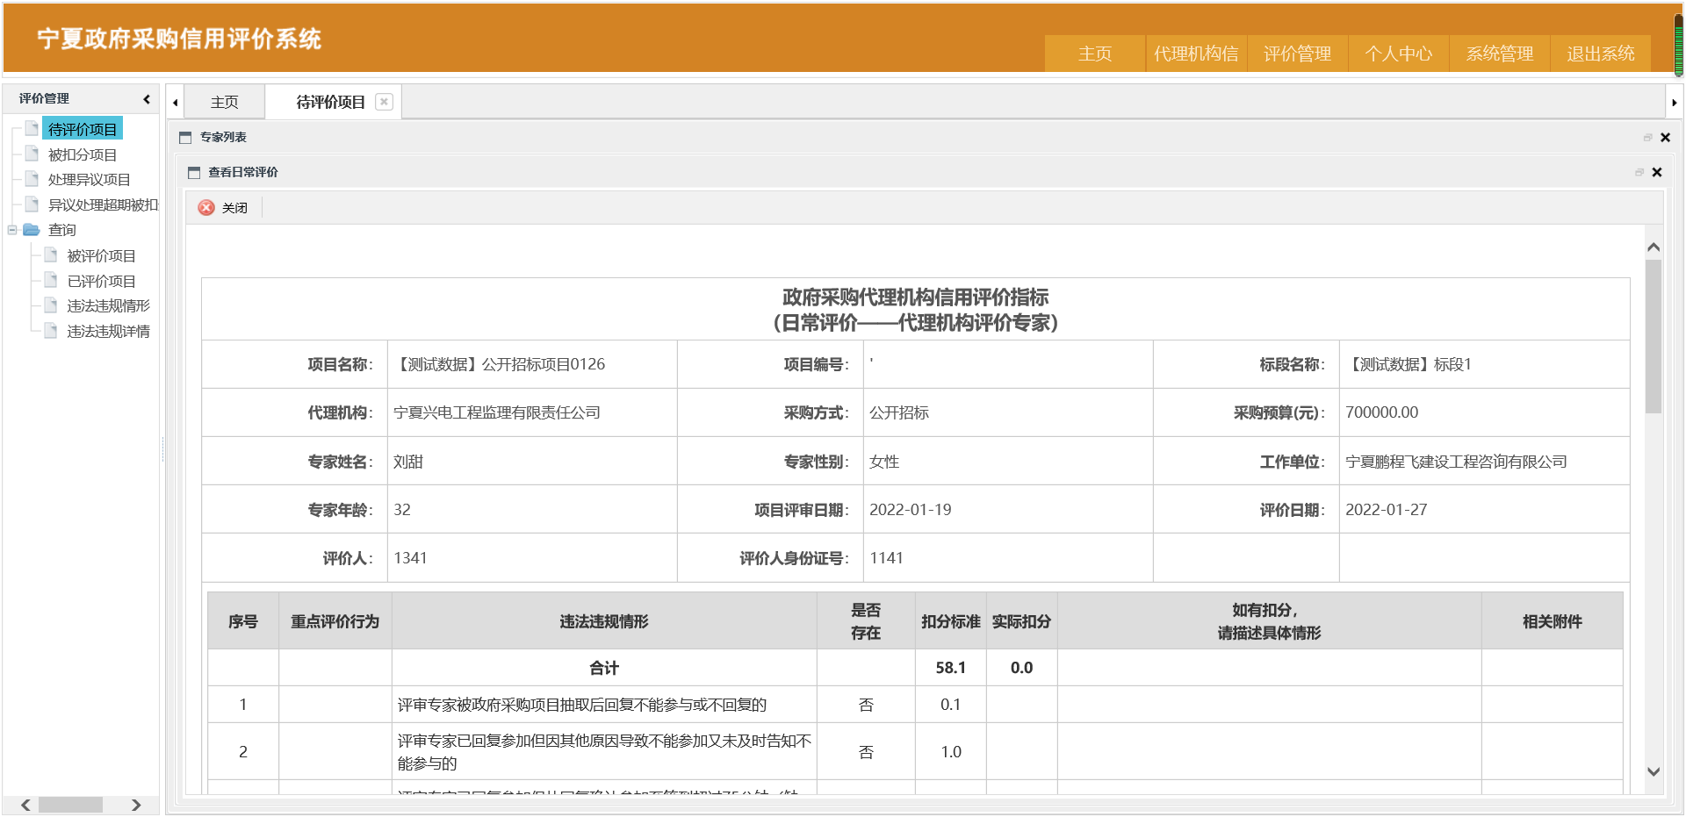

3.1.2.3供应商评价
点击列表区供应商评价表下方的“待评价”，即可进入供应商列表进行评价。
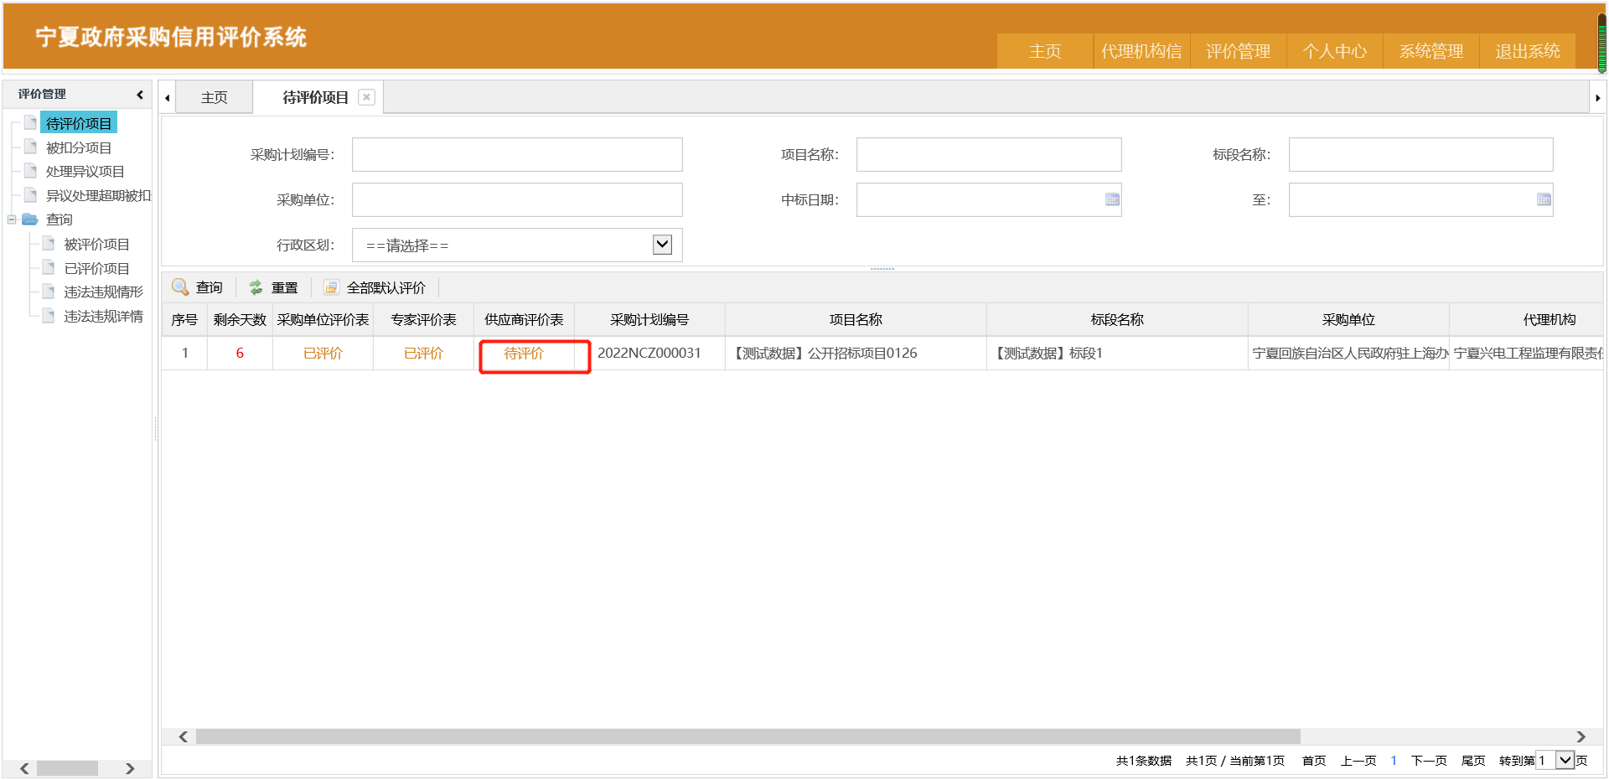
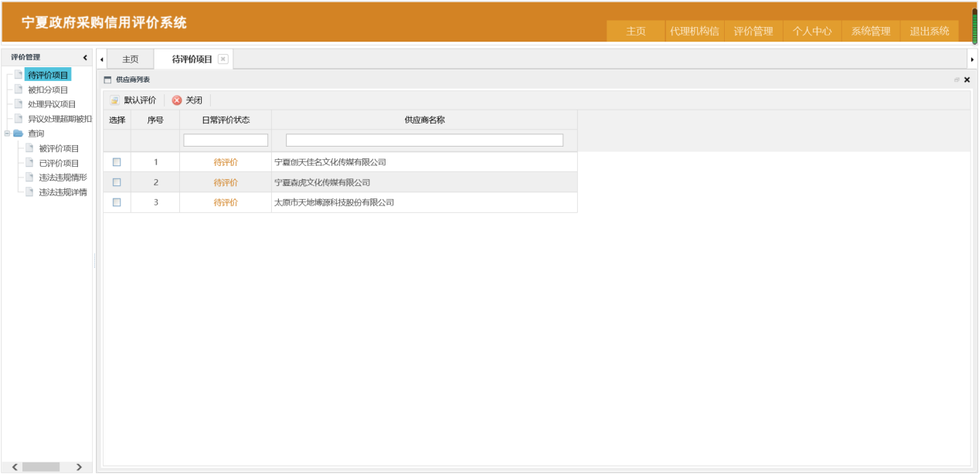
如果是默认评价，则选择需评价供应商，点击按钮域中的“默认评价”（可多选），出现新弹窗，点击确定后，再输入评价人的身份信息，点击保存即可。
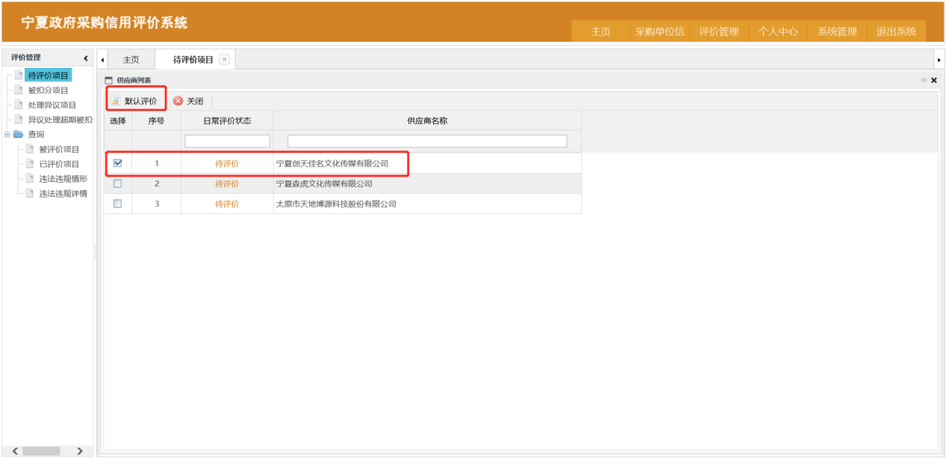
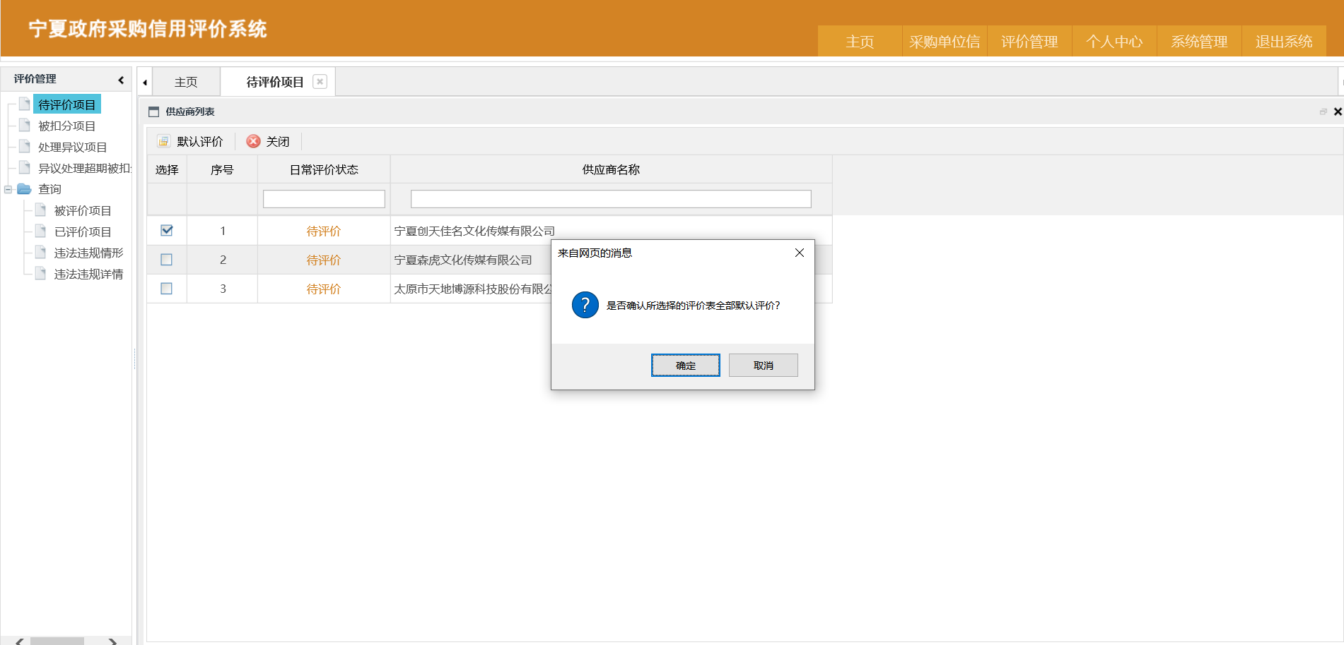
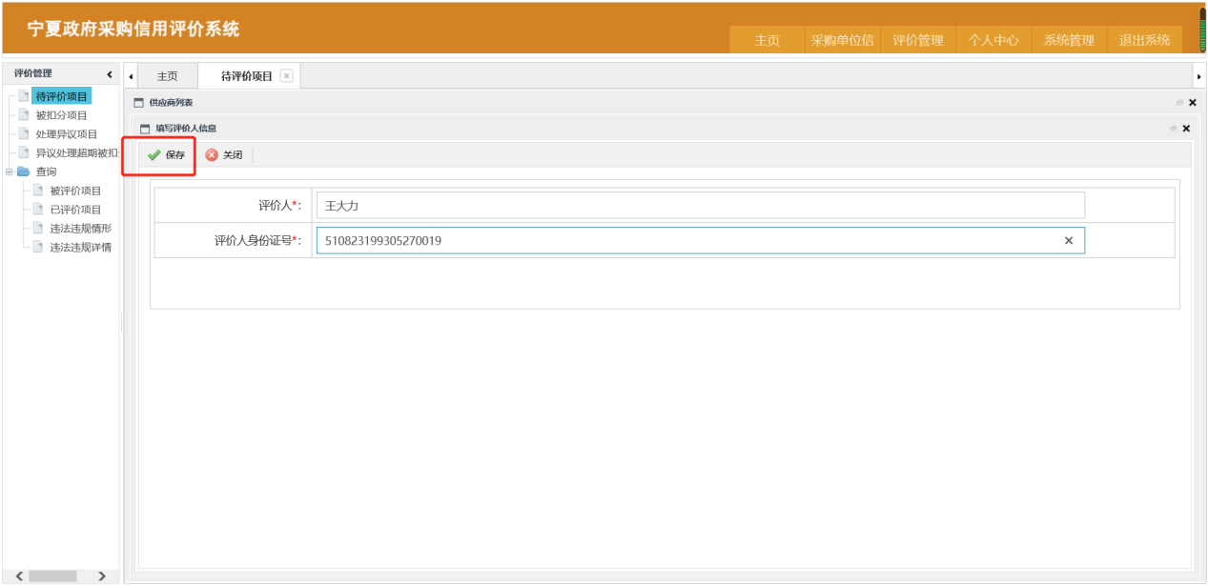
如果需要评价供应商具体的指标，则点击供应商列表中日常评价状态下的“待评价”，进入评价指标编辑页面。
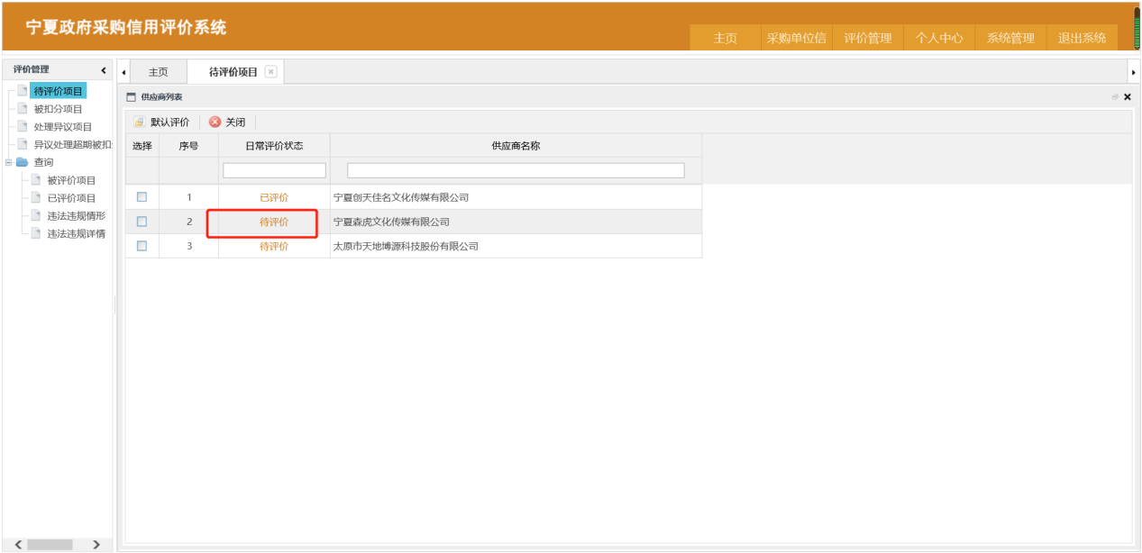
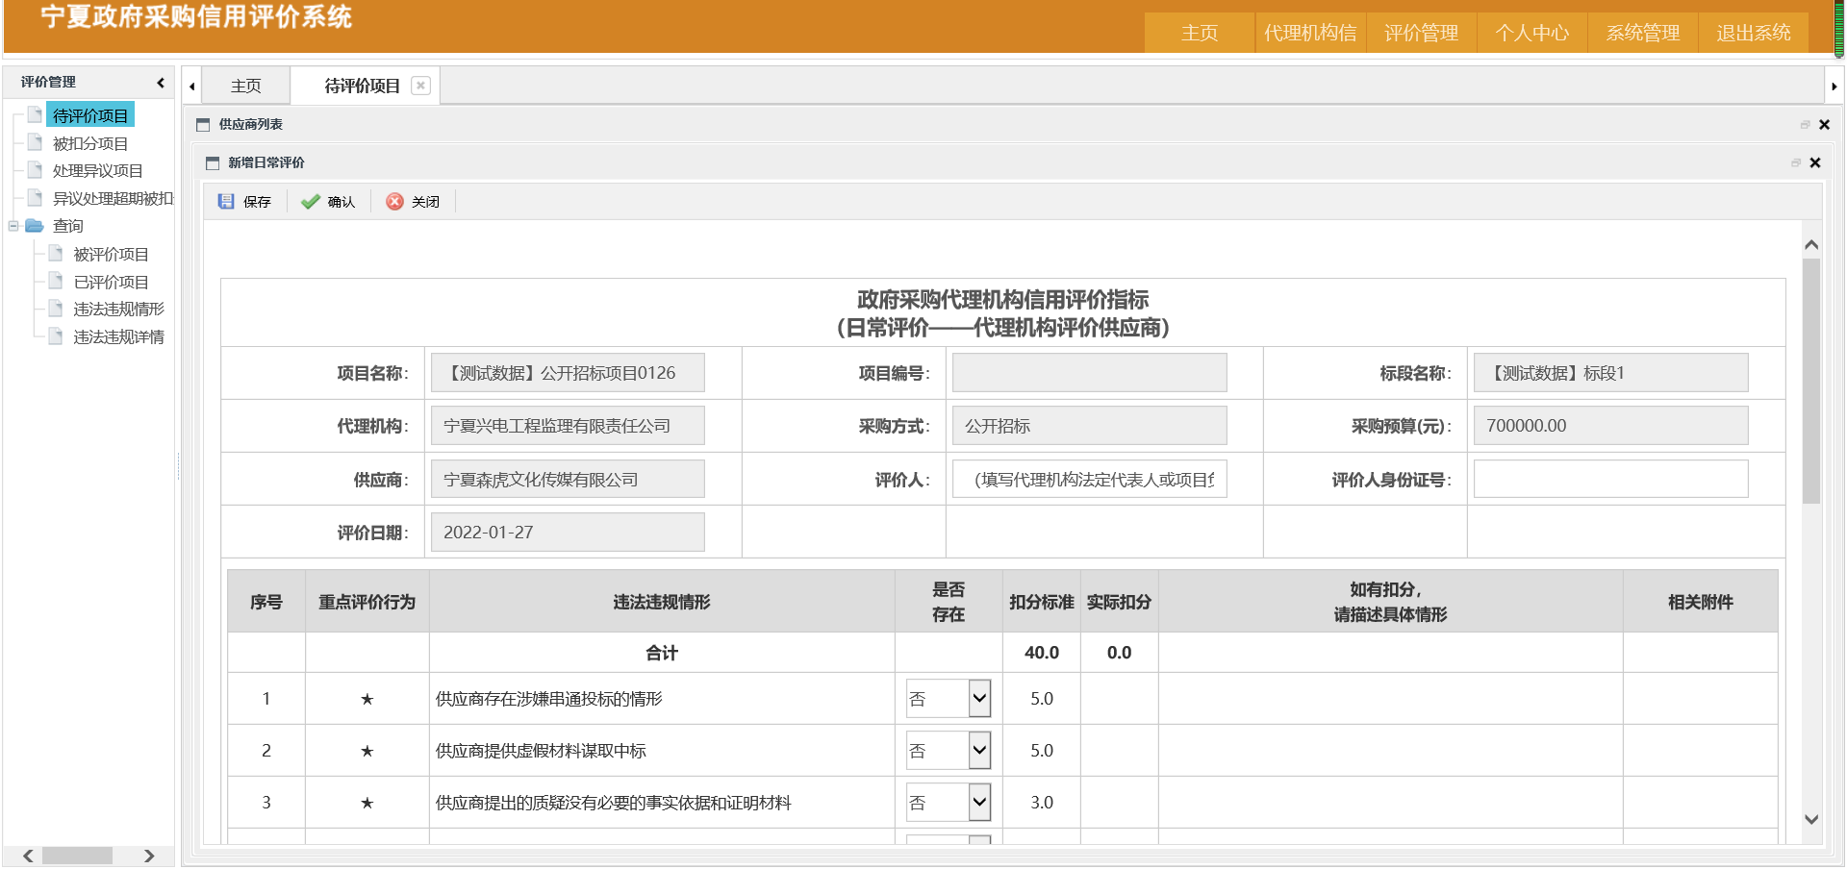
如下图所示，评价人和评价人身份信息为必填项，如果供应商存在违法违规行为的，需描述具体情形，并上传说明文件。确认无误点击“保存”或“确认”按钮。
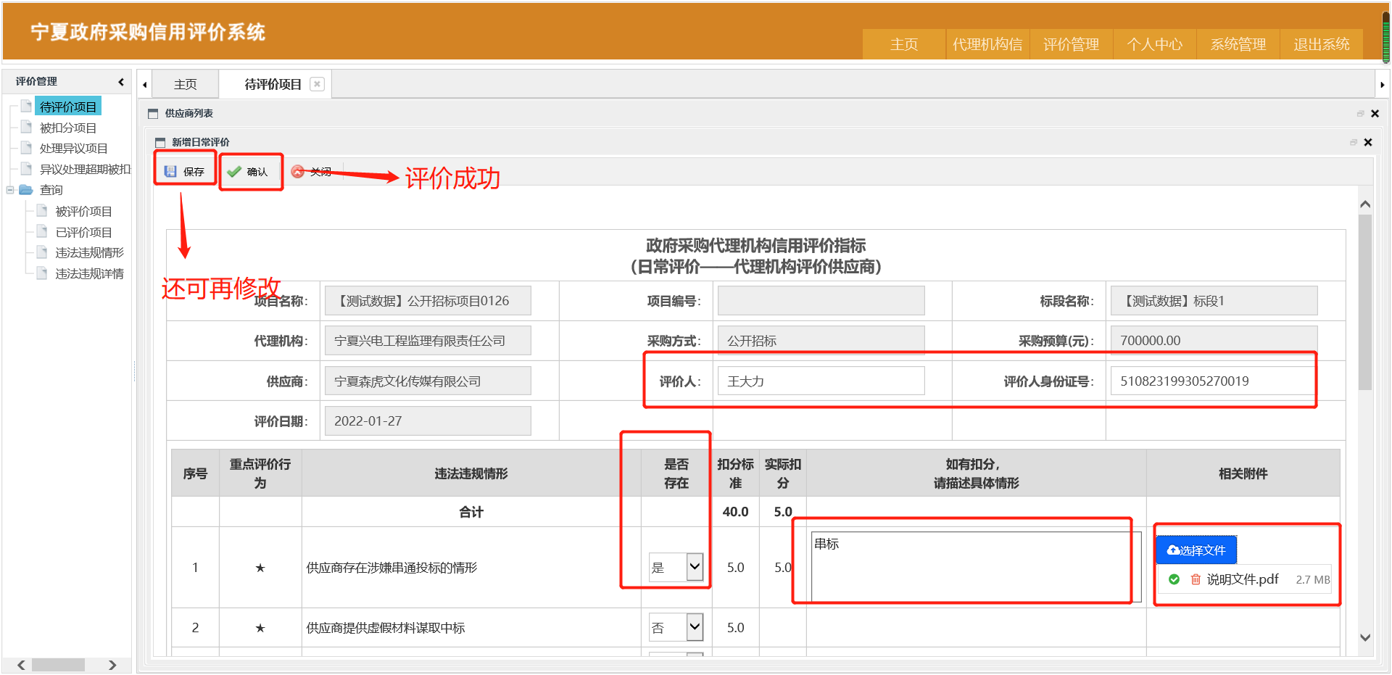
供应商的评价保存情况下，需再次确认评价的，可点击“供应商列表”下的“待评价”，进入评价编辑页面再进行相关操作。
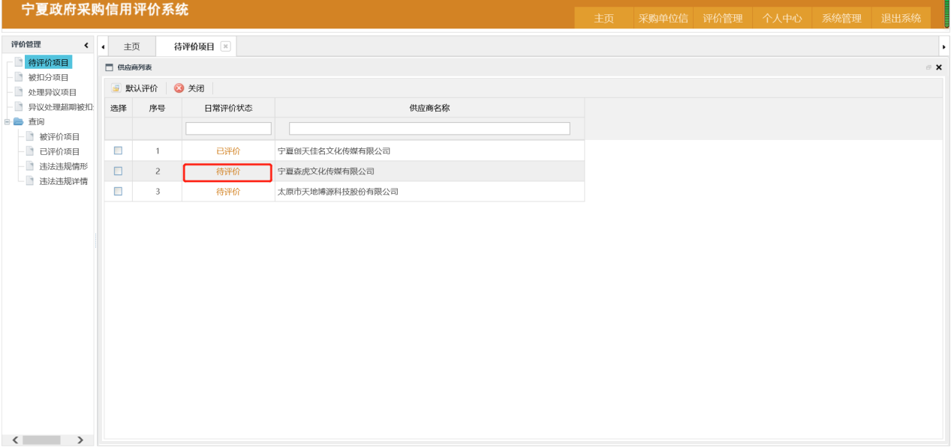
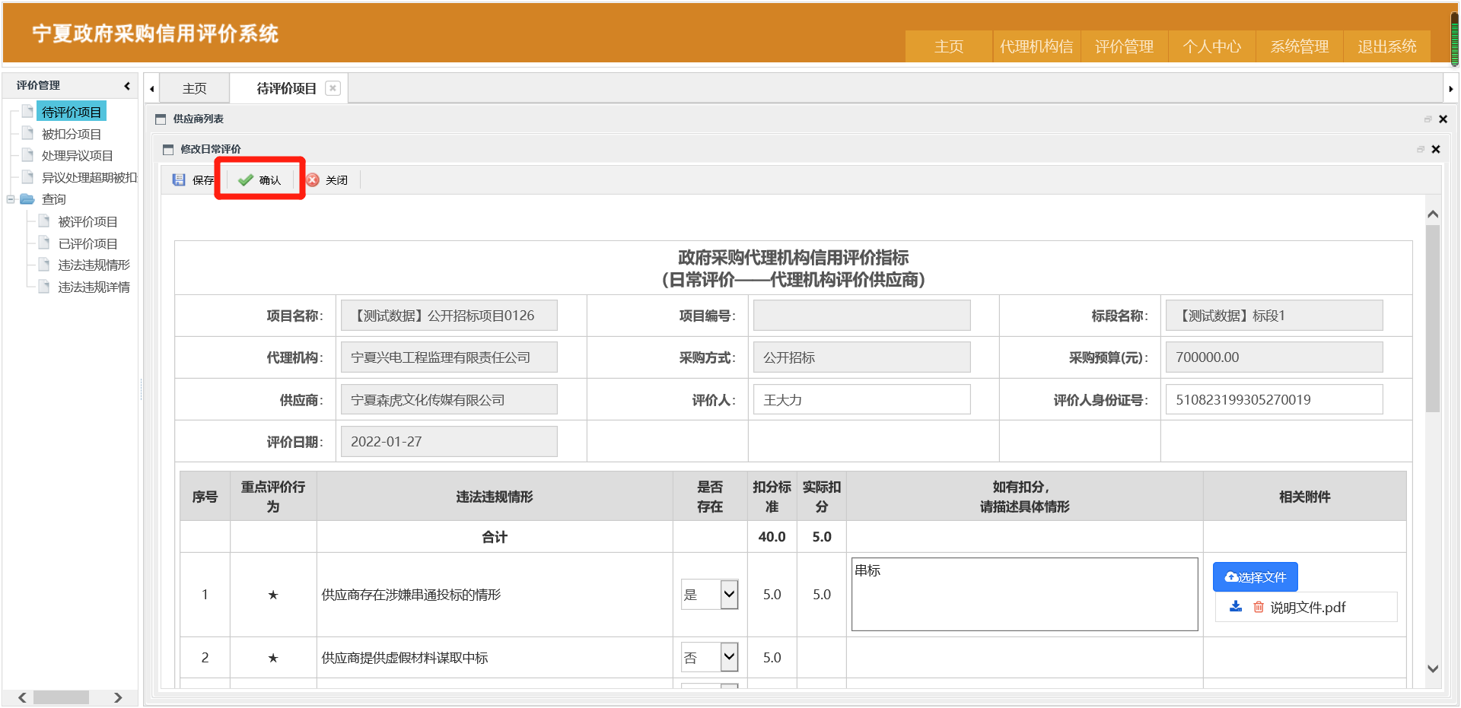
供应商评价成功后的可点击“供应商列表”中日常评价状态下的“已评价”，进入查看供应商评价相关信息。
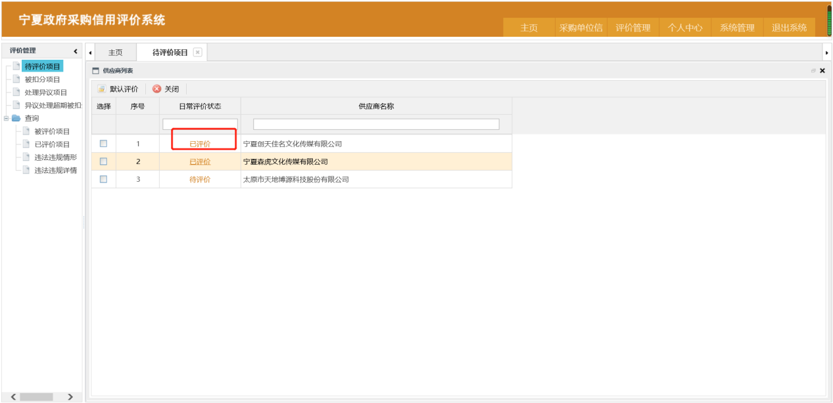
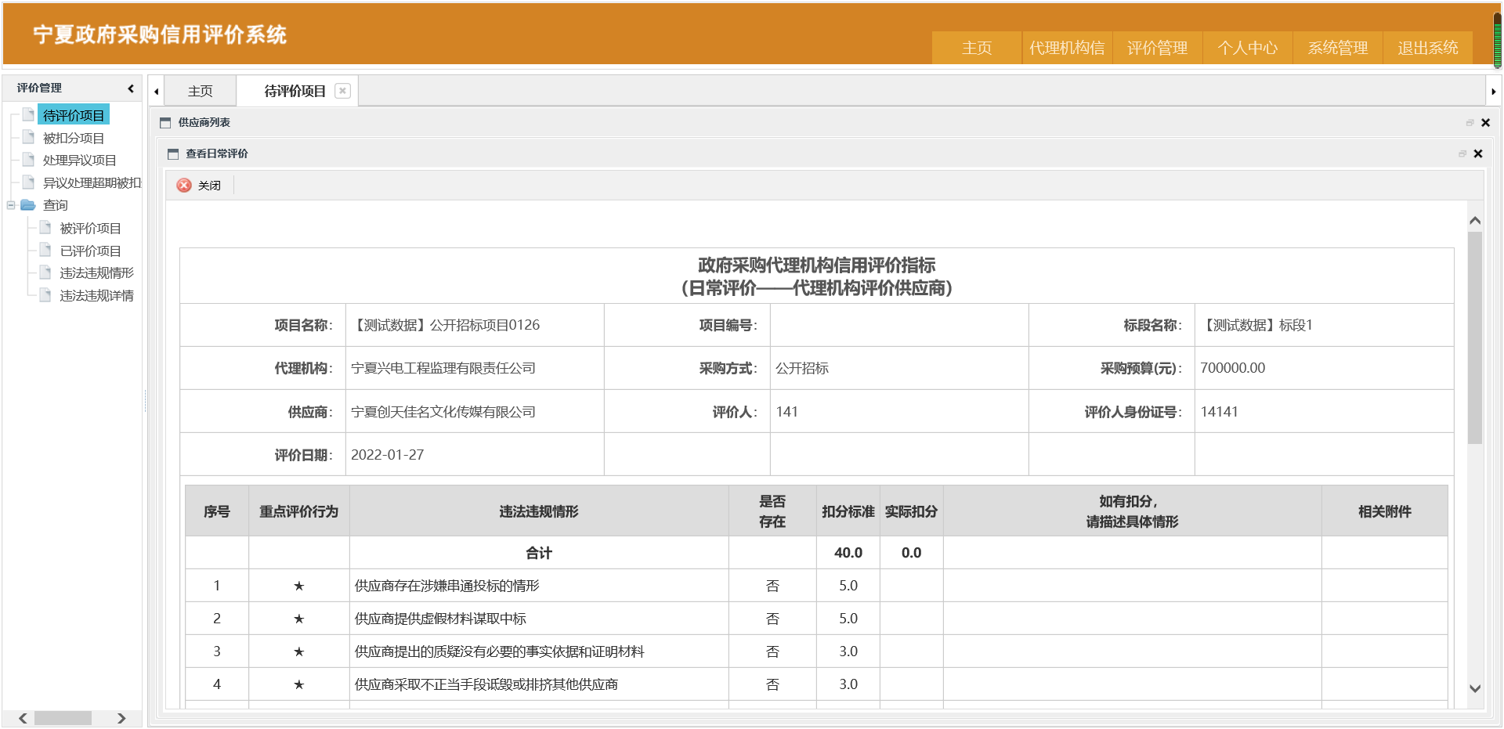

3.1.2.4全部默认评价
可对某个项目下所有其他角色（采购人、供应商、专家）一键默认评价，如下图所示，列表区域选中该项目标段，点击按钮域中“全部默认评价”按钮，出现新弹窗后点击确定，并填写评价人信息后点击保存即可全部评价。
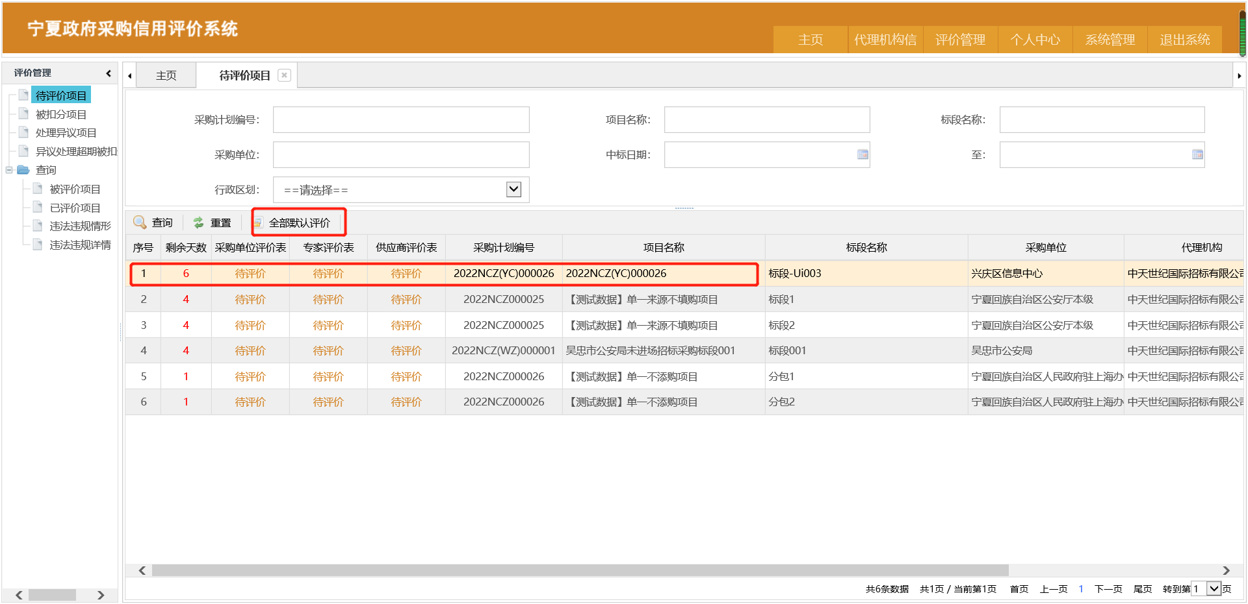
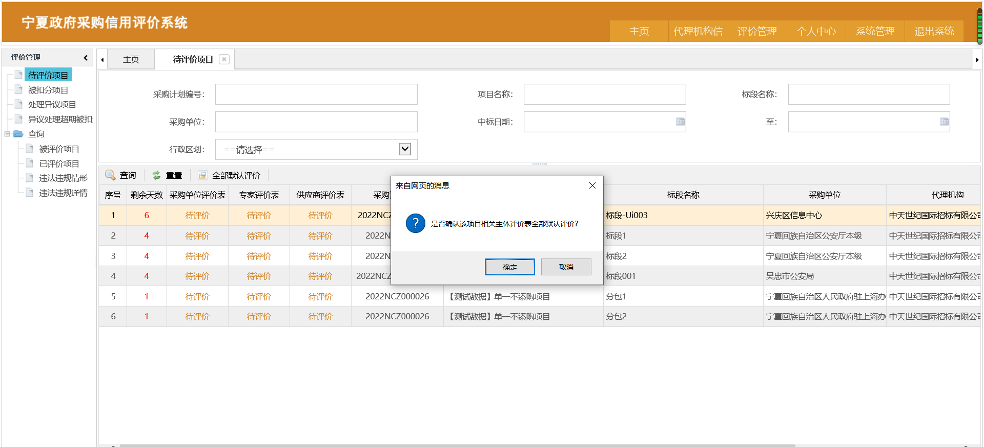
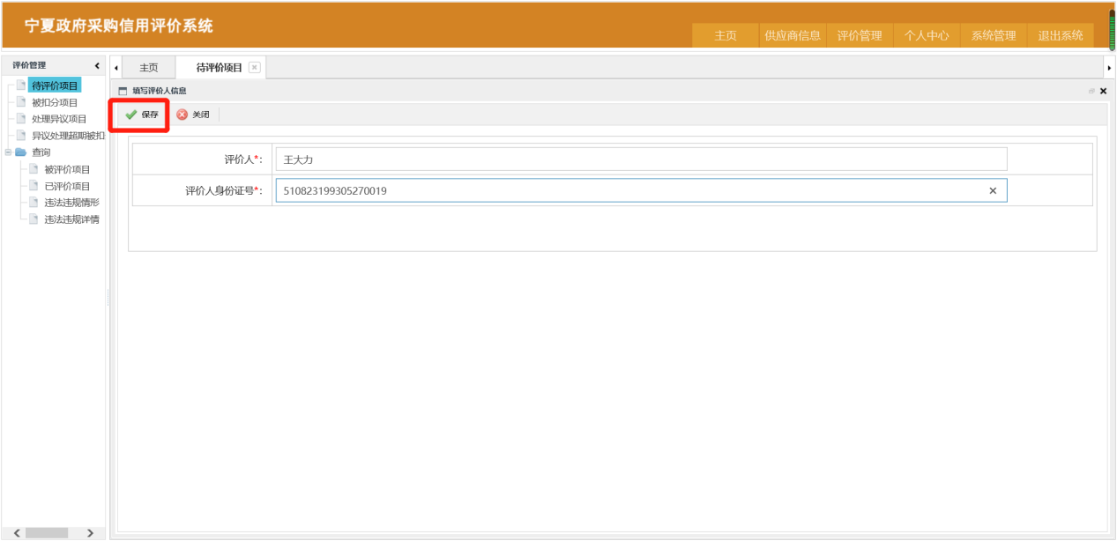
标段下全部角色评价成功的项目标段将不在“待评价项目”中显示。
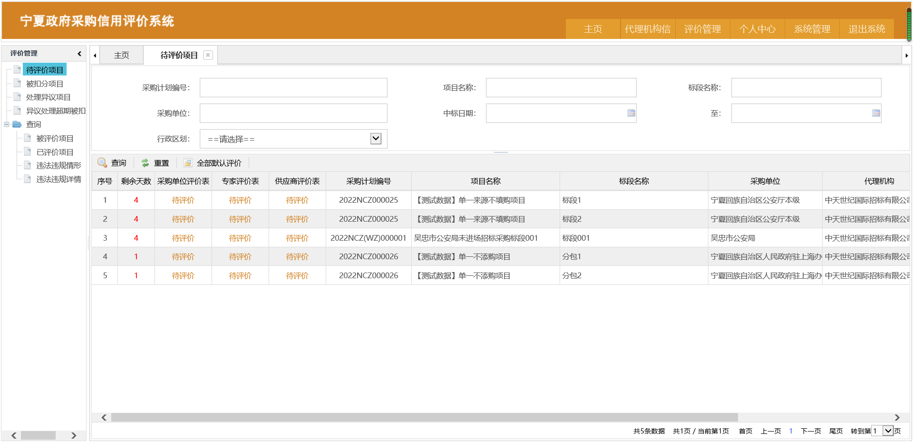

3.2被扣分项目
被扣分项目是其他单位（采购中心、采购人、供应商、专家）对本项目单位评价中涉及到扣分项的项目进行管理功能。
点击系统右上角导航栏“评价管理”，进入评价管理子菜单，再点击左侧导航树中“待评价项目”节点，如下图所示，可根据查询条件区的“采购计划编号”、“项目名称”、“标段名称”、“代理机构”、“采购单位”等信息执行查询操作。
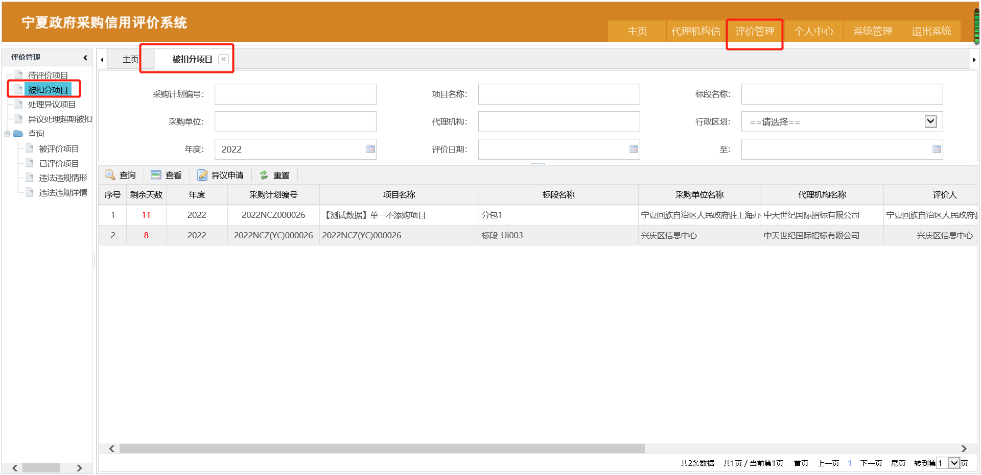

3.2.1被扣分项目查看
选中列表区域中的具体数据，点击按钮域“查看”按钮，可查看当前项目具体评分信息。
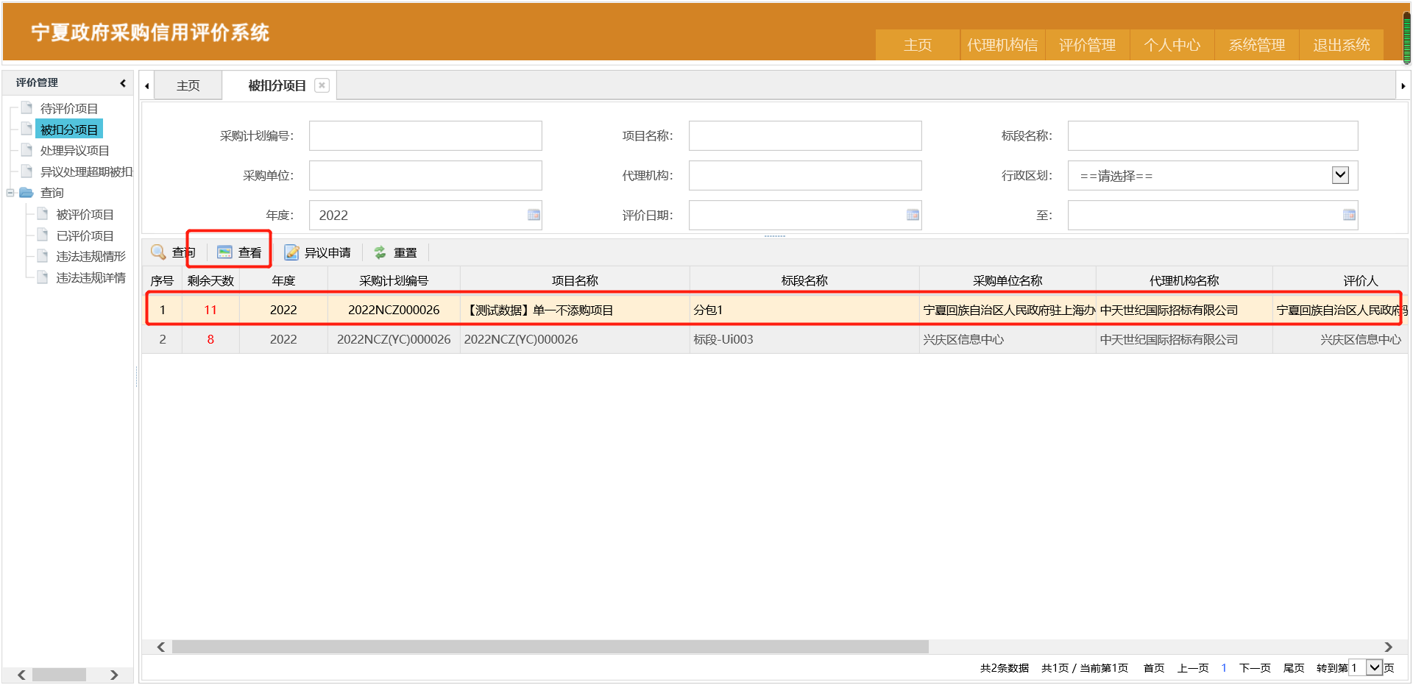
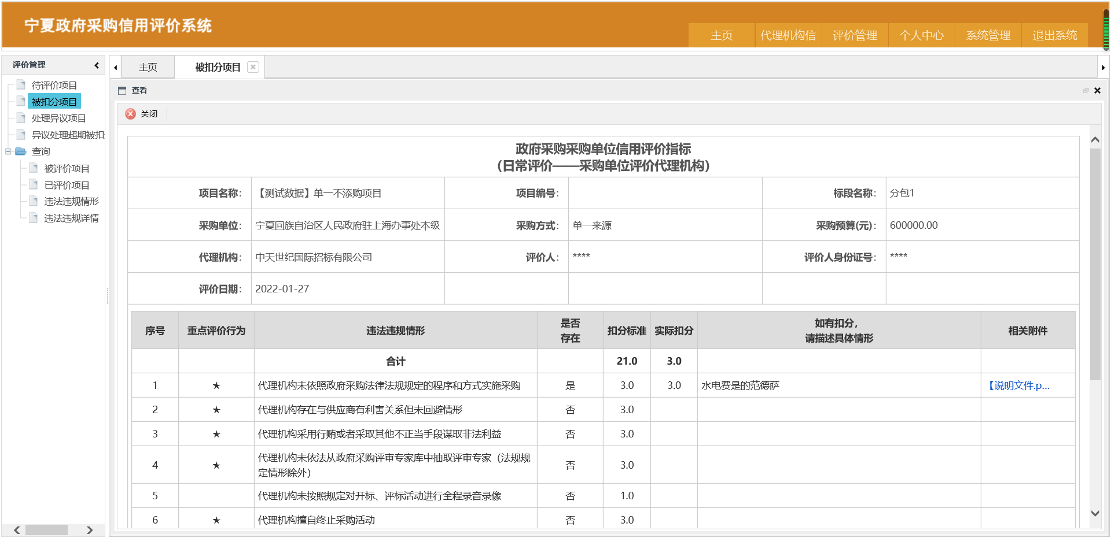

3.2.2查询条件重置
当查询条件区的内容过多需一键清除查询条件时，可点击按钮域中的“重置”按钮，所有的查询条件当即为空。
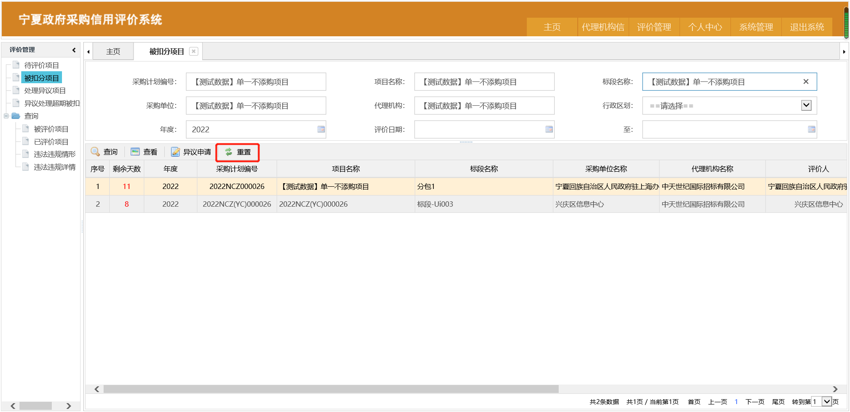
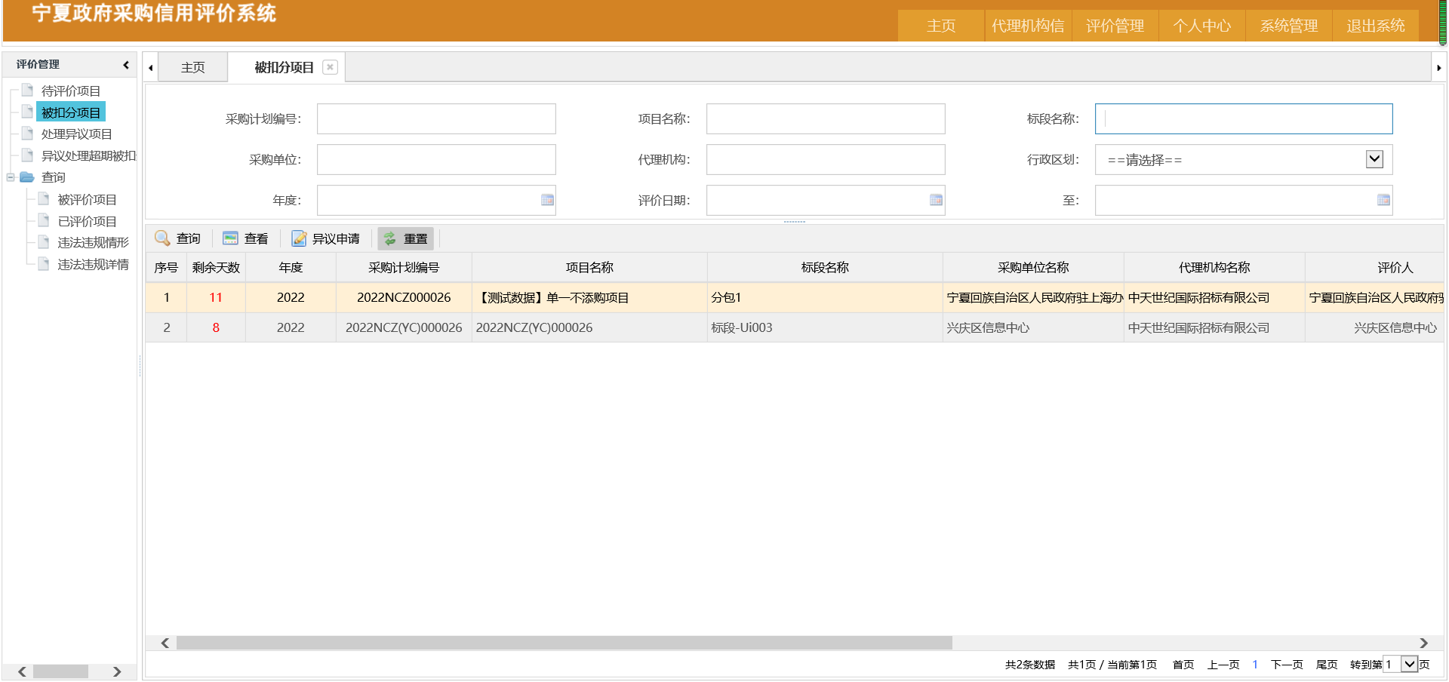

3.2.3异议申请
其他角色（采购中心、采购人、供应商、专家）对代理机构评价之后，代理机构有异议的，在规定时间内需提出异议，否则视为默认扣分项。
因此要格外注意被扣分项目的剩余日期。
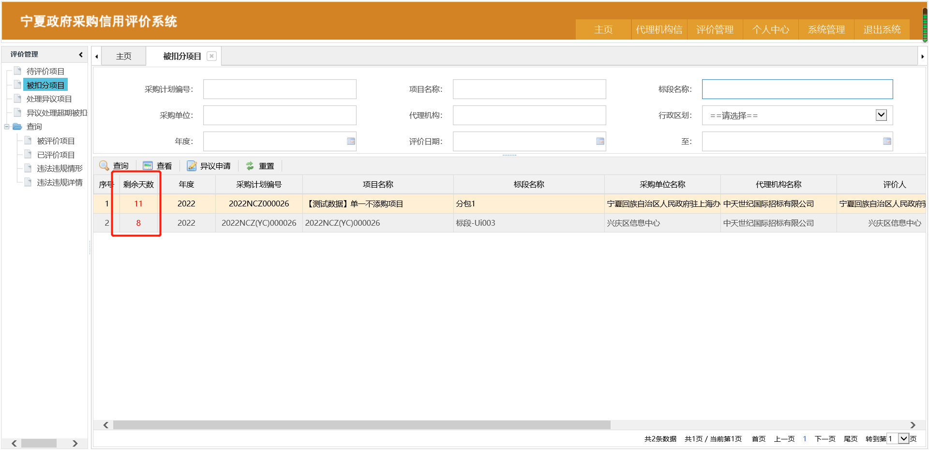
对需要提出异议申请的项目，选中该项目，点击按钮域“异议申请”按钮，进入异议申请编辑页面。
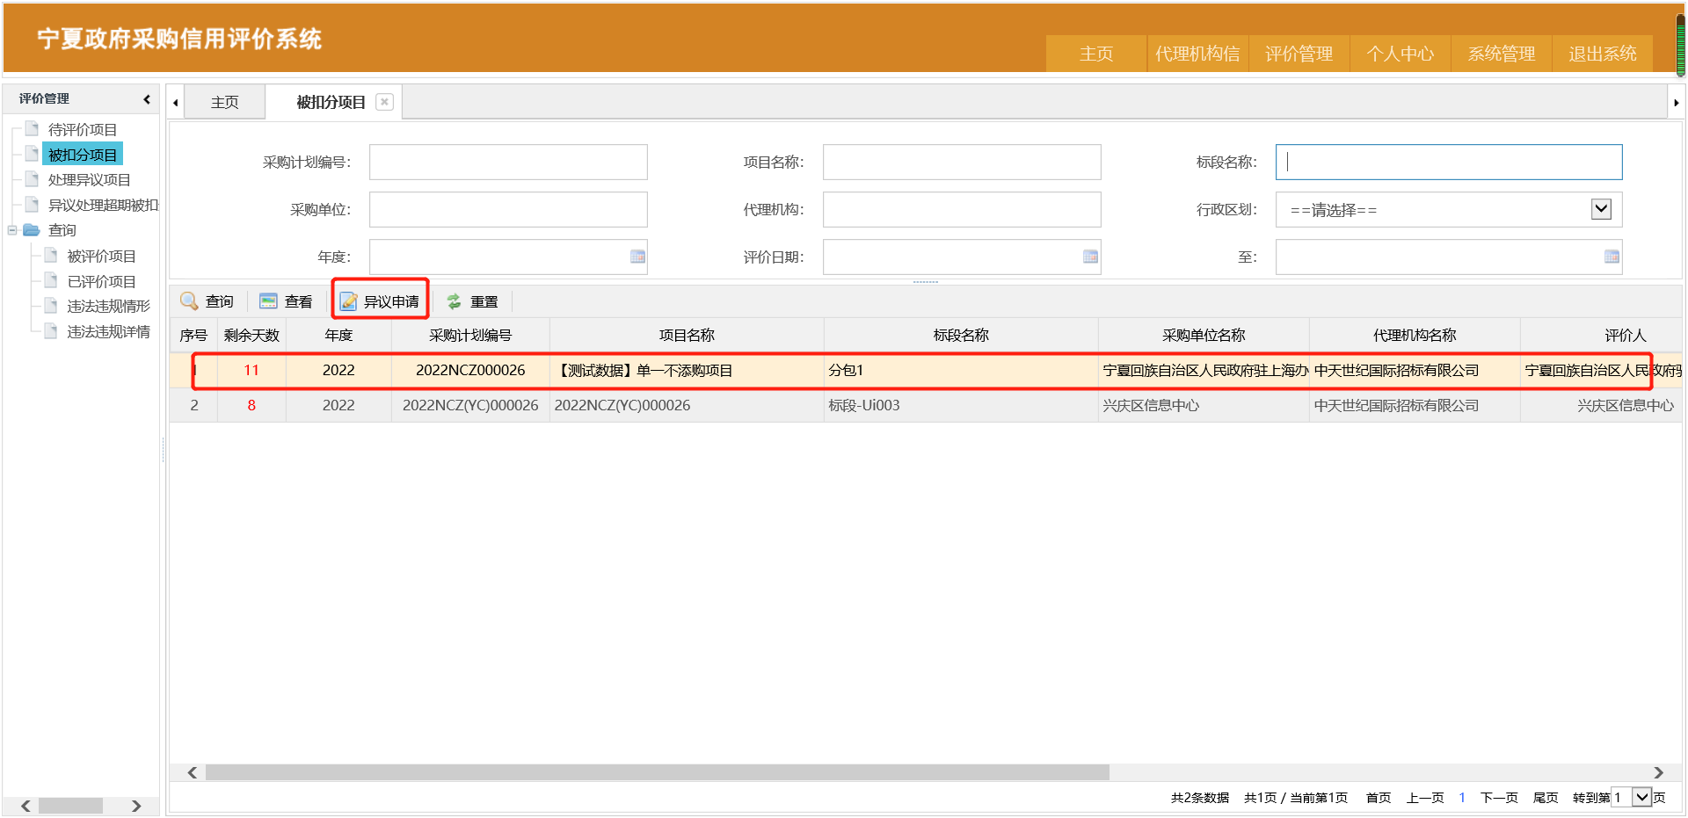
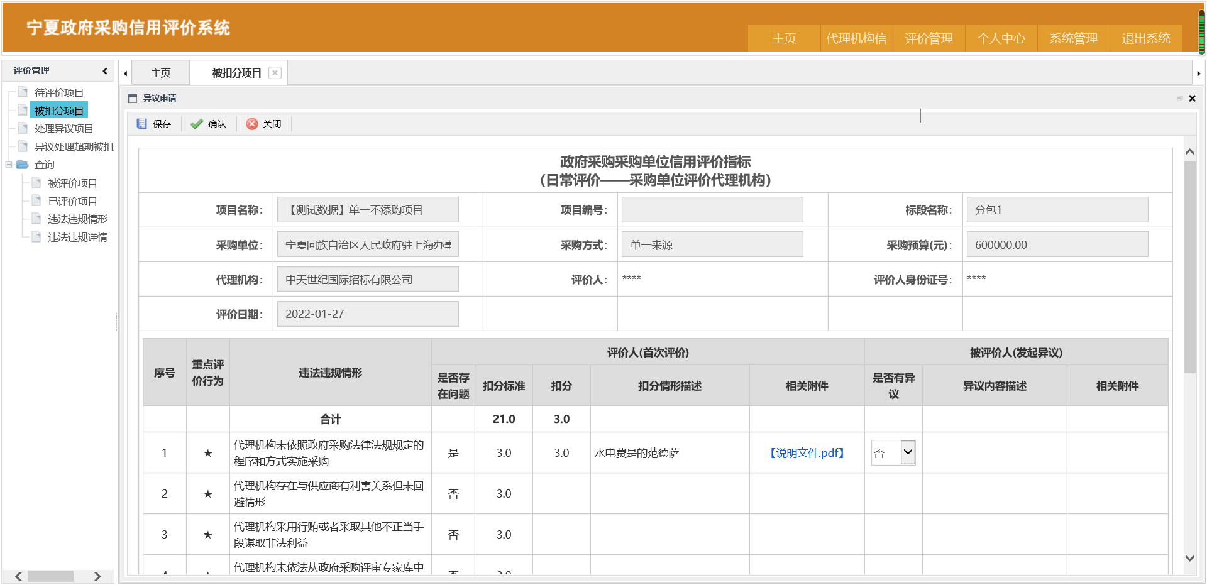
对于扣分项目有异议的，需要对异议内容进行描述，并上传相关说明文件附件。
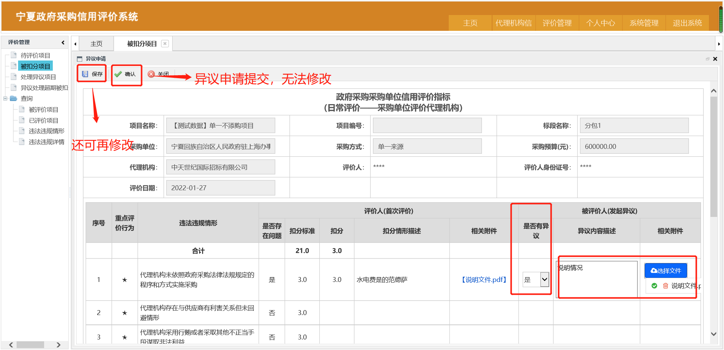
异议申请保存情况下，需提交异议的，可选中该异议对应项目，点击按钮域中“异议申请”，再次进入评价编辑页面进行相关操作。
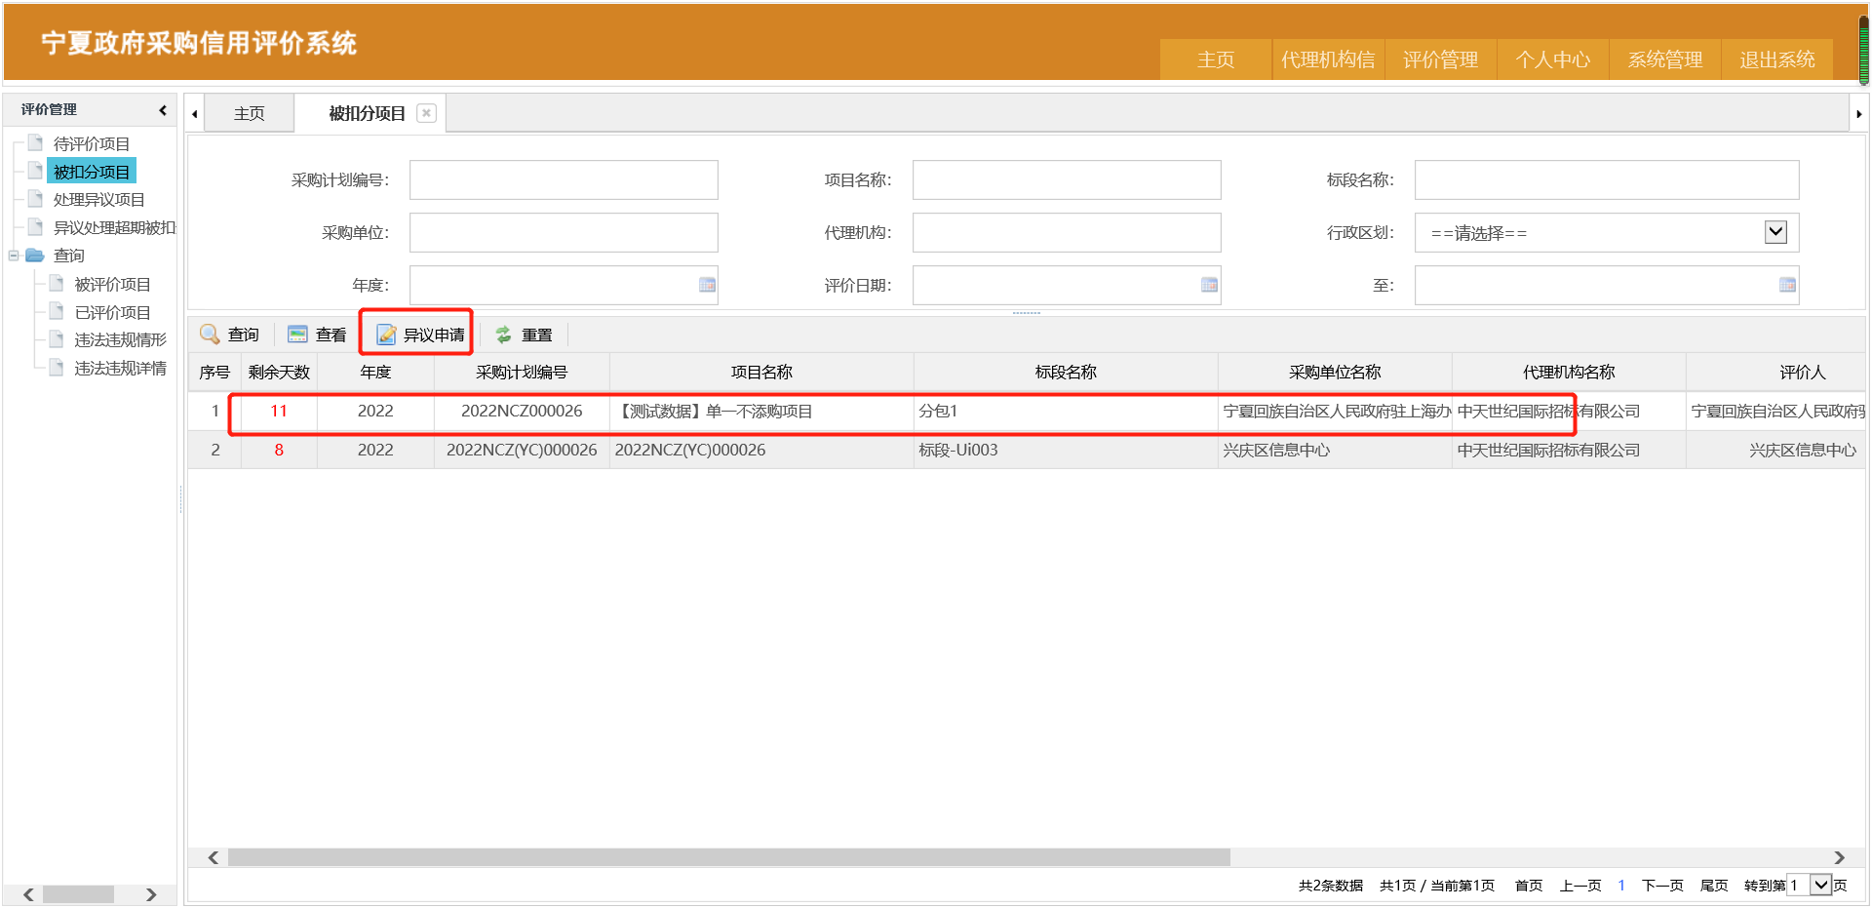
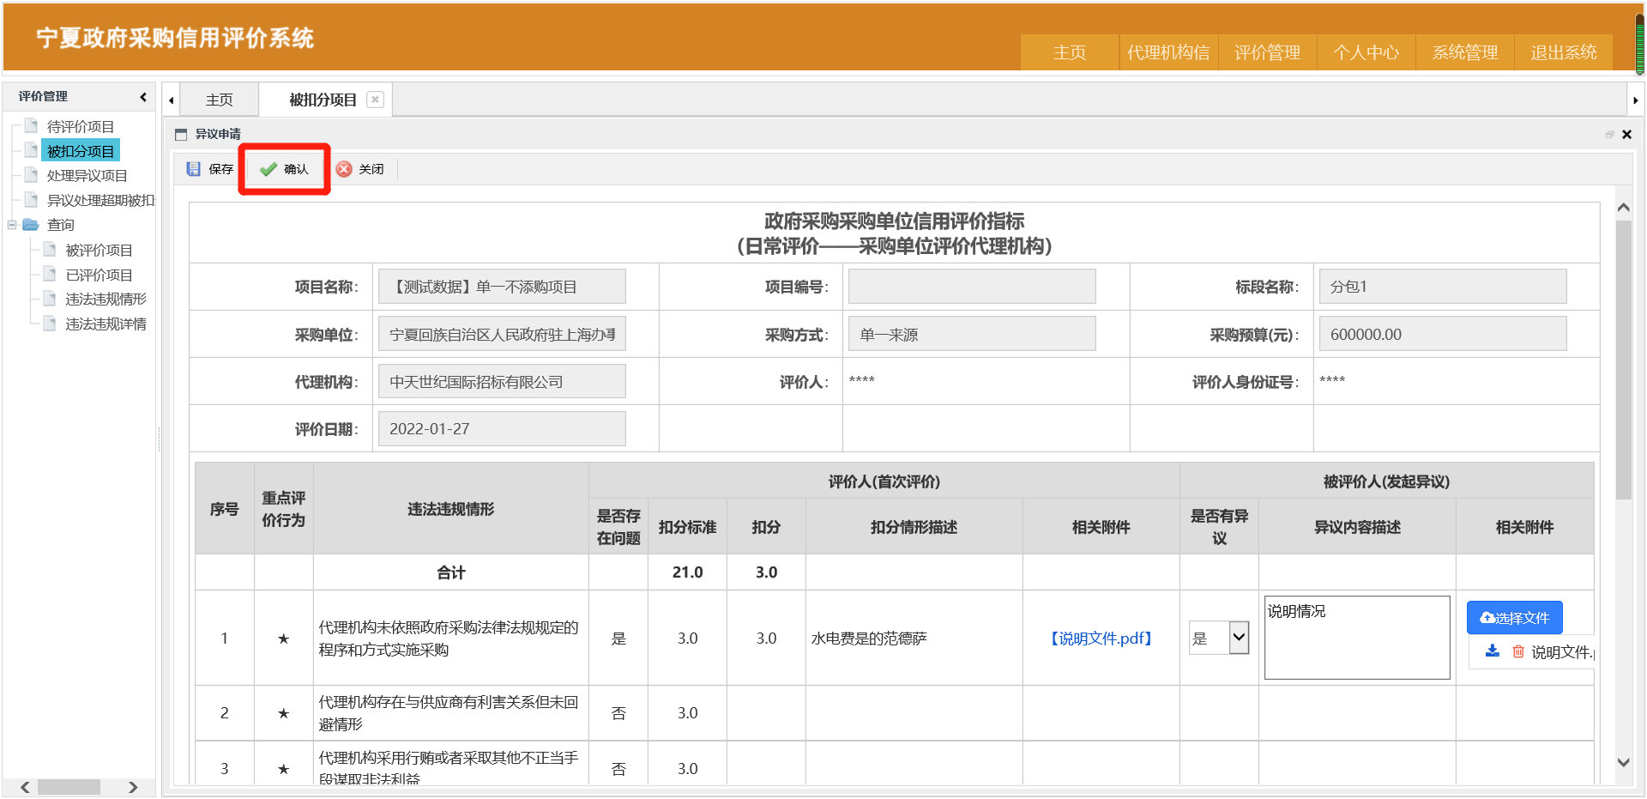
对于已提交异议申请的项目，不可再次提交异议申请。

3.3处理异议项目
被扣分项目是本项目单位对其他单位（供应商、采购人、专家）评价中涉及到扣分项，且被评价人提出异议的项目进行管理功能。
点击系统右上角导航栏“评价管理”，进入评价管理子菜单，再点击左侧导航树中“处理异议项目”节点，如下图所示，可根据查询条件区的“采购计划编号”、“项目名称”、“标段名称”、“代理机构”、“中标日期”等信息执行查询操作。
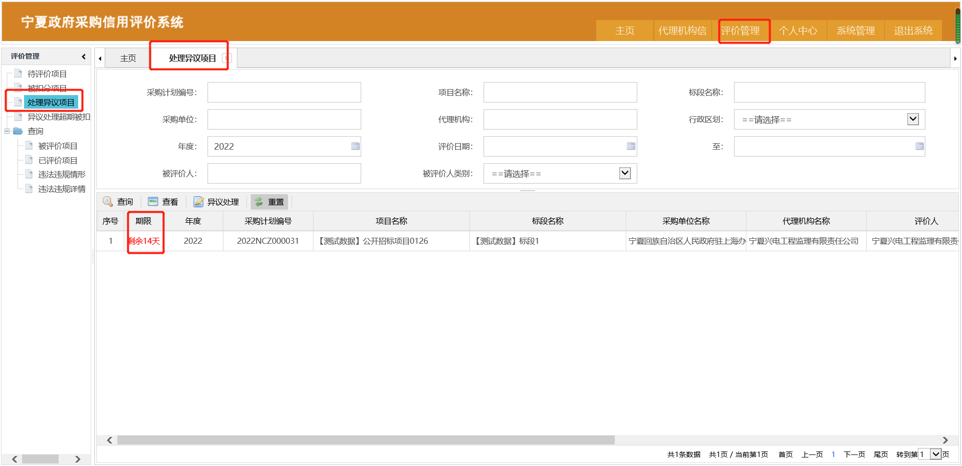

3.2.1异议项目查看
选中列表区域中的具体数据，点击按钮域“查看”按钮，可查看当前项目具体评分信息、被评价人提出异议内容及相关附件信息。
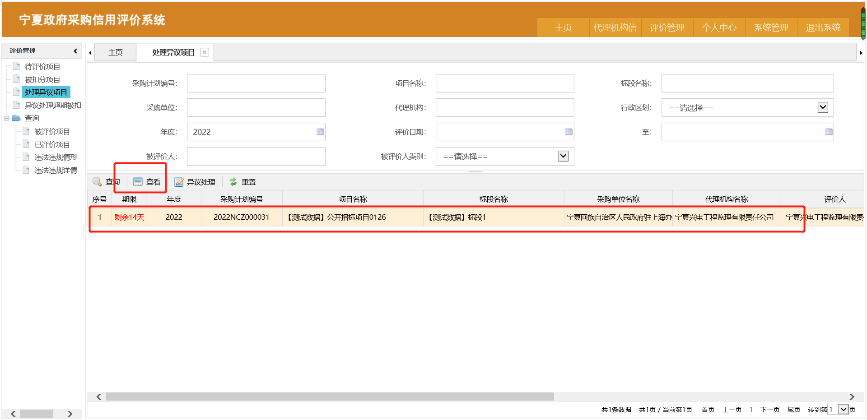
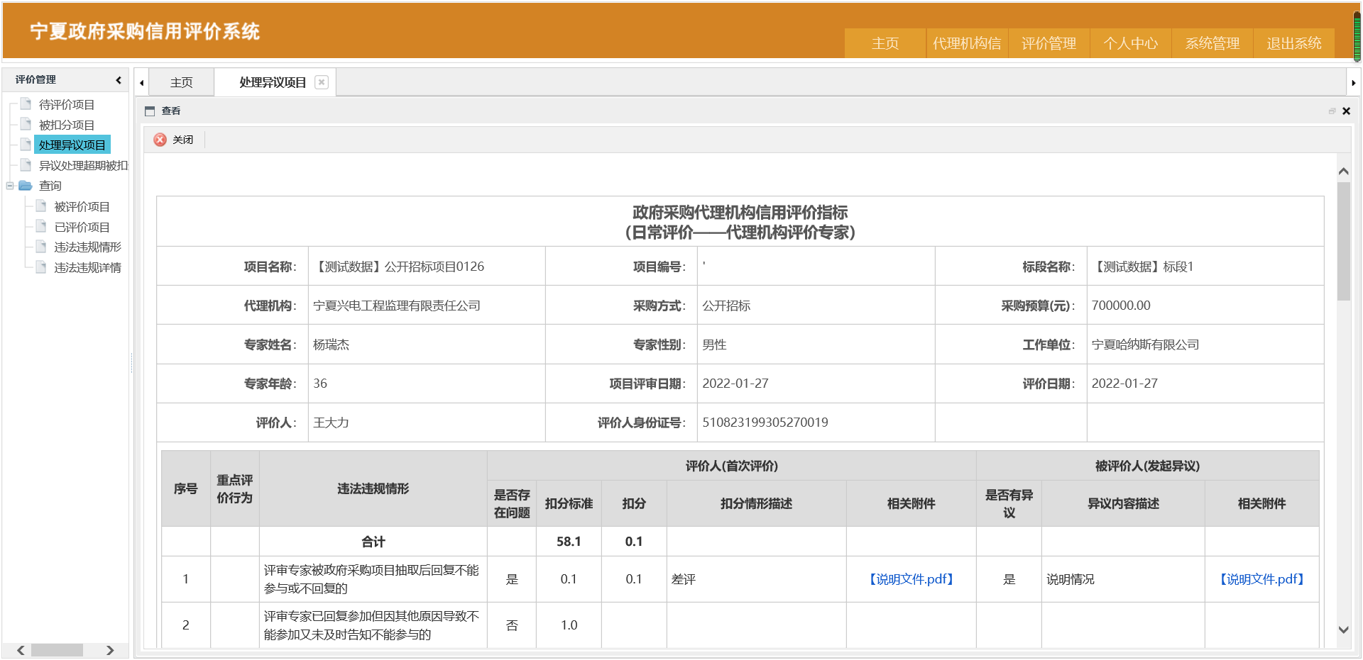
点击相关附件可下载查看。
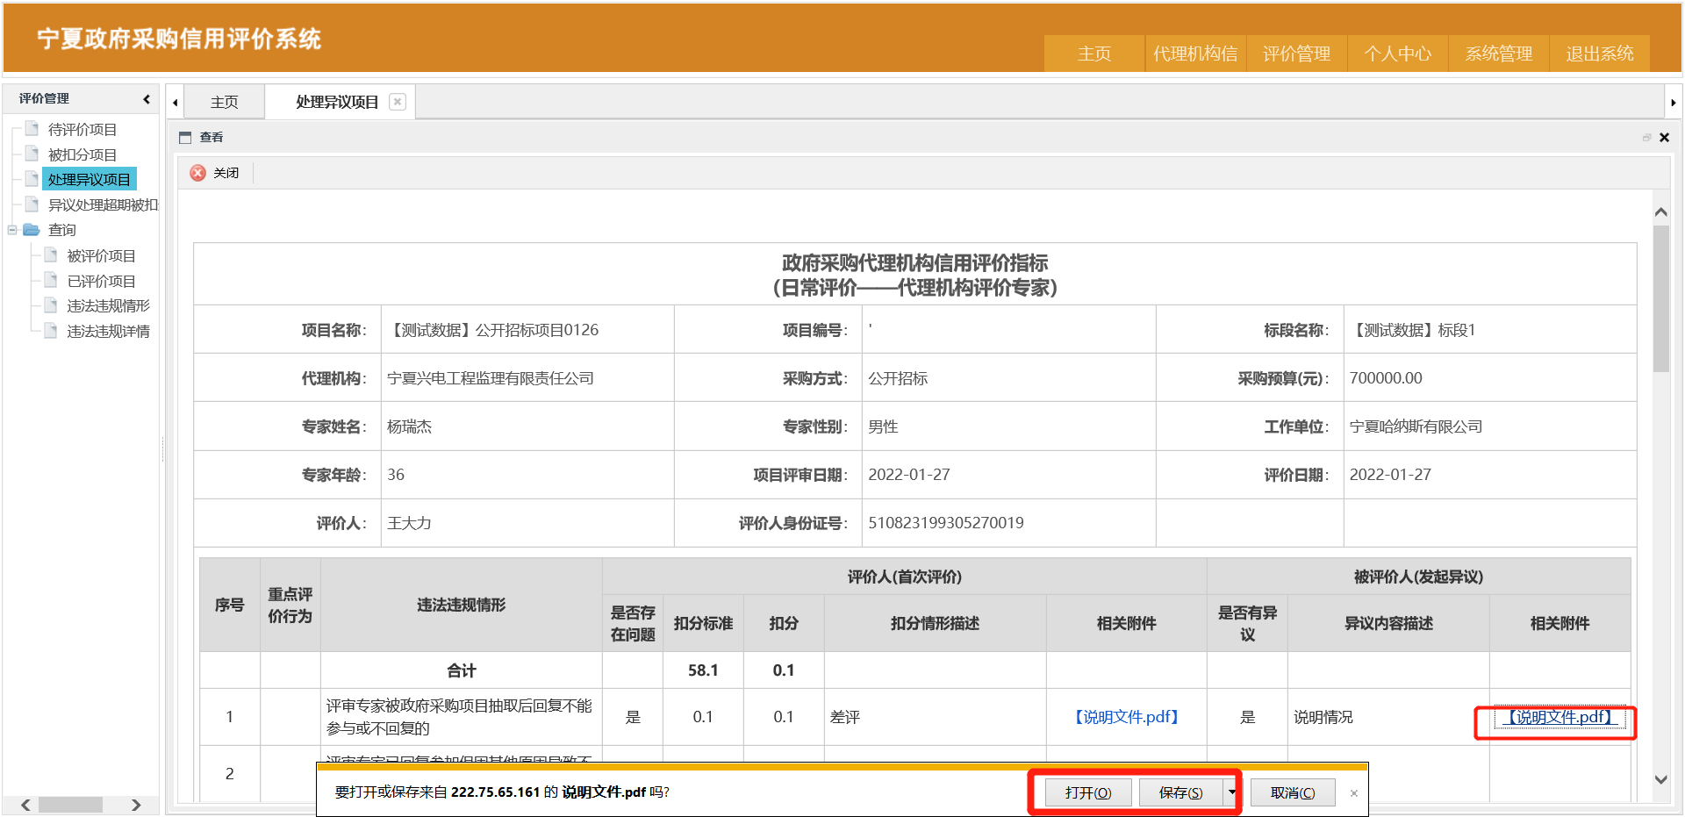

3.2.2查询条件重置
当查询条件区的内容过多需一键清除查询条件时，可点击按钮域中的“重置”按钮，所有的查询条件当即为空。
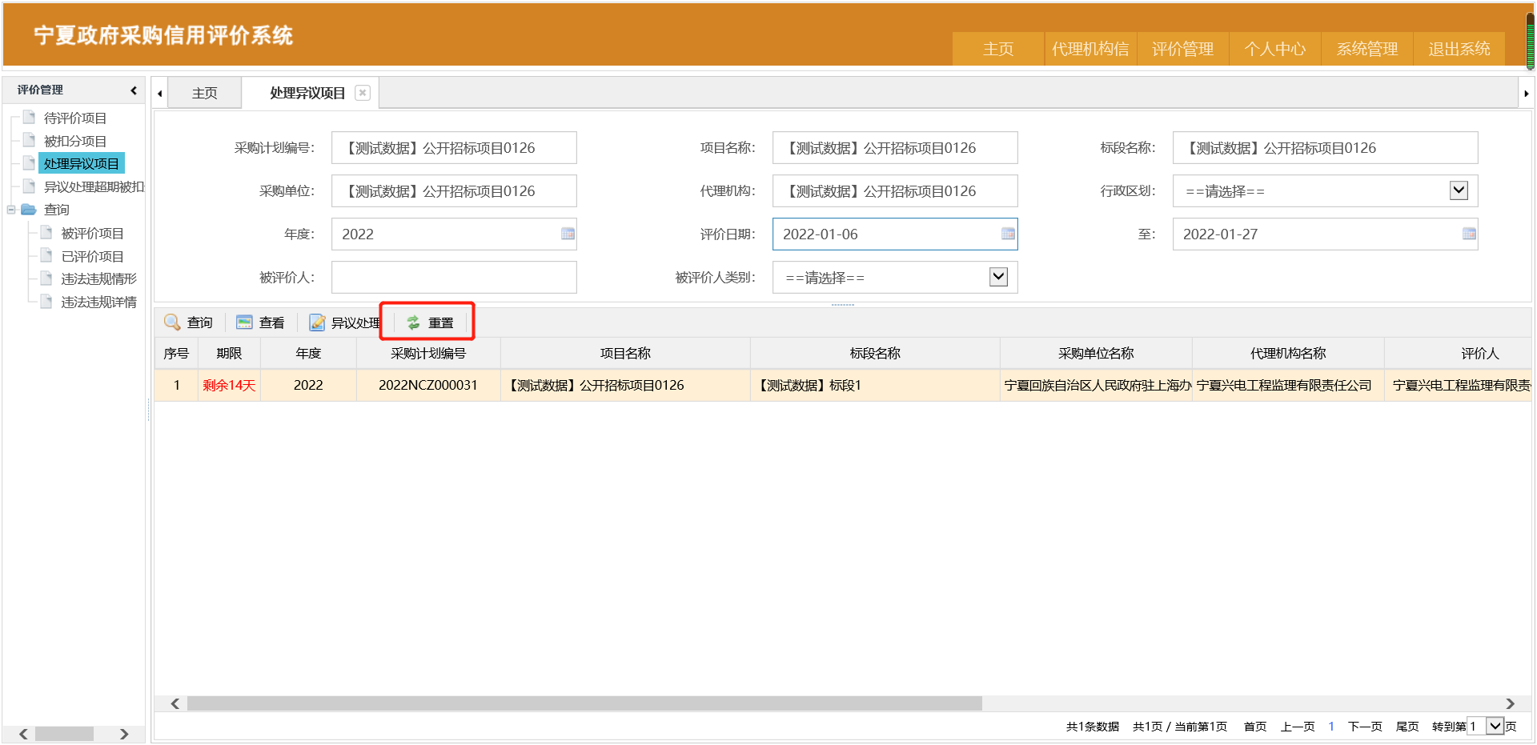
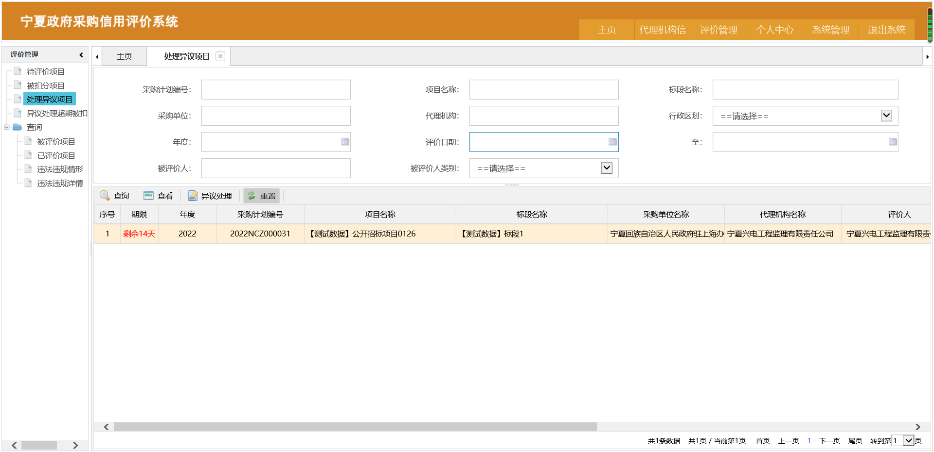

3.2.3异议处理
评价人自接收到异议申请10个工作日内，评价人须得处理完相关异议，否则存在超期被扣分的可能。
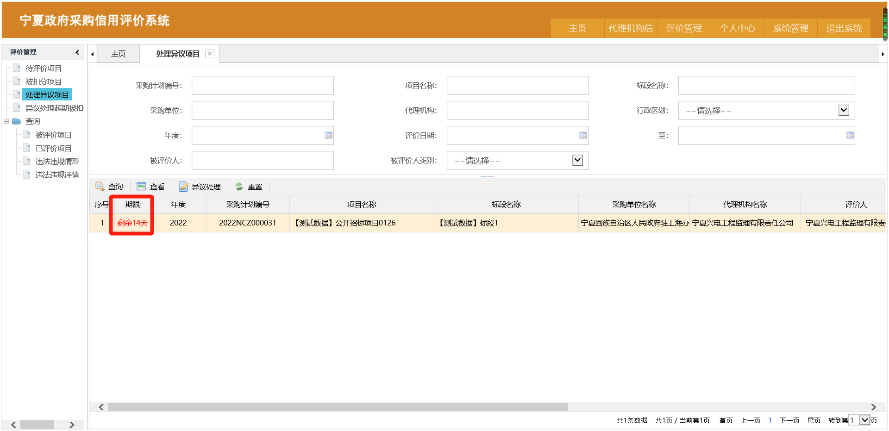
对需要处理的异议申请，选中该条异议申请项目，点击按钮域中的“异议处理”，进入异议处理编辑页面。
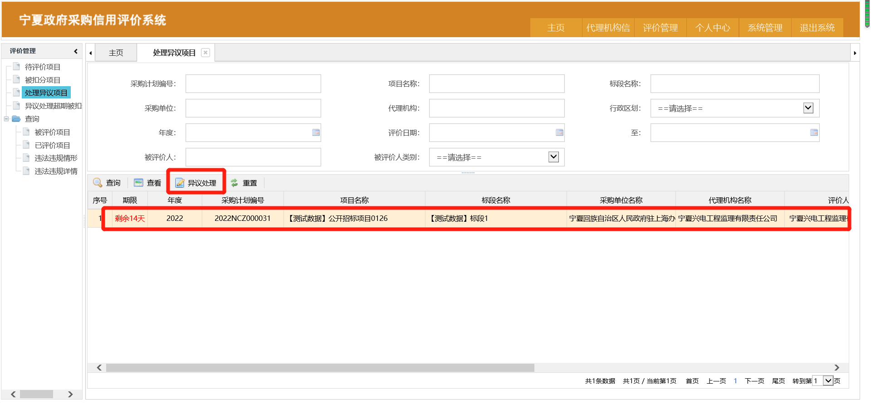
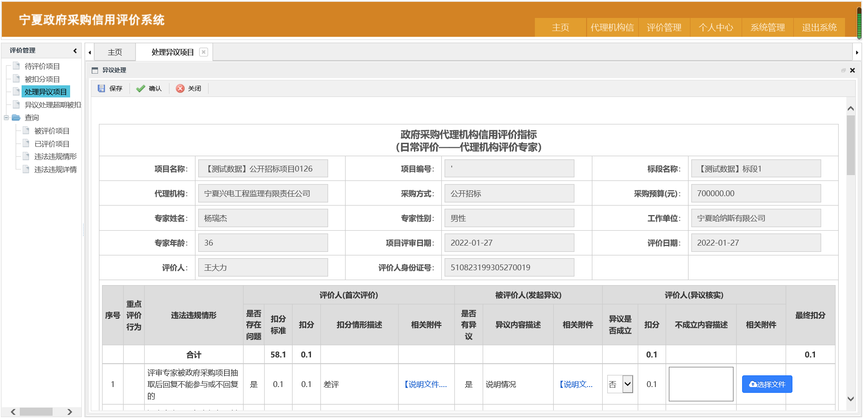
对于异议事实不成立的，须对不成立内容进行描述，并上传相关附件，异议事实成立的，则内容和文件可上传也可以不上传。
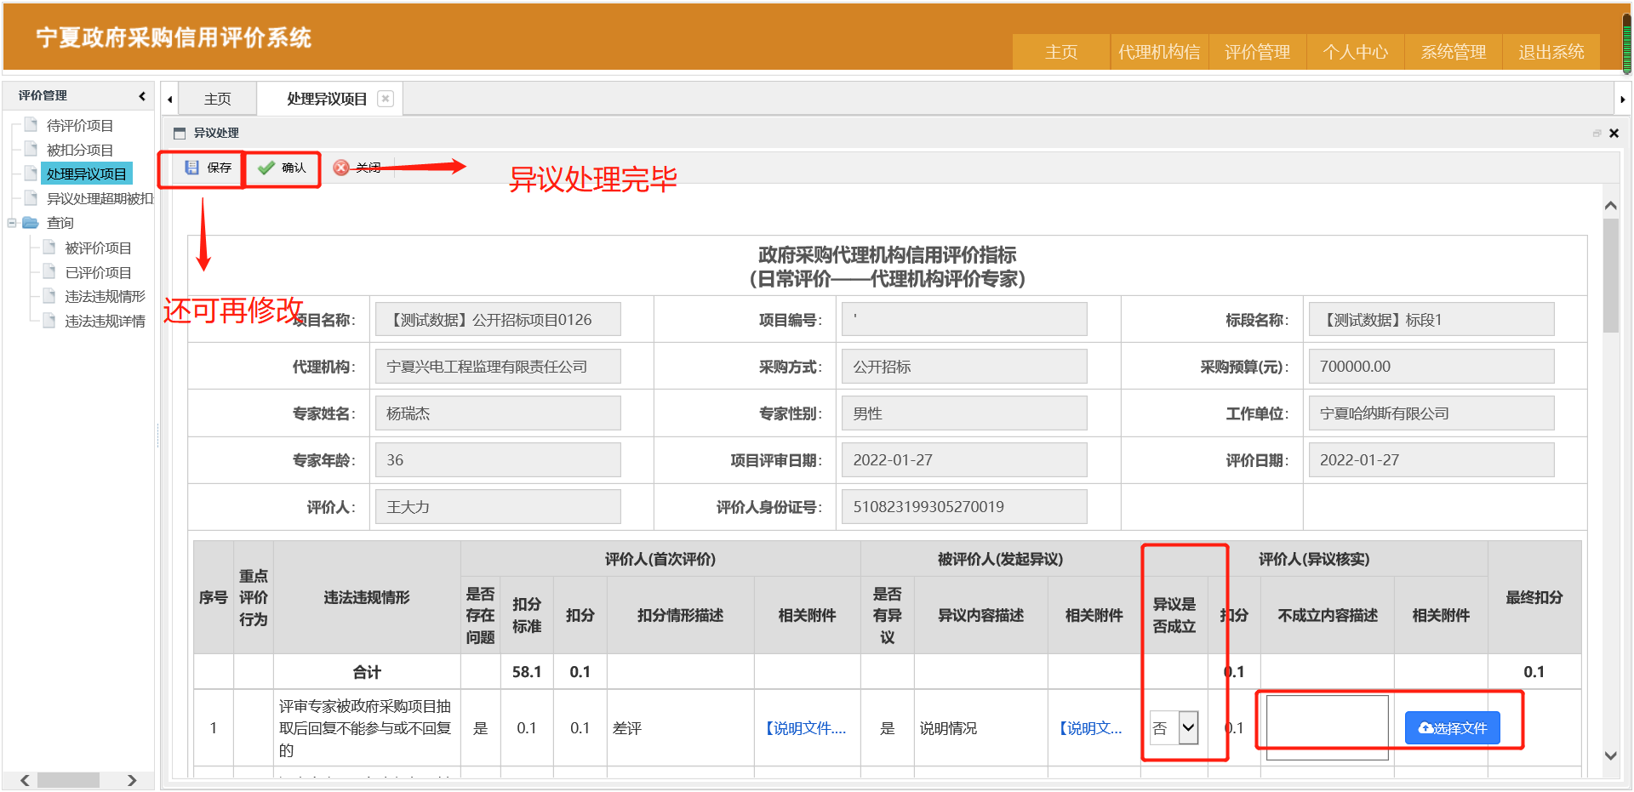
异议处理保存情况下，需提交异议的，可选中该异议申请对应项目，点击按钮域中“异议申请”，再次进入评价编辑页面进行相关操作。
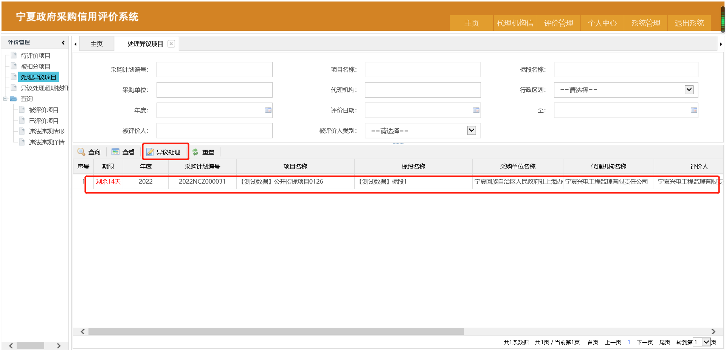
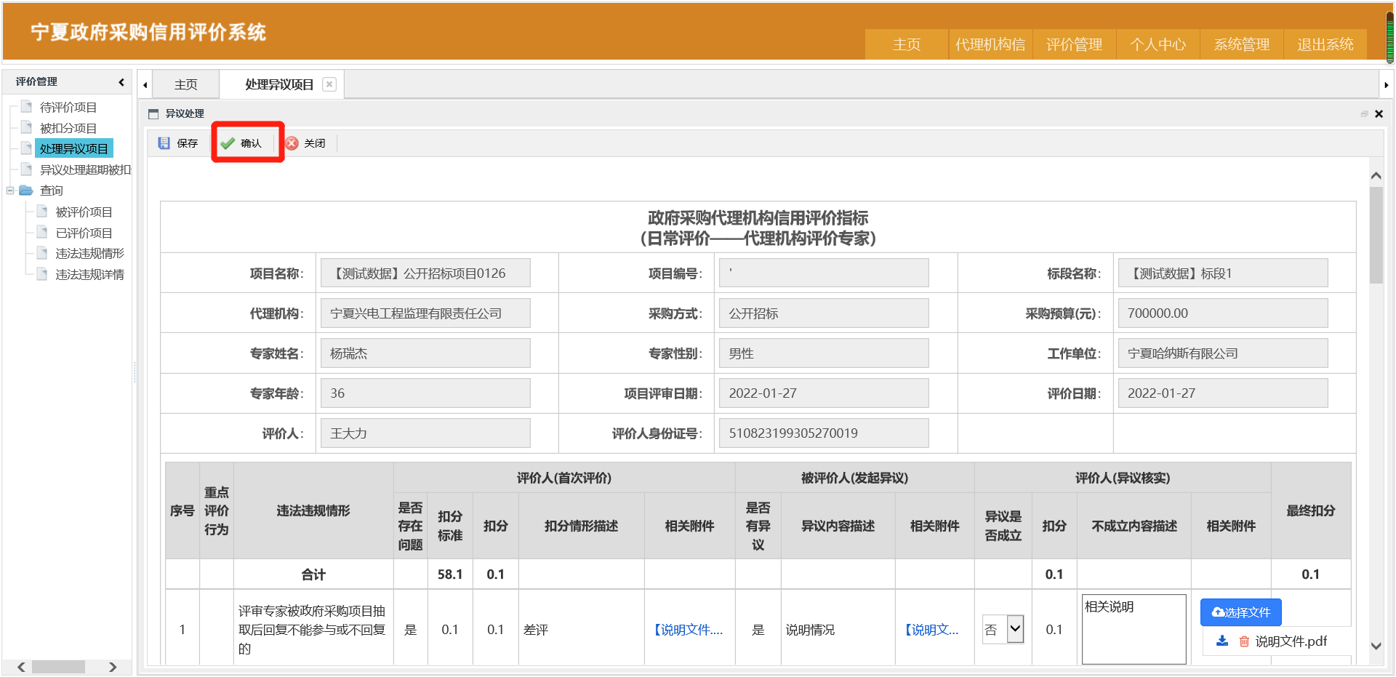
异议处理完毕的，列表区域中的期限下会显示“已办结”字样。
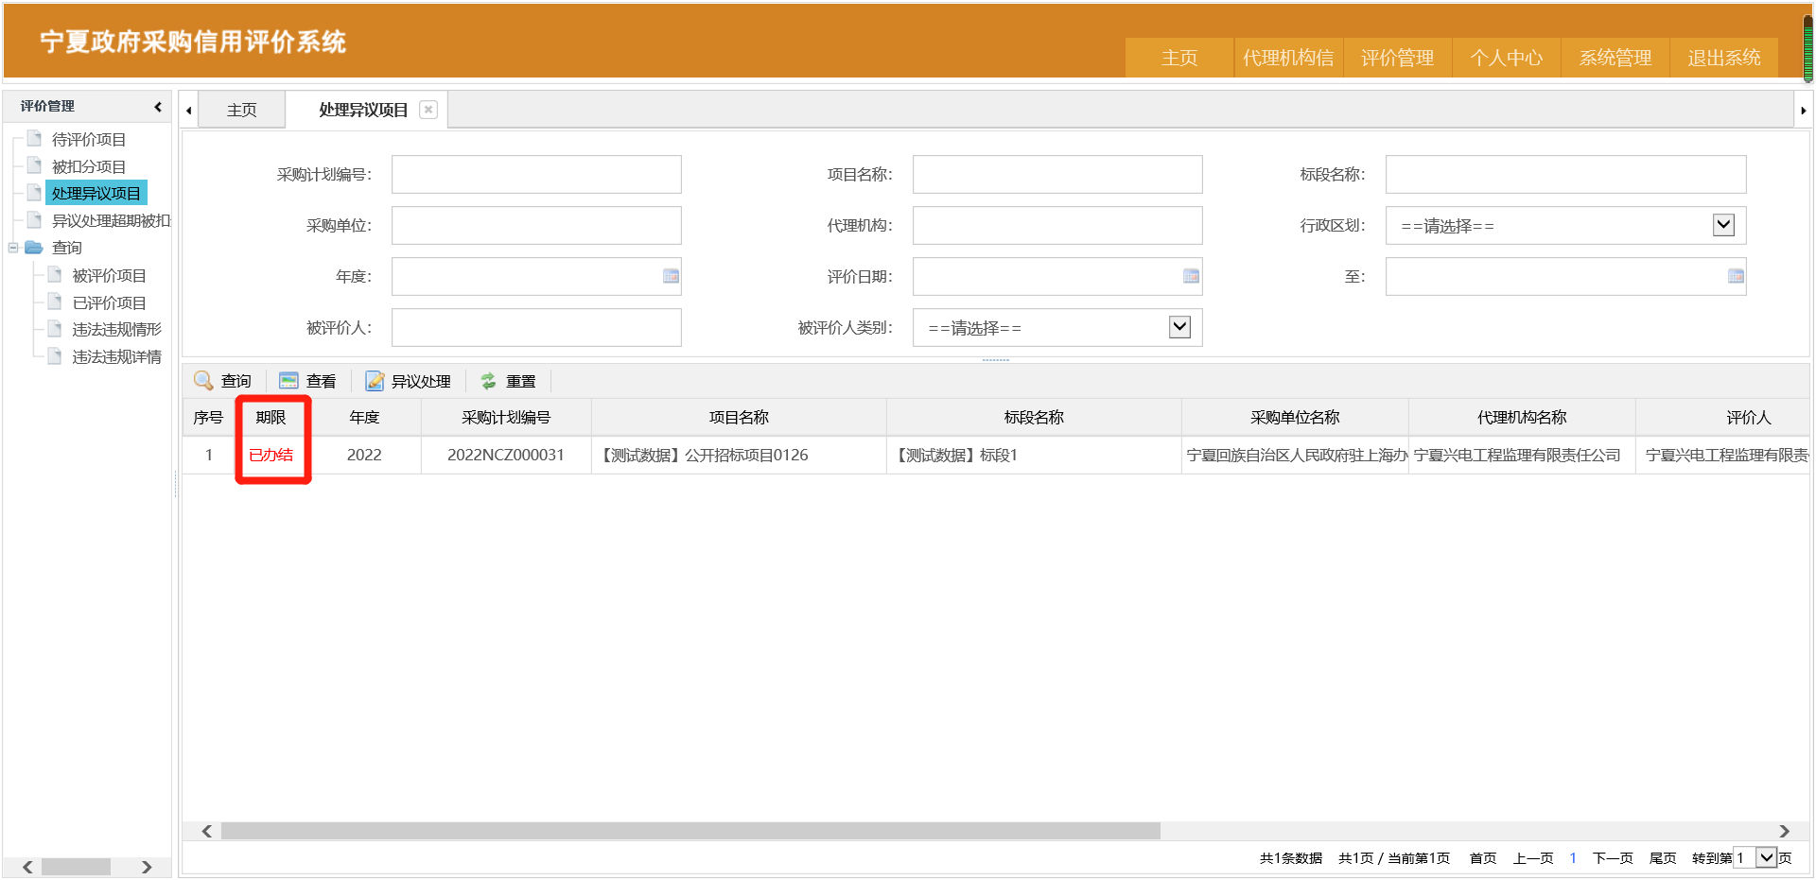

3.4异议处理超期被扣分项目
异议处理超期被扣分项目是本项目单位对其他单位（供应商、采购人、专家）评价中涉及到扣分项、被评价人提出异议且本项目单位未在规定期限内（10个工作日内）回复的项目进行管理功能。
点击系统右上角导航栏“评价管理”，进入评价管理子菜单，再点击左侧导航树中“异议处理超期被扣分项目”节点，如下图所示，可根据查询条件区的“采购计划编号”、“项目名称”、“标段名称”、“年度”、“被评价人类别”等信息执行查询操作。
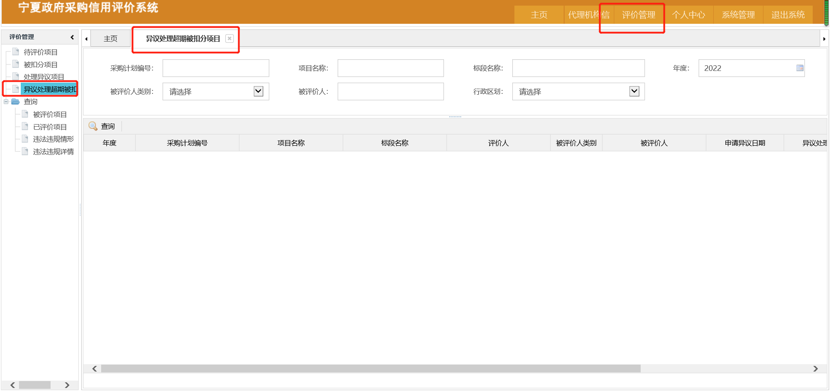

3.5查询

3.5.1被评价项目
被评价项目是其他单位（采购中心、供应商、采购人、专家）对本项目单位评价项目信息进行查询查看的功能。
点击系统右上角导航栏“评价管理”，进入评价管理子菜单，再点击左侧导航树查询下“被评价项目”节点，如下图所示，可根据查询条件区的“采购计划编号”、“项目名称”、“标段名称”、“采购单位”、“行政区划”、“年度”等信息执行查询操作。
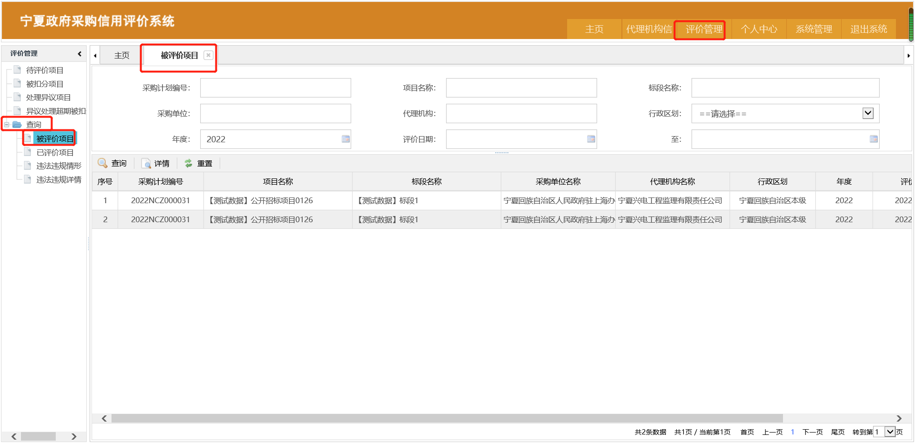

3.5.1.1被评价项目详情查看
列表页中选中需要查看的项目信息，点击按钮域“查看”按钮，即可查看该条项目评价信息详情。
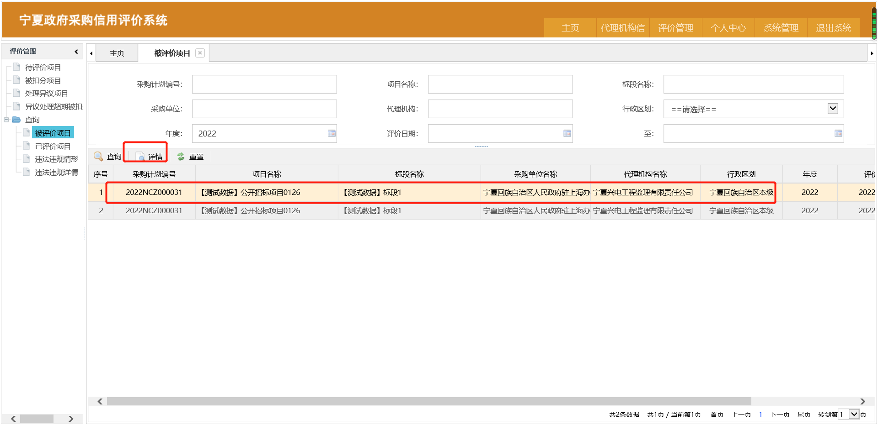
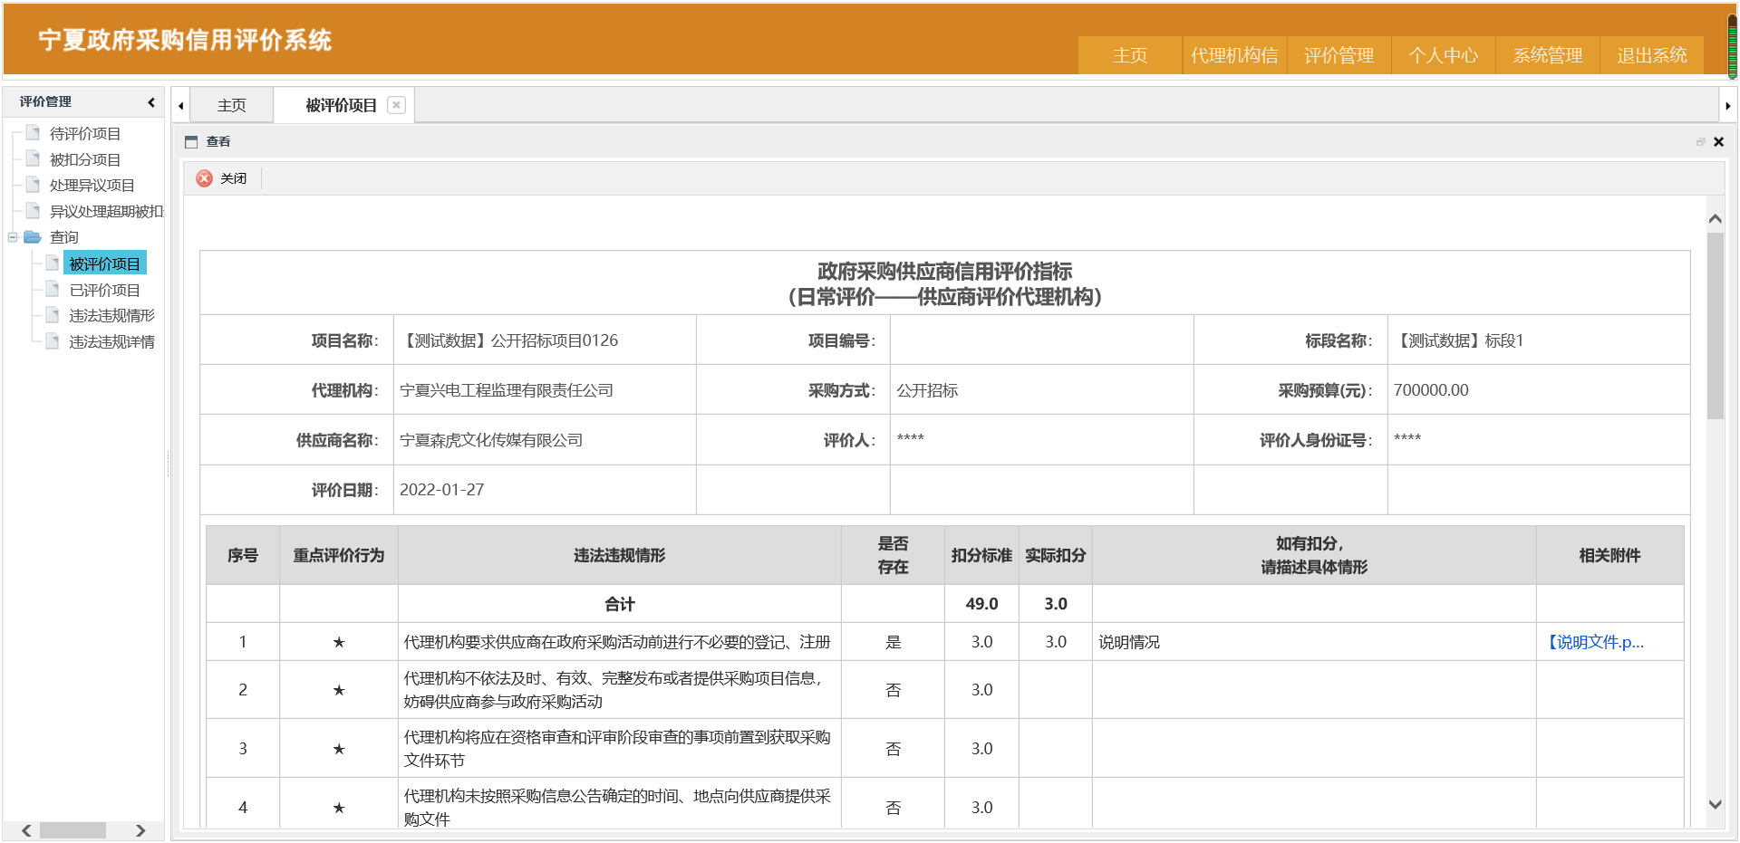

3.5.1.2查询条件重置
当查询条件区的内容过多需一键清除查询条件时，可点击按钮域中的“重置”按钮，所有的查询条件当即为空。
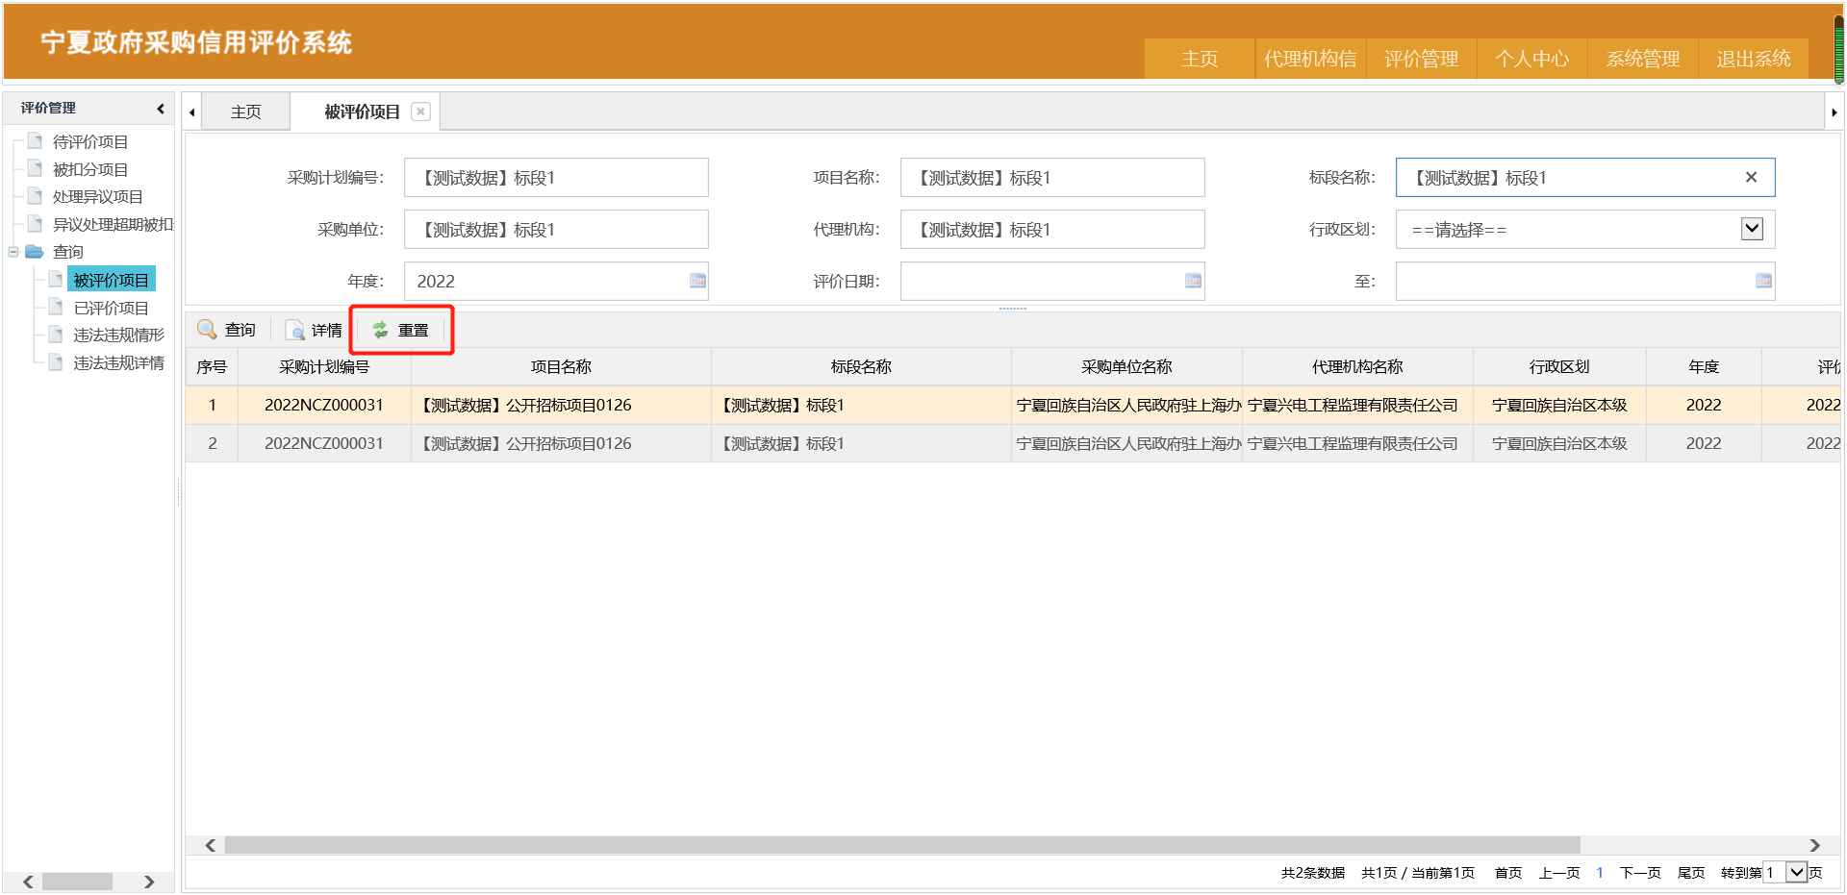
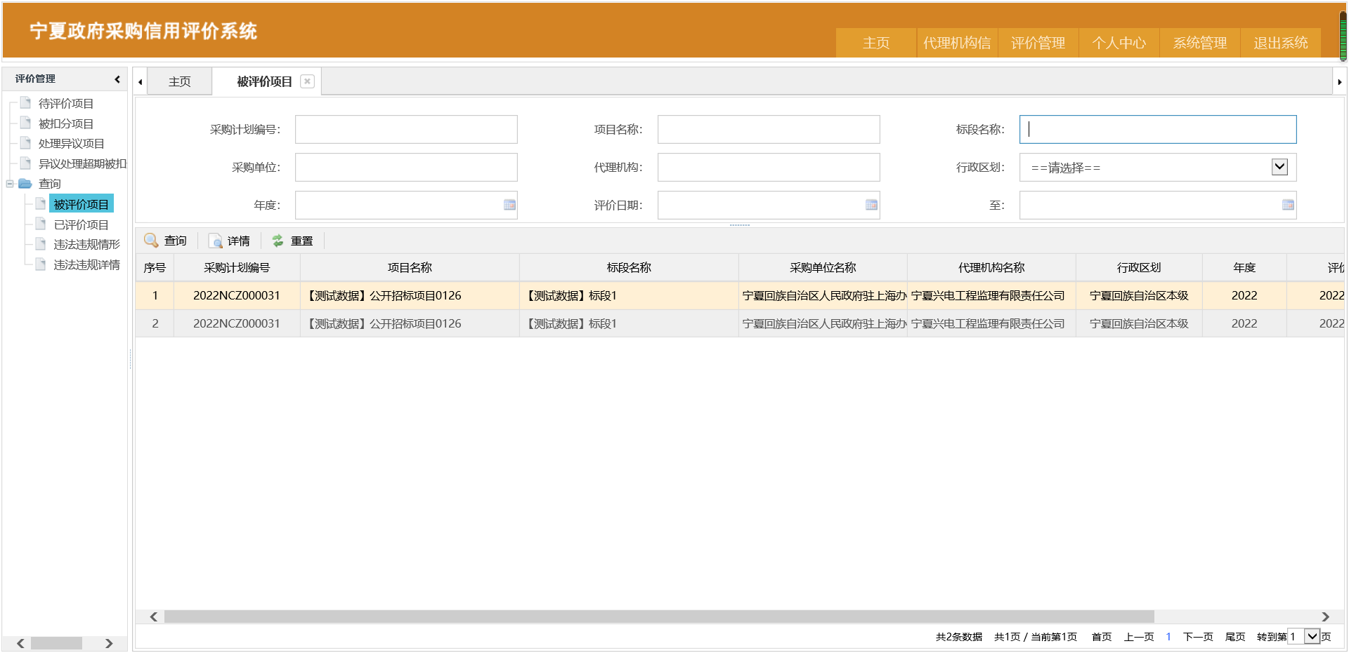

3.5.2已评价项目
已评价项目是本项目单位对其他单位（供应商、采购人、专家）评价项目信息进行查询查看的功能。
点击系统右上角导航栏“评价管理”，进入评价管理子菜单，再点击左侧导航树查询下“已评价项目”节点，如下图所示，可根据查询条件区的“采购计划编号”、“项目名称”、“标段名称”、“采购单位”、“行政区划”、“年度”等信息执行查询操作。
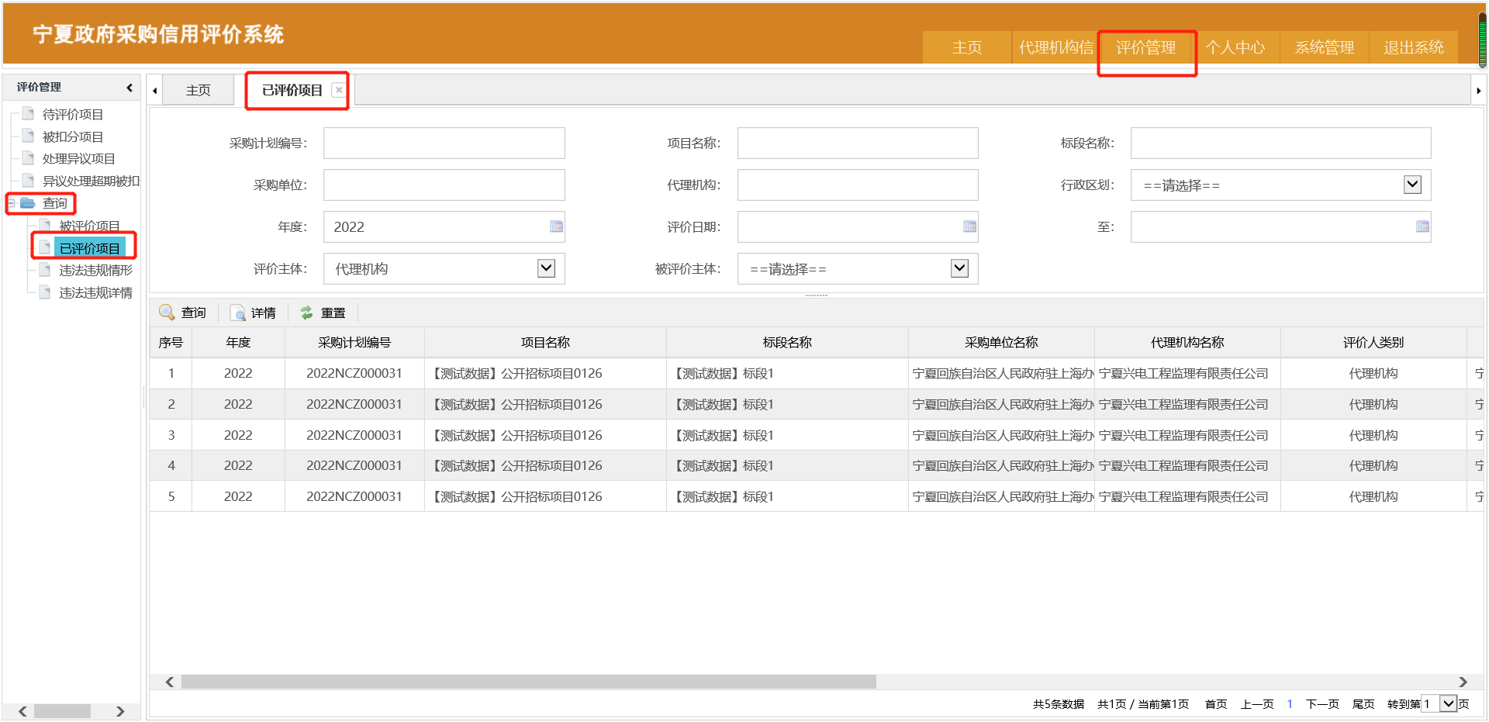

3.5.2.1已评价项目详情查看
列表页中选中需要查看的项目信息，点击按钮域“查看”按钮，即可查看该条项目评价信息详情。
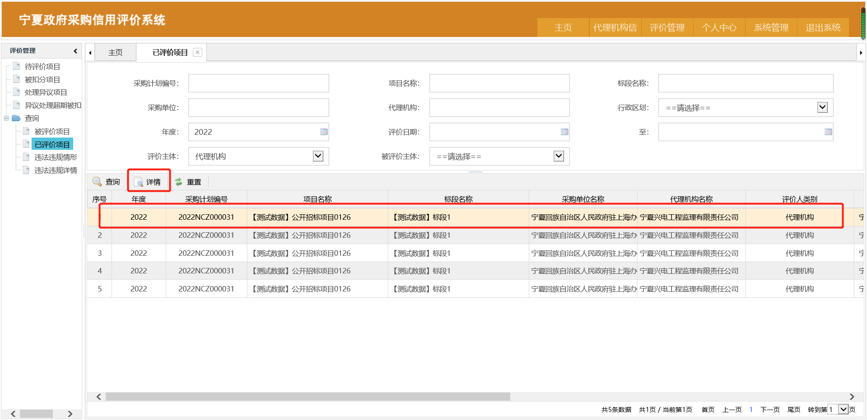
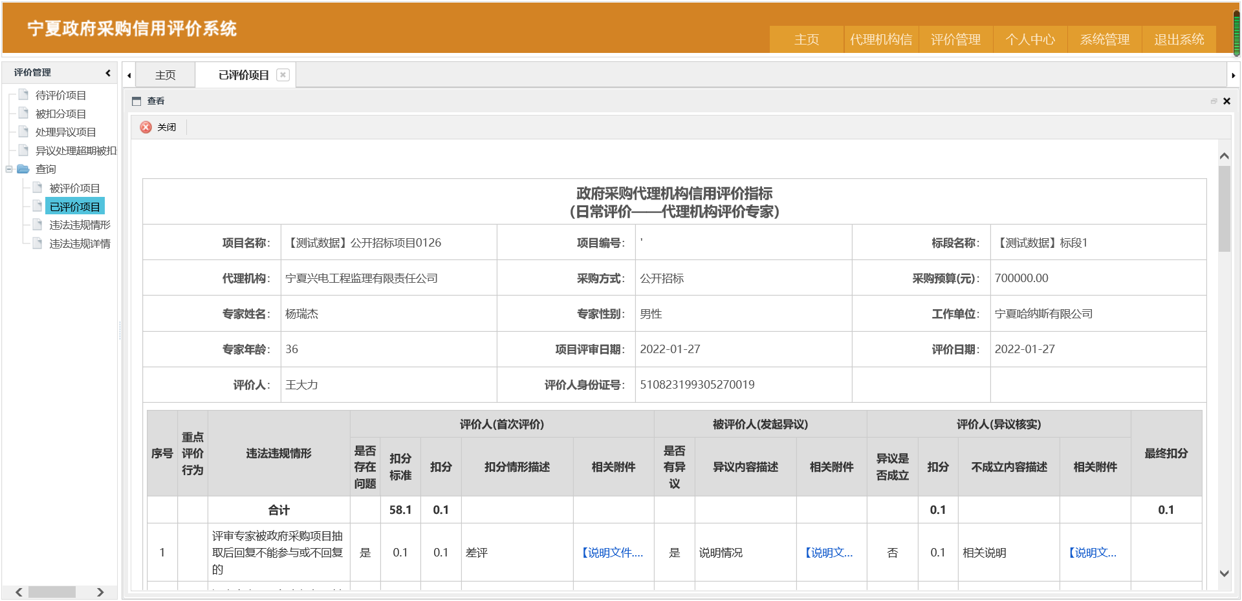

3.5.2.2查询条件重置
当查询条件区的内容过多需一键清除查询条件时，可点击按钮域中的“重置”按钮，所有的查询条件当即为空。
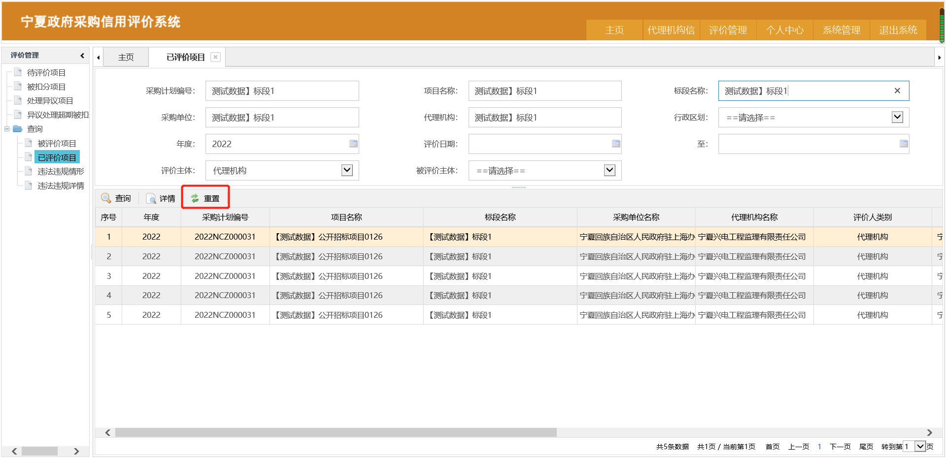
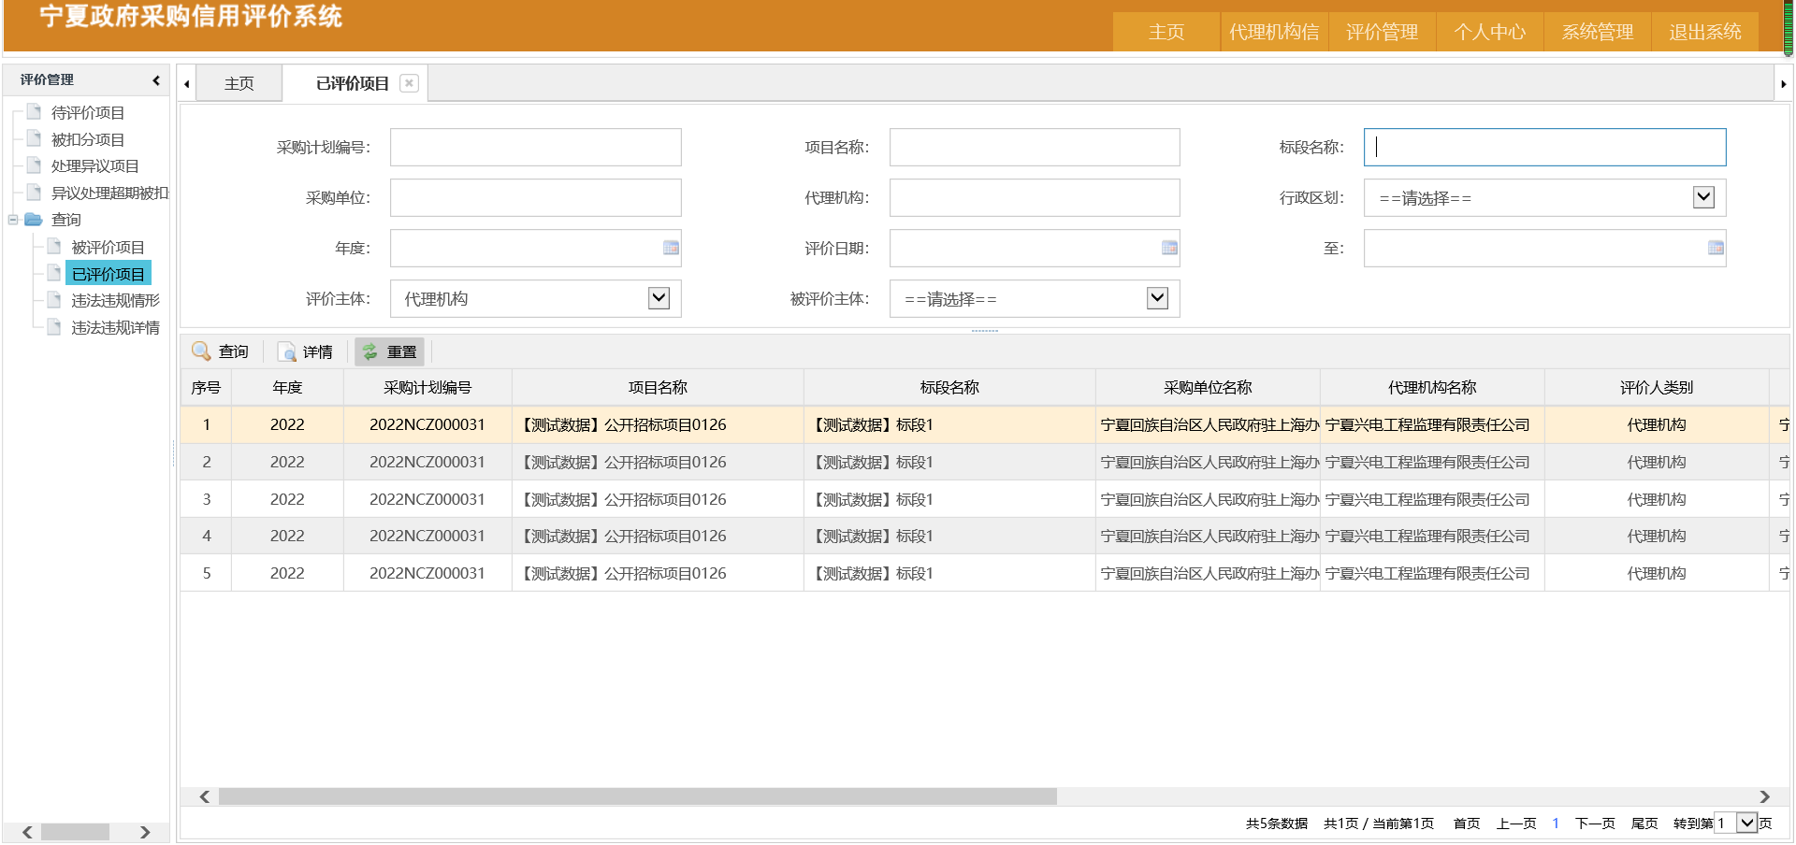

3.5.3违法违规情形
违法违规情形是其他单位（采购中心、供应商、采购人、专家）对本项目单位评价中涉及到扣分项，本项目单位未提出异议申请或异议申请不成立的违法违规行为数量统计的功能。
点击系统右上角导航栏“评价管理”，进入评价管理子菜单，再点击左侧导航树查询下“违法违规情形”节点，如下图所示，可根据查询条件区的“违法违规情形”、“年度”、“被评价人类别”、“评价日期”等信息执行查询操作。
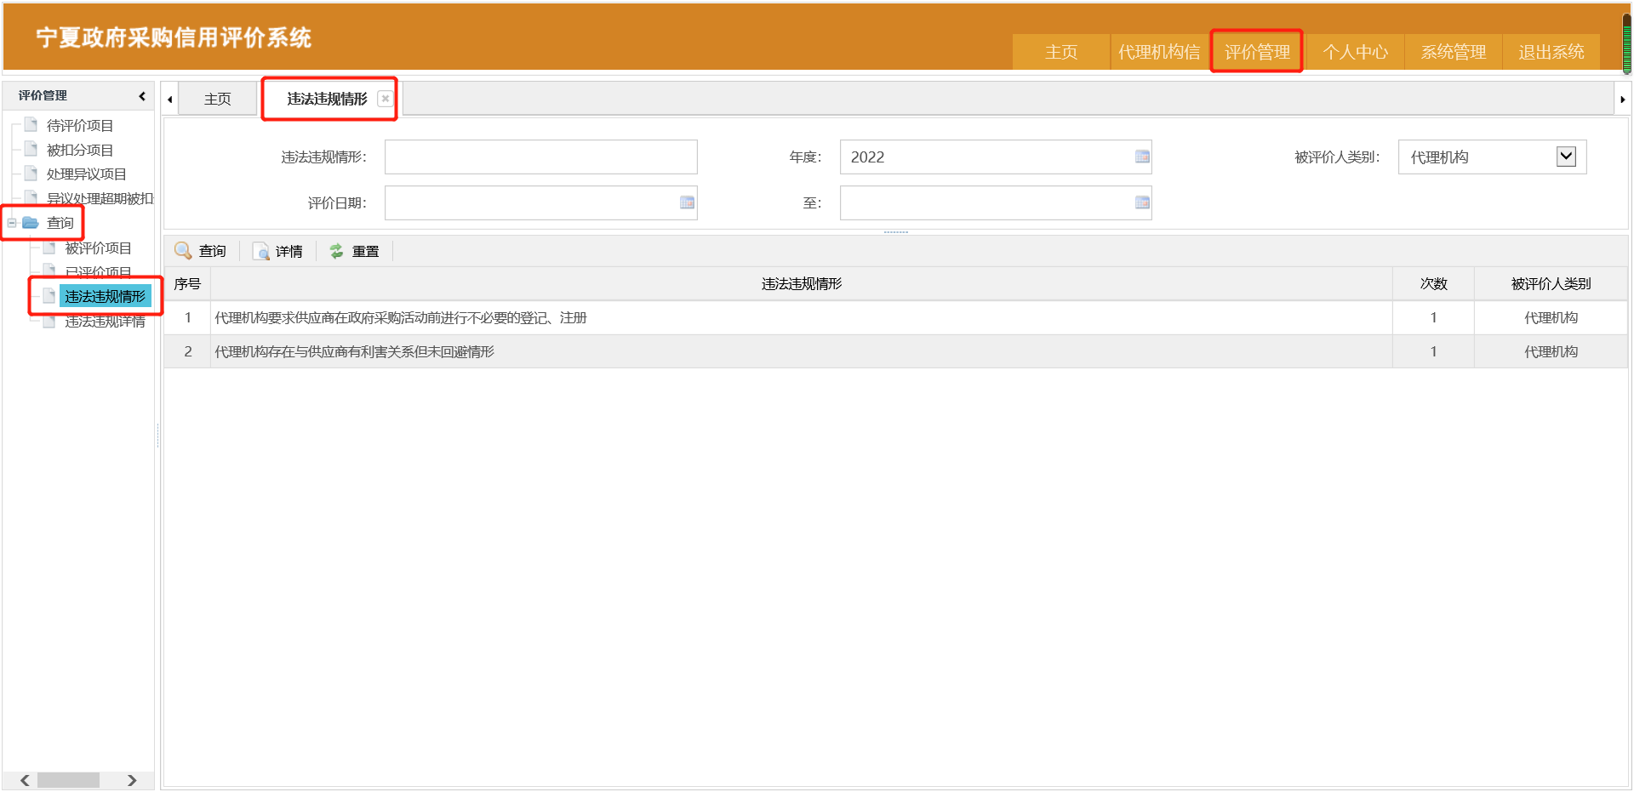

3.5.3.1违法违规情形查看
列表页中选中某条具体的违法违规行为，点击按钮域“详情”按钮，可查看该违法违规行为下多条评价相关信息。
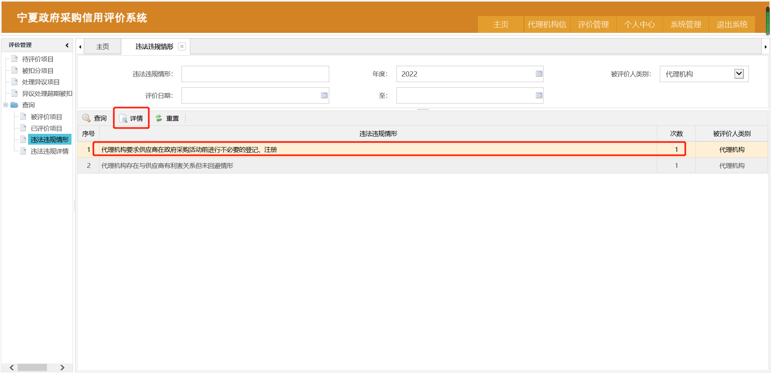
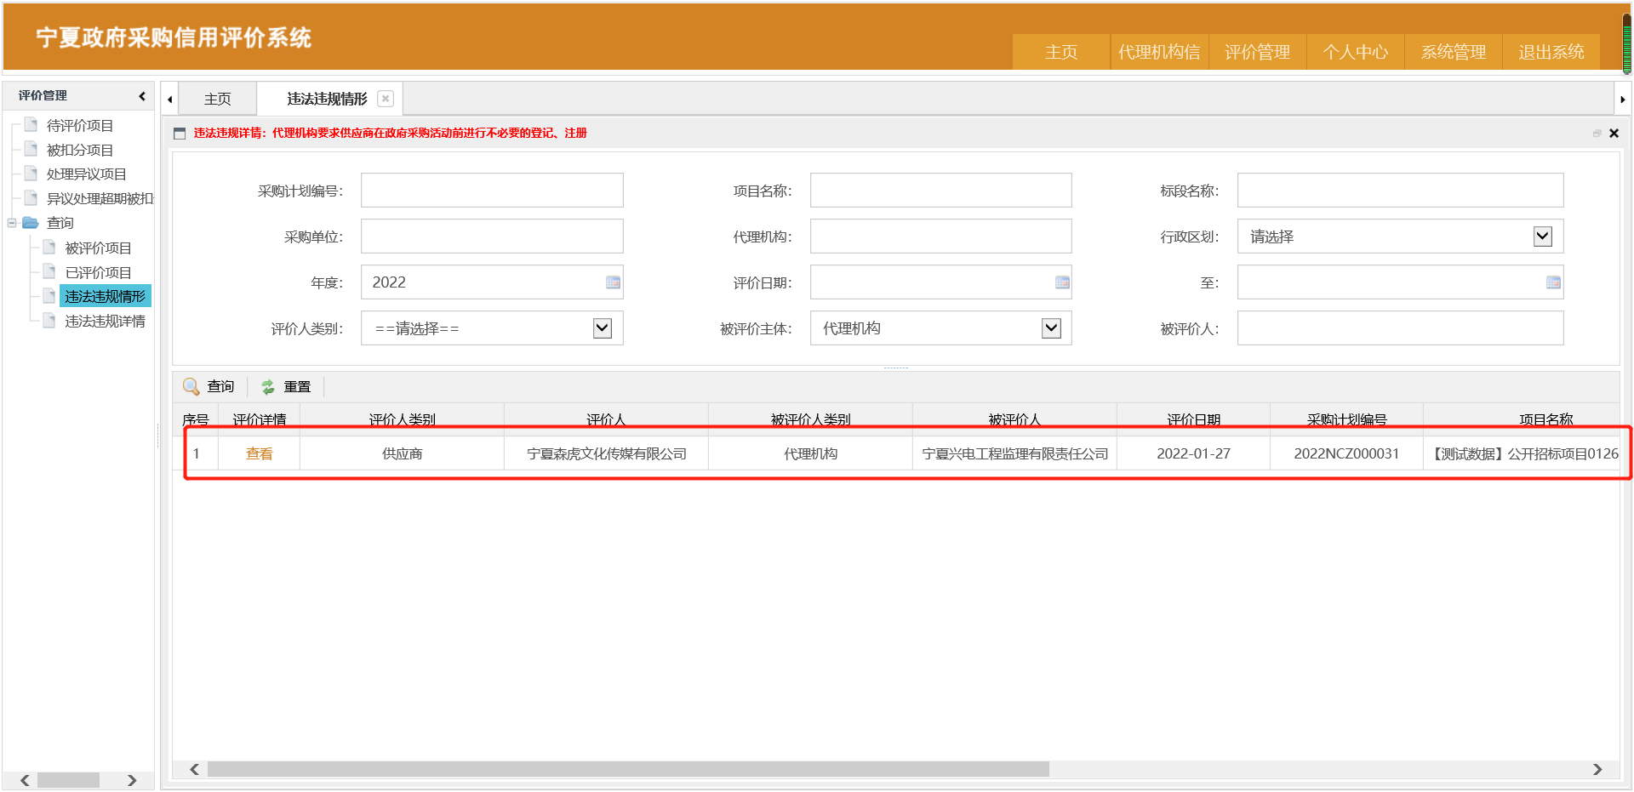

3.5.3.2查询条件重置
当查询条件区的内容过多需一键清除查询条件时，可点击按钮域中的“重置”按钮，所有的查询条件当即为空。
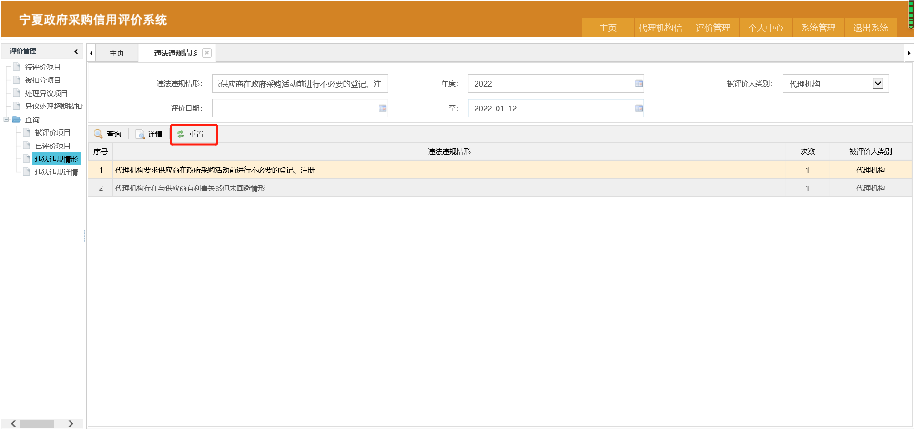
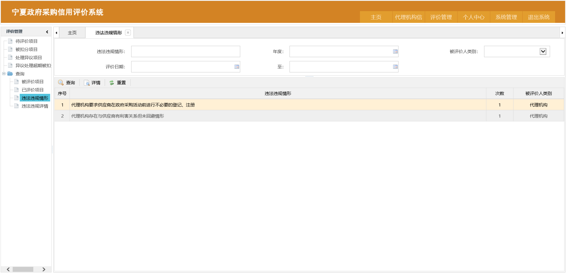

3.5.4违法违规详情
违法违规详情是其他单位（采购中心、供应商、供应商、专家）对本项目单位评价中涉及到扣分项，本项目单位未提出异议申请或异议申请不成立的项目详情查询查看的功能。
点击系统右上角导航栏“评价管理”，进入评价管理子菜单，再点击左侧导航树查询下“违法违规详情”节点，如下图所示，可根据查询条件区的“采购计划编号”、“项目名称”、“标段名称”、“采购单位”、“代理机构”等信息执行查询操作。
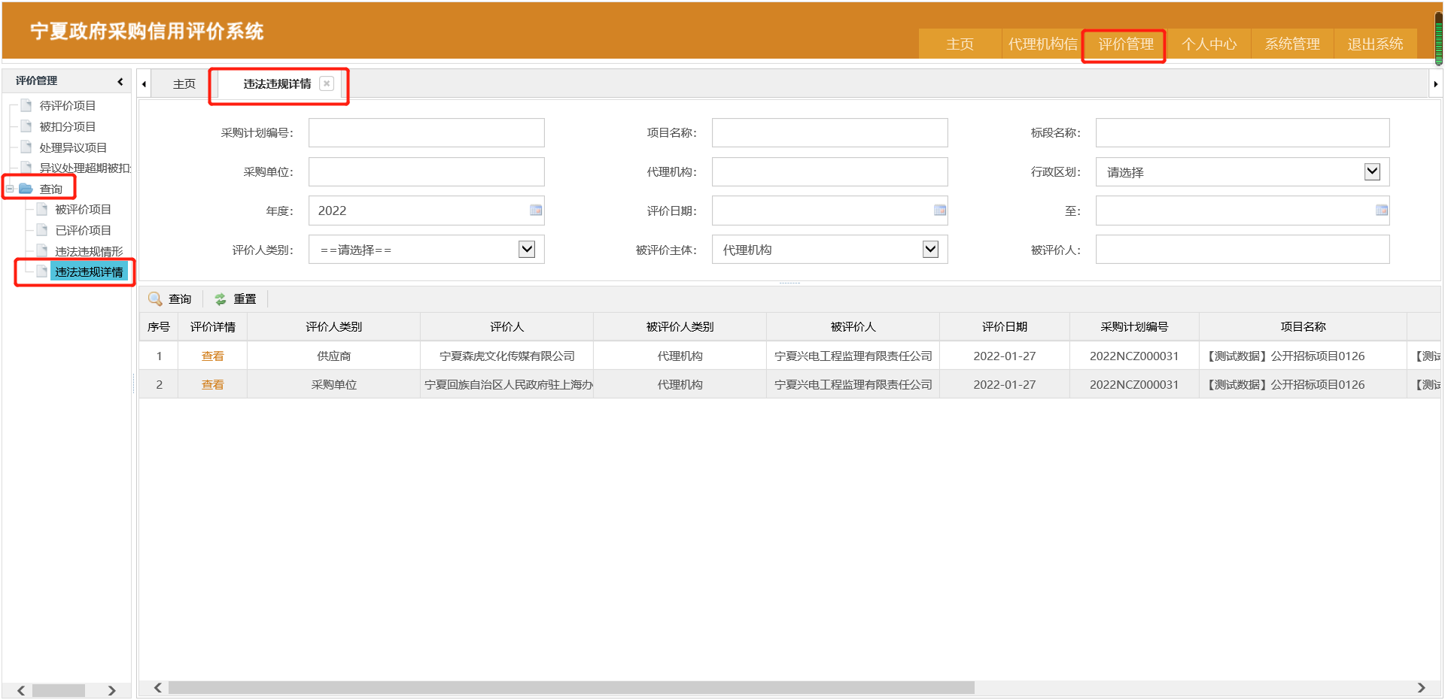

3.5.4.1违法违规详情查看
点击列表区域“评价详情”下的“查看”，新弹窗即可显示该条评价下的详细信息。
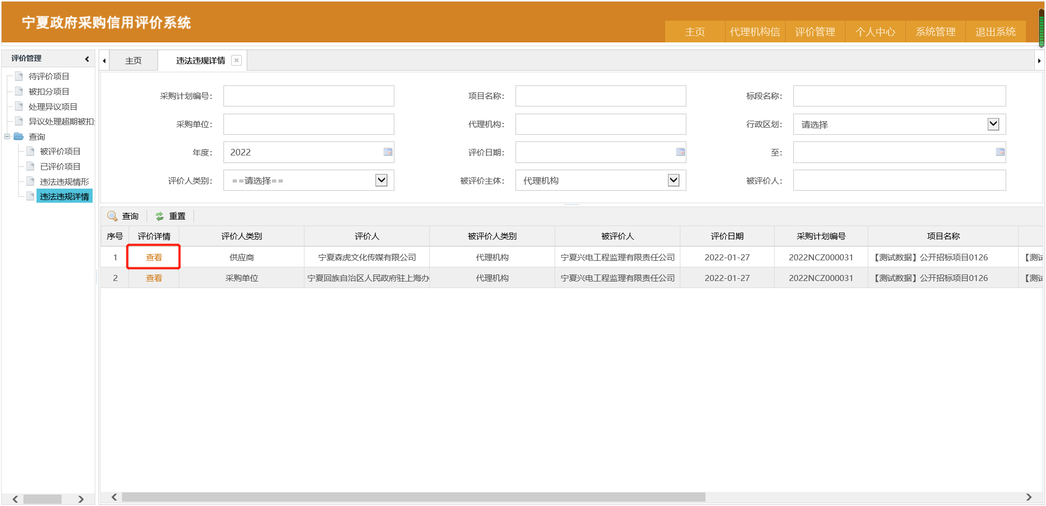
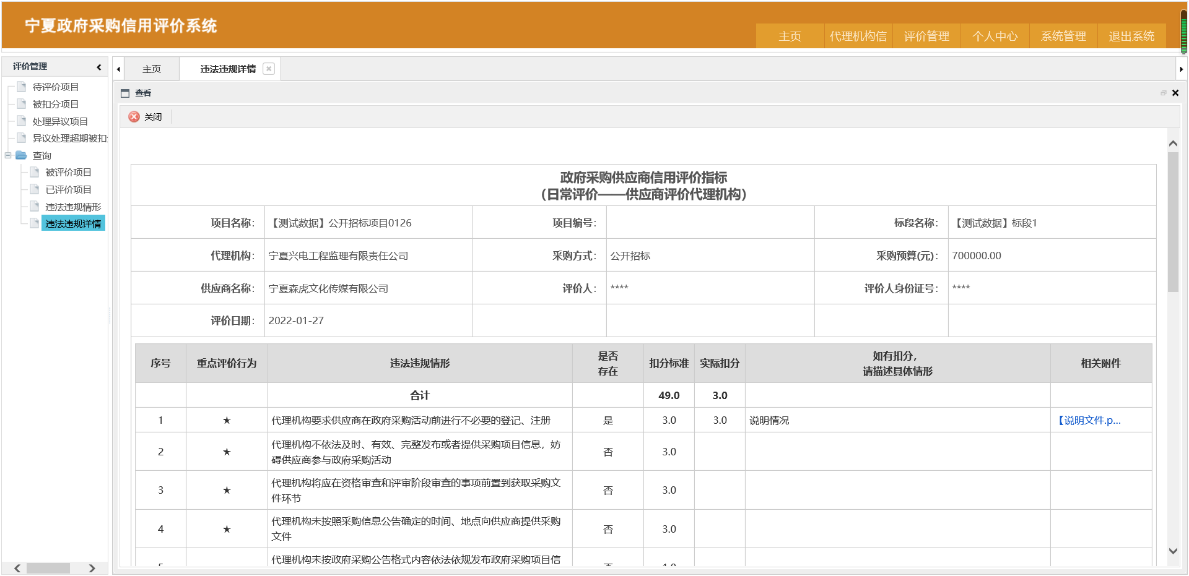

3.5.4.2查询条件重置
当查询条件区的内容过多需一键清除查询条件时，可点击按钮域中的“重置”按钮，所有的查询条件当即为空。


